Številka: 8421-31/2017 - 16 - DGZR

Datum: 17. 11. 2020

**REGIJSKI NAČRT**

**ZAŠČITE IN REŠEVANJA OB POPLAVAH ZA GORENJSKO REGIJO**

Verzija 4.0

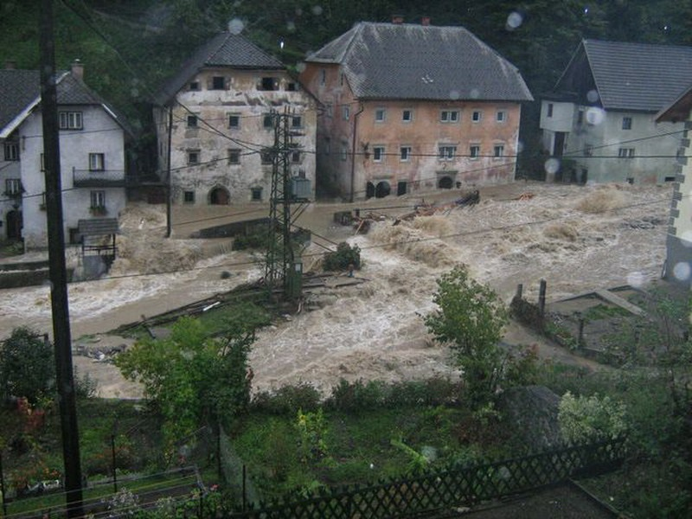

Slika: Poplava v Kropi (Vir: galerija.brezje.si)

Kazalo vsebine

1. POPLAVE 3

1.1. Uvod 3

1.2. Splošno o nevarnosti poplav v Gorenjski regiji 3

1.3. Vodna območja v Gorenjski regiji in upravljanje z vodami 4

1.3.1. Območje zgornje Save 4

1.3.2. Območje srednje Save 6

1.3.3. Območja pomembnega vpliva poplav 7

1.4. Verjetnost nastanka verižne nesreče 9

2. OBSEG NAČRTOVANJA 11

2.1. Temeljne ravni načrtovanja 11

3. ZAMISEL IZVAJANJA ZAŠČITE, REŠEVANJA IN POMOČI 14

3.1. Koncept odziva ob poplavah 14

3.2. Temeljne podmene načrta 16

3.3. Uporaba načrta 17

4. SILE IN SREDSTVA ZA ZAŠČITO, REŠEVANJE IN POMOČ TER VIRI ZA IZVAJANJE NAČRTA 18

4.1. Organi in organizacije, ki sodelujejo pri izvedbi nalog iz regijske pristojnosti 18

4.1.1. Organi regije 18

4.1.2. Sile za zaščito, reševanje in pomoč regije 18

4.1.3. Komisije za ocenjevanje škode 20

4.1.4. Sile za zaščito, reševanje in pomoč občin 20

4.2. Materialno-tehnična sredstva za izvajanje načrta 21

4.3. Predvidena finančna sredstva za izvajanje načrta 21

5. OPAZOVANJE, OBVEŠČANJE IN ALARMIRANJE 22

5.1. Opazovanje in napovedovanje vodostajev in pretokov rek in vodostajev jezer 22

5.2. Obveščanje pristojnih organov in služb na ravni Gorenjske regije 23

5.2.1. Obveščanje prebivalcev na ogroženem območju 24

5.2.2. Obveščanje splošne javnosti 25

5.3. Alarmiranje prebivalcev na ogroženem območju 25

6. AKTIVIRANJE SIL IN SREDSTEV ZA ZAŠČITO, REŠEVANJE IN POMOČ 27

6.1. Aktiviranje organov vodenja in njihovih strokovnih služb 27

6.2. Aktiviranje sil za zaščito, reševanje in pomoč na regijski ravni 27

6.3. Zagotavljanje pomoči v materialnih in finančnih sredstvih 29

6.3.1. Regijski logistični center CZ za Gorenjsko 29

6.3.2. Logistični center za sprejem mednarodne pomoči 29

6.4. Mednarodna pomoč 30

7. UPRAVLJANJE IN VODENJE 31

7.1. Organi in njihove naloge 31

7.1.1. Izpostava URSZR Kranj 31

7.1.2. Poveljnik CZ za Gorenjsko 31

7.1.3. Štab CZ za Gorenjsko 31

7.1.4. Policijska uprava Kranj 32

7.1.5. Osnovno zdravstvo Gorenjske 32

7.1.6. Splošna bolnišnica Jesenice 32

7.1.7. Zdravstveni inšpektorat RS, Območna enota Kranj 32

7.1.8. Nacionalni inštitut za javno zdravje, Območna enota Kranj 33

7.1.9. Nacionalni laboratorij za zdravje, okolje in hrano, Območna enota Kranj 33

7.1.10. Upravne enote 33

7.1.11. Center za socialno delo Gorenjska 34

7.1.12. Območni urad Uprave RS za varano hrano, veterinarstvo in varstvo rastlin Kranj 34

7.1.13. Inšpektorat RS za kmetijstvo, gozdarstvo, lovstvo in ribištvo, Območna enota Kranj 34

7.1.14. Inšpektorat RS za okolje in prostor, Območna enota Kranj 35

7.1.15. Agencija Republike Slovenije za okolje 35

7.1.16. Direkcija Republike Slovenije za vode 35

7.2. Operativno vodenje 35

7.3. Organizacija zvez 36

7.3.1. Sistem zvez ZA-RE 37

8. ZAŠČITNI UKREPI TER NALOGE ZAŠČITE, REŠEVANJA IN POMOČI 38

8.1. Zaščitni ukrepi 39

8.1.1. Prostorski, urbanistični, gradbeni in drugi tehnični ukrepi 39

8.1.2. Evakuacija 41

8.1.3. Sprejem in oskrba ogroženih prebivalcev 43

8.1.4. Radiološka, kemijska in biološka zaščita 44

8.1.5. Zaščita kulturne dediščine 46

8.2. Naloge zaščite, reševanja in pomoči 47

8.2.1. Tehnično reševanje ob poplavah 48

8.2.2. Prva pomoč in nujna medicinska pomoč 48

8.2.3. Veterinarska pomoč 50

8.2.4. Zagotavljanje osnovnih pogojev za življenje 51

9. OSEBNA IN VZAJEMNA ZAŠČITA 52

10. RAZLAGA POJMOV IN OKRAJŠAV 53

10.1. Pomen pojmov 53

10.2. Razlaga okrajšav 54

11. SEZNAM PRILOG IN DODATKOV 55

11.1. Skupne priloge 55

11.2. Posebne priloge 56

11.3. Skupni dodatki 56

11.4. Posebni dodatki 57

11.5. Viri 57

# 1. POPLAVE

## 1.1. Uvod

Regijski načrt zaščite in reševanja ob poplavah za Gorenjsko regijo, Verzija 4.0, je spremenjen in nadomešča Regijski načrt zaščite in reševanja ob poplavah za Gorenjsko regijo, verzija 3.0, ki ga je Izpostava Uprave RS za zaščito in reševanje Kranj (v nadaljevanju: Izpostava URSZR Kranj) Ministrstva za obrambo (v nadaljevanju: MORS) pripravila leta 2003 in ažurirala leta 2012. Izpostava URSZR Kranj je Regijski načrt zaščite in reševanja ob poplavah za Gorenjsko regijo izdelala v sodelovanju z nosilci načrtovanja in ukrepanja v Gorenjski regiji.

Načrt je izdelan na podlagi Zakona o varstvu pred naravnimi in drugimi nesrečami (Uradni list RS, št. 51/06 – UPB1, 97/10 in 21/18 – ZNOrg), Uredbe o vsebini in izdelavi načrtov zaščite in reševanja (Uradni list RS, št. 24/12, 78/16 in 26/19) in Uredbe o organiziranju, opremljanju in usposabljanju sil za zaščito, reševanje in pomoč (Uradni list RS, št. 92/07, 54/09, 23/11 in 27/16) ter temelji na Oceni ogroženosti Republike Slovenije zaradi poplav, Verzija 2.0, št. 8420-4/2015-58-DGZR, z dne 5. 12. 2016, Oceni tveganja za poplave, Verzija 1 (izdelalo Ministrstvo za okolje in prostor, 2015), Državnem načrtu zaščite in reševanja ob poplavah, Verzija 4.0, št. 84200-2/2019/6, z dne 03. 10. 2019, ter Oceni ogroženosti zaradi poplav Gorenjske regije, Verzija 2.0, št. 8421-31/2017-4-DGZR, z dne 09. 03. 2018.

Obvladovanje poplavnih tveganj obsega preprečevanje poplav, varstvo pred poplavami, zavedanje o poplavni nevarnosti, pripravljenost na poplave, ukrepanje ob poplavah in obnovo. S tem načrtom se ureja ukrepanje ob poplavah oziroma odziv ob poplavah. Načrt zaščite in reševanja ob poplavah je generično ime in se uporablja za poimenovanje načrtov zaščite in reševanja ob poplavah na vseh ravneh (občinski, regijski, državni) ter ne glede na obseg poplav in s tem povezanim odzivom nanje.

Gorenjska regija je območje, ki ga organizacijsko pokriva Izpostava URSZR Kranj in obsega 18 občin in sicer: Občino Bled, Občino Bohinj, Občino Cerklje na Gorenjskem, Občina Gorje, Občino Gorenja vas-Poljane, Občino Jesenice, Občino Jezersko, Mestno občino Kranj, Občino Kranjska Gora, Občino Naklo, Občino Preddvor, Občino Radovljica, Občino Šenčur, Občino Škofja Loka, Občino Tržič, Občino Železniki, Občino Žiri in Občino Žirovnica.

## 1.2. Splošno o nevarnosti poplav v Gorenjski regiji

Poplave so eden izmed prevladujočih naravnogeografskih preoblikovalcev pokrajine, tako v gorskih oziroma hribovitih, kot v ravninsko-nižinskih predelih. So naravni dejavnik, ki ob različni tehnološki razvitosti tudi neposredno vpliva na namembnost prostora in rabo tal. Poplave praviloma ne nastopijo trenutno (razen, če gre za porušitev vodnega jezu, ki pa ga ta načrt ne obravnava) in tako niso popolno presenečenje ter se jih lahko obravnava kot postopne naravne pojave. V tem pogledu so delna izjema hudourniške poplave, ki se lahko na omejenih območjih pojavijo v zelo kratkem času.

Poplava je kompleksen dogodek z veliko medsebojno povezanimi dejavniki, vendar pri tem izstopa povečan pretok vode v vodotokih. Do povečanja količine vode v vodotokih pride predvsem zaradi padavinskega dogodka na določenem porečju. Količina vode, ki doseže vodotok, je pogojena z več dejavniki, kot so npr. vegetacija, izhlapevanje, sposobnost infiltracije in zasičenost tal, višina oziroma prisotnost podtalnice, območja zadrževanja vode (npr. depresije), velikost porečja, naklon terena in pokrovnost tal.

Poplave v Gorenjski regiji so pogoste in mnogokrat povzročajo veliko škodo. Med vsemi naravnimi nesrečami, ki povzročajo škodo, so poplave najpogostejša nesreča. Pojavljajo se lahko vse leto, najpogostejše pa so jeseni, ob obilnih in dolgotrajnih padavinah. Poleti so poplave povezane z neurji in so predvsem krajevne in hudourniške. Poplav ni mogoče preprečiti, je pa do določene mere mogoče omiliti njihove posledice in se nanje bolj ali manj učinkovito pripraviti. V primeru poplav, ki so večinoma dobro napovedljive, je praviloma še dovolj časa za reševanje življenj, večja neposredna ogroženost pa nastane ob izbruhu hudournikov, ki lahko nastopijo tudi v obliki blatnih in drobirskih tokov. Hudourniške poplave so težje napovedljive. Zelo pomembna dejavnika pri pojavu poplav sta tudi taljenje snega in predhodna namočenost tal, predvsem pa značilni časovni in prostorski padavinski in vetrovni vzorci v kombinaciji z vegetacijskimi razmerami (zlasti jeseni in tudi spomladi).

Poplave lahko tudi danes kljub nekaterim ukrepom prizadenejo gosto naseljena območja. Zato se je treba nanje pravočasno pripraviti. Obvladovanje poplavnih tveganj obsega različne gradbene in ne gradbene protipoplavne ukrepe za preprečitev nastanka poplav kot tudi ukrepe za zmanjšanje posledic poplav, med katerimi sta najpomembnejša spremljanje in proučevanje poplavne ogroženosti in nevarnosti.

Vzroki za nastanek poplav so:

* dolgotrajne obilne padavine ali zelo intenzivne nekajurne padavine ter taljenje snega,
* razporeditev padavin v pasu, ki se odteka neposredno v naseljena območja,
* pred pojavom padavin so tla prispevnih območij že zelo namočena, ali po svoji geološki sestavi slabo propustna ali pa so zamrznjena,
* obremenjevanje in urbanizacija razlivnih površin,
* neustrezno urejena odvodnjavanja padavinskih voda,
* predimenzionirane premostitve in prepusti ipd.

Glede na glavne značilnosti in obseg v Gorenjski regiji lahko pričakujemo naslednje poplave:

* **hudourniške:** so kratkotrajne in izjemno silovite, povzročajo pa jih razmeroma kratkotrajne in intenzivne padavine, bodisi po poletnih neurjih bodisi ob jesenskih deževjih,
* **nižinske**: se pojavljajo v spodnjem toku vodotoka, ko njegova struga preide v ravninske predele, Nastanejo zaradi razlike v hitrosti dotekanja visokih vod ter odtočne zmogljivosti rečnih strug,
* **mestne:** so poplave v mestih in nastanejo zaradi nezmožnosti odvajanja zadostnih količin padavinskih voda preko sistemov za odvod meteornih voda,
* **tehnične:** se pojavijo zaradi neustreznega delovanja ali porušitve objektov vodne infrastrukture. Ta načrt jih ne obravnava.

## 1.3. Vodna območja v Gorenjski regiji in upravljanje z vodami

V Gorenjski regiji se upravljanje z vodami izvaja na vodnem območju Donave. Ministrstvo za okolje in prostor, Direkcija RS za vode, zagotavlja izvajanje javnih služb v skladu z Uredbo o načinu izvajanja obveznih državnih gospodarskih javnih služb na področju urejanja voda in o koncesijah teh javnih služb (Uradni list RS, št. 109/10, 98/11, 102/12, 89/14 in 47/17), ki opravljajo svoje dejavnosti na dveh območjih.

Direkcija RS za vode izvaja naloge s področja gospodarskih javnih služb urejanja voda, načrtovanja, spremljanja stanja voda, vodnih in priobalnih zemljišč, vodnega režima in vodne infrastrukture, vodnih pravic, upravnih in drugih postopkov in aktivnosti po območjih, kot sledi:

1. **območje zgornje Save**, ki obsega porečje Save s pritoki od izvira Save Dolinke in izvira Save Bohinjke do sotočja s Soro, vključno s porečjem Sore. Praktično vse občine v Gorenjski regiji spadajo v območje zgornje Save, razen Občina Cerklje na Gorenjskem;
2. **območje srednje Save**, ki obsega porečje Save s pritoki od sotočja s Soro do sotočja s Savinjo, brez Savinje, ter del porečja Kolpe do sotočja z Dolskim potokom. V Gorenjski regiji v območje srednje Save spada le Občina Cerklje na Gorenjskem.

### 1.3.1. Območje zgornje Save

1.3.1.1. Sava Dolinka

Sava Dolinka ima v zgornjem in srednjem toku razmeroma majhen strmec, izraziti hudourni pa so njeni pritoki, ki z obeh strani zasipajo dolinsko dno s prodnatimi vršaji. Najnižji deli dolinskega dna od Zelencev do Hrušice so občasno poplavljeni v manjšem obsegu, vendar poplave ne naredijo veliko škode, ker so naselja in komunikacije odmaknjene od njene struge. To pomeni, da ob Savi Dolinki večje ogroženosti zaradi samih poplav v dolini ni. Je pa velika nevarnost, da se zaradi sproščanja materiala v posameznih povirjih pritokov Save Dolinke in poznejšega zastajanja tega materiala v strugah pritokov oziroma Save Dolinke razmere v hipu spremenijo.

1.3.1.2. Sava Bohinjka

Zaradi vpliva Bohinjskega jezera Sava Bohinjka nima izrazito hudourniškega značaja, vendar lahko zaradi pritokov zelo hitro naraste in povzroča tudi škodo. Večinoma ozka naplavna ravnica vzdolž celotnega toka je izpostavljena hudourniškem poplavam, zaradi česar so vsa naselja odmaknjena na nekoliko višje obrobje doline, z izjemo nekaterih naselij v zgornjem delu doline (Brod, Savica, Kamnje in Polje). V zgornjem toku, kjer je struga le plitvo zarezana v prodno naplavno ravnico, se voda ob močnih nalivih razmeroma hitro razlije po ravnici in lahko ogroža tudi naselja in komunikacije. V soteski pa so najbolj problematični hudourniški pritoki iz strmih pobočij, ki lahko na desnem bregu ogrožajo cesto, na levem bregu pa železniško progo. Večinoma so ob Savi Bohinjki poplavljene pašniške površine. Zaradi samih poplav ni večje ogroženosti. Le ta je večja zaradi možnega odnašanja večjih količin materiala pri nastopu visokih vod. Pri večjih deževjih je zaradi dviga gladine Bohinjskega jezera neprevozna cesta ob jezeru do hotela Zlatorog.

1.3.1.3. Sava od Radovljice do Kranja

Sava se začne na sotočju Save Dolinke in Save Bohinjke pod Radovljici. Vse do Kranja teče po jugozahodnem robu Ljubljanske kotline, na obeh straneh pa jo, še posebno na levem bregu spremljajo obsežne prodne terase s polji in vasmi. Ob reki je nekaj manjših naselij (Lancovo, Globoko, Posavec, Otoče, Podnart, Gobovce in Rakovica) in ob njej poteka železniška proga Ljubljana – Jesenice. Ob Savi od Radovljice do Kranja so ogrožena predvsem nekatera naselja in kmetijske površine na razširitvah reke Save. Glavna stalna nevarnost na tem področju je plazenje desne brežine in s tem železniške proge proti koritu Save. Ob poplavah sta delno prizadeti naselji Rakovica ob železniški postaji in Podnart.

1.3.1.4. Sava od Kranja do Medvod

Pri Kranju, vstopi reka Sava na Kranjsko-Sorško polje, ki ga prečka po ozki, 50 m globoki dolini Zarica, zarezani v apnenčasti konglomerat, v kateri sta zajezitveni jezeri HE Mavčiče in HE Medvode (Trbojsko in Zbiljsko jezero). Sava od Kranja do Medvod na območju dokler teče po območju Gorenjske regije ne poplavlja, oziroma ob res dolgotrajnih padavinah prične ogrožati na desnem bregu del Kranja poimenovan Savska loka. Po dograditvi obeh hidroelektrarn in prekinjenega pretoka plavin se struga nizvodno od HE Medvode poglablja.

1.3.1.5. Sora

Sora nastane na sotočju Selške Sore in Poljanske Sore pri Škofji Loki. Od Škofje Loke naprej si je reka Sora vrezala široko dolino v prodne naplavine Soriškega polja in, ker je večino naselij stran od reke in na višjih terasah na obeh straneh, ta del doline ni tako poplavno ogrožen kot ob obeh povirnih vodotokih. Obsežno poplavno območje je na odseku Sore med Škofjo Loko in Medvodami, posebno med Bukovnikom in Suho. Poplavljena je tudi cesta Medvode-Škofja Loka. Ob desnem bregu Sore pri mostu v vasi Suha. V poplavnem območju je del naselja Škofja Loka tako ob Poljanski, kakor ob Selški Sori. Vsekakor pa velja, da se ob poplavah Sora vse od Suhe navzdol sicer na široko razlije po poplavni ravnici, ki v tem delu opravlja pomembno vlogo naravnega zadrževalnika poplavnih voda.

Dolina Selške Sore je razmeroma ozka. Večje poplave so na Bukovškem polju, nad jezom v Dolenji vasi, na območju Selc, Češnjic s tovarno Alples in na območju Železnikov, kjer so v poplavnem območju hiše ob vodotoku. Mestoma je poplavljena tudi cesta Škofja Loka-Petrovo Brdo.

V dolini Poljanske Sore so v poplavnem področju vsi nižinski predeli ob vodotoku. Pretežno so to kmetijske površine. Največje poplavno področje je med Poljanami in Gorenjo vasjo. Mestoma je poplavljena tudi cesta Škofja Loka-Žiri in pogosto cesta Žiri-Logatec.

1.3.1.6. Tržiška Bistrica

Poplavno področje ob Tržiški Bistrici je ozko in povečini neposeljeno. V zgornjem toku od Medvodja do Jelendola je zelo redko poseljeno. Na tej trasi vodotoka se nahajata dva stanovanjska objekta, ki sta ob hudourniških poplavah močno ogrožena. Ob teh objektih se nahaja več poplavnih ravnic, ki jih reka poplavi že ob nekoliko močnejših padavinah. Zgornji del naselja Jelendol je gosteje poseljen. Vozišče poteka vzporedno s strugo, ki je ob hudourniških poplavah lahko poplavljeno in prav tako vsi objekti locirane ob vozišču. Od tu naprej je reka vklesana v globoko strugo vse do Dovžanove soteske. V nižjem predelu vodotoka je možnost poplavljanja večjega števila objektov v naseljih Čadovlje in Slap. V naselju Slap se Tržiški Bistrici z leve priključi potok Lomščica, ki je večinoma hudourniškega značaja. Tržiška Bistrica si od naselja Slap pot vtira po kontrolirani strugi preko Cankarjeva ceste, kjer ob močnejših hudourniških poplavah lahko poplavi pet večstanovanjskih objektov, industrijski obrat AB Tokos, d.o.o., ter Kulturni center Tržič. V tem mestnem jedru Tržiča se reki pridruži desni pritok Mošenik, ki poplavlja v zgornjem delu, na področju Belega potoka. Od Tržiča naprej, Tržiška Bistrica lahko poplavlja še naselje Preska in Cesto na Loko. Od tu naprej je vrezana v lastne prodnate nanose, naselja pa so na varnem, na robu glavne terase, razen področje turistične kmetije Trnovc kjer so na levem bregu ogroženi objekti kampa, hiša ter gospodarsko poslopje in področje ribnikov Žeje in kmetije Drinovec, kjer so na obeh straneh ogroženi gostinski lokal, kmetija, manjša hidroelektrarna, gospodarsko poslopje in tri hiše. Te poplavne ravnice so izpostavljene pogostim a kratkotrajnim hudourniškim poplavam. Večja škoda kot zaradi poplav se pojavi zaradi posledic erozije. Pri hudourniških poplavah je možno, da poplavi tudi potok Blajšnica v Bistrici pri Tržiču, ter potok Zadruga, ki ogroža naselji Sebenje in Žiganja vas.

1.3.1.7. Kokra

Kokra je izrazit hudournik, vendar ne povzroča večjih težav zaradi poplav, ker ima v gorskem delu doline ozko dolinsko dno, na katerem ni veliko prostora za poselitev, v ravninskem delu pa je vrezana v lastne prodne nanose, naselja pa so v varni legi na višji terasi. Ob sami Kokri ni velikih poplavnih površin, razen na pritoku Jezernice. Poplavna področja so še pred zožitvijo vodotoka pri naselju Gorenje, Britof, Visoko in Hotemež. Pritok Jezernica, ki je v bistvu glavna Kokra lahko preplavi ravninski predel Zgornjega Jezerskega, ker se v urejeni strugi odlaga gramozni material. Zaradi poplav so ogrožena naselja na spodnjem delu povodja vodotoka Kokrica, desnega pritoka Kokre. Ogrožena so predvsem področja naselij Suha, Srakovlje, Kokrica in Mlaka. Potok Olševnica, ki ponikne v prod pri Šenčurju poplavlja nekaj hiš v naselju Olševek, Luže, Srednja vas pri Šenčurju in Šenčur.

### 1.3.2. Območje srednje Save

1.3.2.1. Kamniška Bistrica

Kamniška Bistrica ne teče po območju Gorenjske regije, zato ga neposredno ne ogroža s poplavami. Predvsem kmetijske površine v Občini Cerklje na Gorenjskem ogroža njen desni pritok reka Pšata s pritokom Reka.

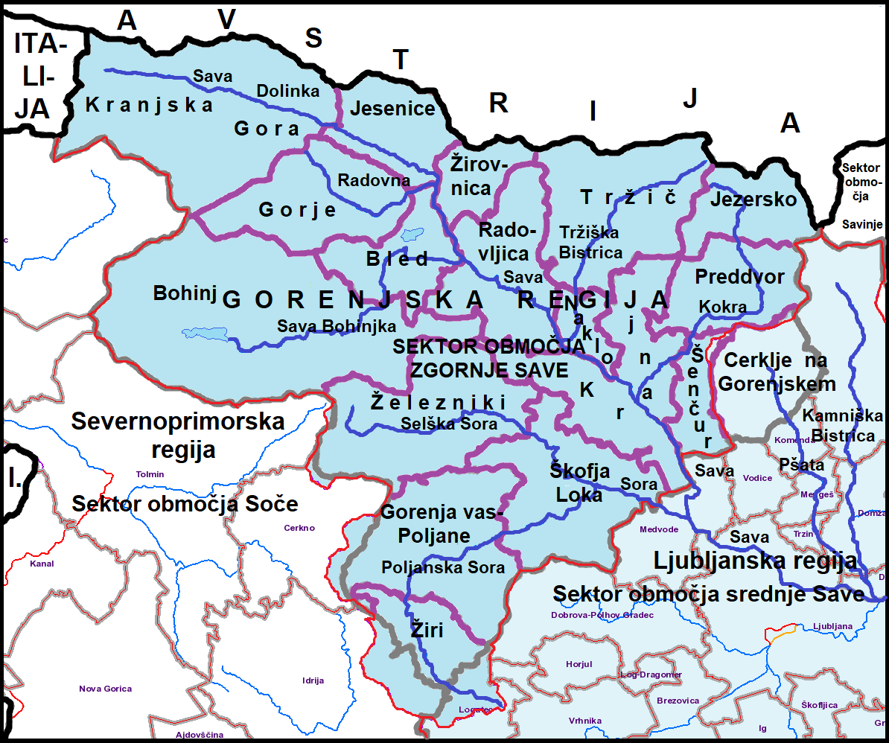

Slika 1: Občine v Gorenjski regiji po Območnih enotah, Direkcije RS za vode in vodna območja v Gorenjski regiji po OE, Direkcije RS za vode

Legenda:

|  |  |  |  |  |  |  |
| --- | --- | --- | --- | --- | --- | --- |
| Državna meja | Regijska meja | Občinska meja | Meja sektorjev območij OE DRSV | Vodotok | Sektor območja zgornje Save | Sektor območja srednje Save |

### 1.3.3. Območja pomembnega vpliva poplav

V Republiki Sloveniji je bilo leta 2013 skladno z Direktivo 2007/60/ES Evropskega parlamenta in Sveta z dne 23. oktobra 2007 o oceni in obvladovanju poplavne ogroženosti (UL L št. 288 z dne 6. 11. 2007, str. 27) (v nadaljevanju poplavna direktiva) določenih 61 območij pomembnega vpliva poplav (v nadaljevanju: OPVP), za katera se lahko z veliko verjetnostjo trdi, da so najbolj poplavno ogrožena. Na Gorenjsko regijo odpade šest (6) območij pomembnega vpliva poplav in sicer na območjih naslednjih občin in naselij:

* v Občini Radovljica območja naselij:
* Begunje na Gorenjskem,
* Kamna Gorica in
* Krope,
* v Občini Škofja Loka območje naselja:
* Škofje Loke,
* v Občini Tržič območje naselja:
* Tržič in
* v Občini Železniki območje naselja:
* Železniki.

V letu 2016 se je v Sloveniji pričel izvajati drugi cikel v katerem se je izoblikoval končni nabor 86. OPVP od tega je v Gorenjski regiji pet (5) iz prvega cikla in štiri (4) nova OPVP in sicer:

* v Občini Radovljica območja naselij:
* Begunje na Gorenjskem in
* Krope,
* v Občini Škofja Loka območje naselja:
* Škofje Loke,
* v Občini Tržič območje naselja:
* Tržič,
* v Občini Železniki območje naselja:
* Železniki,
* v Občini Cerklje na Gorenjskem območje naselja:
* Cerklje na Gorenjskem,
* v Mestni občina Kranj območje naselij:
* Bitnje - Žabnica
* v Občina Jesenice območje naselja:
* Jesenice,
* v Občini Žiri območje naselja:
* Žiri.

Za OPVP se upravičeno pričakuje, da na teh območjih v primeru poplav lahko pride do največjih škod po kriterijih ogroženosti iz poplavne direktive, torej na zdravju ljudi, okolju, kulturni dediščini in gospodarskih dejavnostih. Nekateri pomembnejši podatki, v zvezi z OPVP v Sloveniji in Gorenjski regiji, predvsem kvantitativni pregled vplivov na različne ranljive elemente v prostoru, so:

* površina poplavnega območja,
* število stalnih in začasnih prebivalcev,
* število stavb s hišno številko,
* število enot kulturne dediščine,
* število kulturnih spomenikov državnega pomena,
* število poslovnih subjektov,
* ocenjeno število zaposlenih,
* število SEVESO zavezancev,
* dolžina pomembnejše linijske infrastrukture,
* število pomembnih objektov družbene infrastrukture državnega pomena.

V drugem ciklu nabora so bila OPVP določena in sprejeta s posodobljeno metodologijo in upoštevanjem dodatnih faktorjev vpliva (podnebne spremembe, ogroženost in škoda na infrastrukturi).

Za območja pomembnega vpliva poplav v Republiki Sloveniji in Gorenjski regiji se nevarnostni potencial opredeli s kartami poplavne nevarnosti. **Karte poplavne nevarnosti**, izdelane za raven kartografskega merila najmanj 1 : 5.000, prikazujejo dosege poplav pri pretokih s povratno dobo deset (Q10), sto (Q100) in petsto (Q500) let. Pretok Q10 je vrednost pretoka vode, ki je v določenem letu lahko dosežen ali presežen z verjetnostjo 10%, pretok Q100 je vrednost pretoka vode, ki je v določenem letu lahko dosežen ali presežen z verjetnostjo 1%, pretok Q500 je vrednost pretoka vode, ki je v določenem letu lahko dosežen ali presežen z verjetnostjo 0,2%. To je statistični izračun verjetnosti pojava glede na podatke iz preteklih let, vendar se ne glede na statistično verjetnost takšne poplave lahko pojavijo redkeje ali pogosteje.

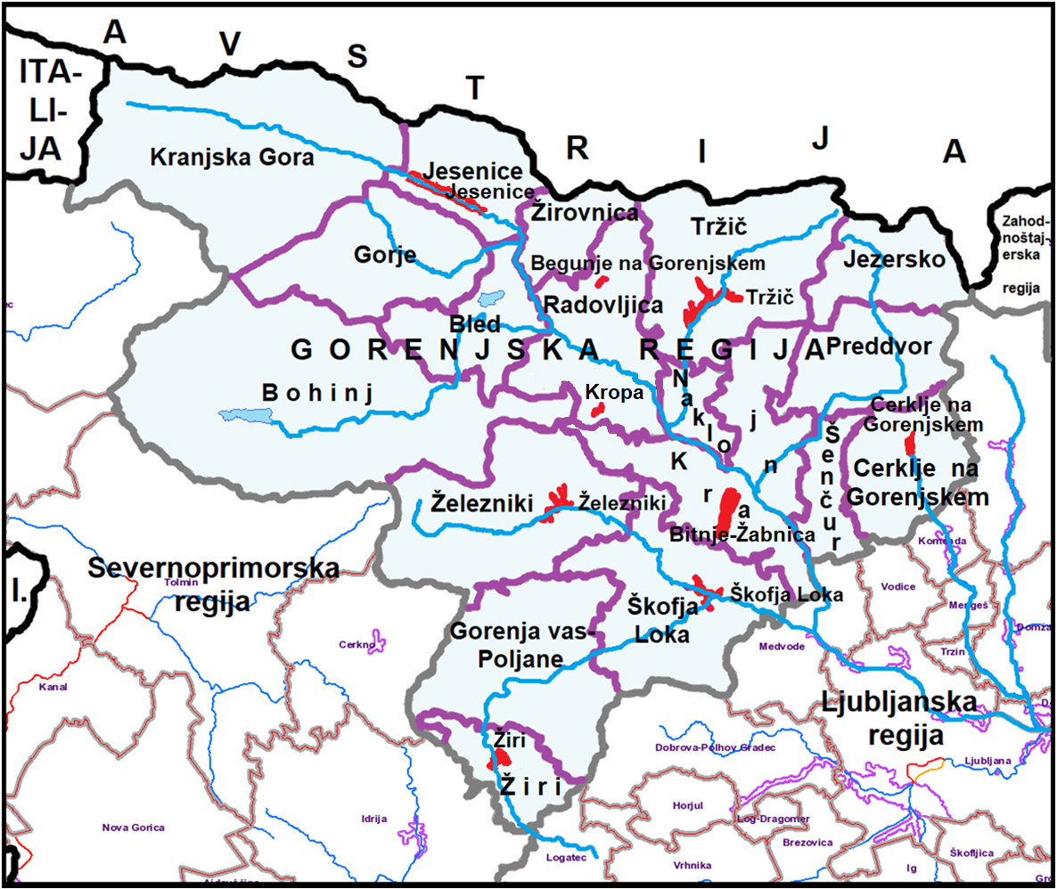

Slika 2: Območja pomembnega vpliva poplav v Gorenjski regiji (Vir: Ministrstvo za kmetijstvo in okolje)

Legenda:

|  |  |  |  |  |
| --- | --- | --- | --- | --- |
|  |  |  |  |  |
| Državna meja | Regijska meja | Občinska meja | Vodotok | OPVP |

Na podlagi kart poplavne nevarnosti so s kombiniranjem verjetnosti in jakosti pojava izdelane karte razredov poplavne nevarnosti (razred majhne, srednje, velike in preostale poplavne nevarnosti), ki služijo za določitev pogojev in omejitev za izvajanje dejavnosti in poseganje v prostor. Na podlagi kart poplavne nevarnosti so izdelane tudi **karte poplavne ogroženosti,** ki prikazujejo kraje z morebitnimi škodnimi posledicami poplav. Iz navedenih kart so razvidne pričakovane posledice poplav izbrane povratne dobe, ki so opisane s kazalci, kot so okvirno število ogroženih prebivalcev, število in vrsta gospodarskih in negospodarskih dejavnosti na poplavnih območjih, obrati, ki lahko v primeru poplav povzročijo večje onesnaženje, možna prizadeta zavarovana območja itd.

Za OPVP so izdelane podrobnejše karte poplavne nevarnosti in ogroženosti in so dostopne na spletnem portalu [www.evode.gov.si](http://www.evode.gov.si).

Izdelovalci načrtov zaščite in reševanja ob poplavah na občinski ravni lahko karte poplavne ogroženosti uporabljajo kot delovni pripomoček pri izdelavi načrta zaščite in reševanja ob poplavah. Koristne informacije in kartografska gradiva (karte poplavne nevarnosti, karte poplavne ogroženosti itn.) se nahajajo na spletnem portalu [www.evode.gov.si](http://www.evode.gov.si).

## 1.4. Verjetnost nastanka verižne nesreče

Poplave, zlasti intenzivnejše, obsežnejše in dolgotrajnejše, lahko povzročijo tudi verižne nesreče, med katerimi so pogoste oziroma pomembne predvsem naslednje:

* onesnaženje okolja oziroma nenadzorovano uhajanje nevarnih snovi v okolje,
* onesnaženje pitne vode,
* onesnaževanje živil oziroma krme,
* motnje in prekinitve oskrbe s pitno vodo,
* prekinitev oskrbe z električno energijo,
* prekinitev komunikacijskih storitev,
* pojav nalezljivih bolezni pri ljudeh,
* pojav oziroma širjenje posebno nevarnih bolezni in drugih bolezni živali in karantenskih bolezni pri rastlinah,
* poškodbe infrastrukture (poškodbe in porušitve visokih pregrad),
* prekinitev transportnih poti.

Poplavne dogodke lahko spremljajo drugi naravni pojavi, globinska in bočna erozija strug vodotokov, transport in odlaganje erodiranega materiala, zemeljski in hribinski plazovi, odlomi skalovja in skalni podori, blatni in drobirski tokovi.

Po drugi strani pa poplave lahko nastanejo tudi zaradi drugih nesreč in pojavov, predvsem zaradi:

* zemeljskih plazov,
* skalnih podorov,
* snežnih plazov,
* potresov,
* porušitev visokih pregrad,
* odpovedi delovanja (nenadzorovan dvig) zapornic na jezovih hidroenergetskih objektov,
* zaledenitve vodotokov.

Ob verižni nesreči, ki je posledica poplave, poteka ukrepanje skladno z načrti zaščite in reševanja glede na nesrečo (nalezljive bolezni pri ljudeh, posebno nevarne bolezni živali, porušitev visokih pregrad itn.).

# 2. OBSEG NAČRTOVANJA

## 2.1. Temeljne ravni načrtovanja

Načrt ali dele načrta zaščite in reševanja ob poplavah izdelajo nosilci načrtovanja:

* Izpostave URSZR Kranj (v nadaljevanju: Gorenjska regija) v sodelovanju z občinami in ostalimi nosilci načrtovanja,
* občine.

Obveznost izdelave načrta ali dela načrta zaščite in reševanja ob poplavah za posameznega nosilca načrtovanja je opredeljena glede na Oceno ogroženosti Republike Slovenije zaradi poplav, verzija 2.0, št. 8420-4/2015-58-DGZR, z dne 5. 12. 2016, Oceni ogroženosti zaradi poplav Gorenjske regije, verzija 2.0 (št. 8421-31/2017-4-DGZR, z dne 09. 03. 2018 v povezavi s preglednico 1, in glede na končno uvrstitev nosilca načrtovanja v določen razred ogroženosti. Obveznosti nosilcev načrtovanja iz preglednice 1 predstavljajo minimalne zahteve. Vsak nosilec načrtovanja se lahko odloči tudi za večji obseg načrtovanja.

|  |  |
| --- | --- |
| Razred ogroženosti | Obveznosti nosilcev načrtovanja |
| 1 | ***Ni obveznosti.*** |
| 2 | ***Priporočljivo*** je izdelati dele načrta zaščite in reševanja oziroma dokumente, v katerih se določi način opazovanja, obveščanja in alarmiranja ter izvajanje zaščitnih ukrepov in nalog ZRP. |
| 3 | ***Treba je izdelati* dele načrta** zaščite in reševanja oziroma dokumente, v katerih se določi način opazovanja, obveščanja in alarmiranja ter izvajanje zaščitnih ukrepov in nalog ZRP. |
| 4 | ***Treba je izdelati* dele načrta** zaščite in reševanja oziroma dokumente, v katerih se določi način opazovanja, obveščanja in alarmiranja ter izvajanje zaščitnih ukrepov in nalog ZRP, ***priporočljivo*** pa je izdelati načrt zaščite in reševanja v celoti. |
| 5 | ***Treba je izdelati načrt*** zaščite in reševanja ***v celoti.*** |

Preglednica 1: Obveznosti nosilcev načrtovanja

V Sloveniji so skladno s poplavno direktivo določena najbolj ogrožena poplavna območja kot OPVP, in so razvidna iz Predhodne ocene poplavne ogroženosti Republike Slovenije[1] in Ocene ogroženosti zaradi poplav Gorenjske regije.

Občine v Gorenjski regiji, ki imajo na svojem območju del OPVP, posamezen OPVP ali več OPVP, ne glede na ugotovljen razred ogroženosti v Oceni ogroženosti Republike Slovenije zaradi poplav oziroma Oceni ogroženosti zaradi poplav Gorenjske regije pristopijo na podlagi tretjega pododstavka 2.1 točke Državnega načrta zaščite in reševanja ob poplavah, verzija 4.0 k izdelavi načrt zaščite in reševanja ob poplavah v celoti. Te občine so:

* Občina Cerklje na Gorenjskem,
* Občina Jesenice,
* Mestna občina Kranj,
* Občina Radovljica,
* Občina Škofja Loka,
* Občina Tržič,
* Občina Železniki,
* Občina Žiri.

Temeljni načrt zaščite in reševanja ob poplavah je Državni načrt zaščite in reševanja ob poplavah. Izdelan je za pojav obsežnih poplav na kateremkoli vodotoku v državi oziroma za pojav poplav na območju dveh ali več regij.

Regijski načrt zaščite in reševanja ob poplavah za Gorenjsko regijo je podrobno razčlenjen Državni načrt zaščite in reševanja ob poplavah za območje Gorenjske regije, ki ga organizacijsko pokriva Izpostava URSZR Kranj.

Z Regijskim načrtom ZiR ob poplavah za Gorenjsko regijo se ureja koncept odziva na poplave, naloge zaščite, reševanja in pomoči ter zaščitni ukrepi in zagotavljanje osnovnih pogojev za življenje, ki so v regijski pristojnosti. Načrt ne vključuje aktivnosti varstva pred škodljivim delovanjem voda, ki so opredeljene v Zakonu o vodah (razen izvedbe izrednih ukrepov ob poplavah) in ki obenem niso v pristojnosti sistema varstva pred naravnimi in drugimi nesrečami.

Regijski načrt ZiR ob poplavah za Gorenjsko regijo ne vključuje porušitve vodnih pregrad.

Regijski načrt zaščite in reševanja ob poplavah za Gorenjsko regijo je izdelan za pojav poplav v več občinah na območju Gorenjske regije.Glede na to, da območje Gorenjske regije po Oceni ogroženosti zaradi poplav Gorenjske regije spada v razred ogroženost 4 (velika stopnja ogroženosti) se izdela v celoti samostojni Regijski načrt zaščite in reševanja ob poplavah za Gorenjsko regijo.

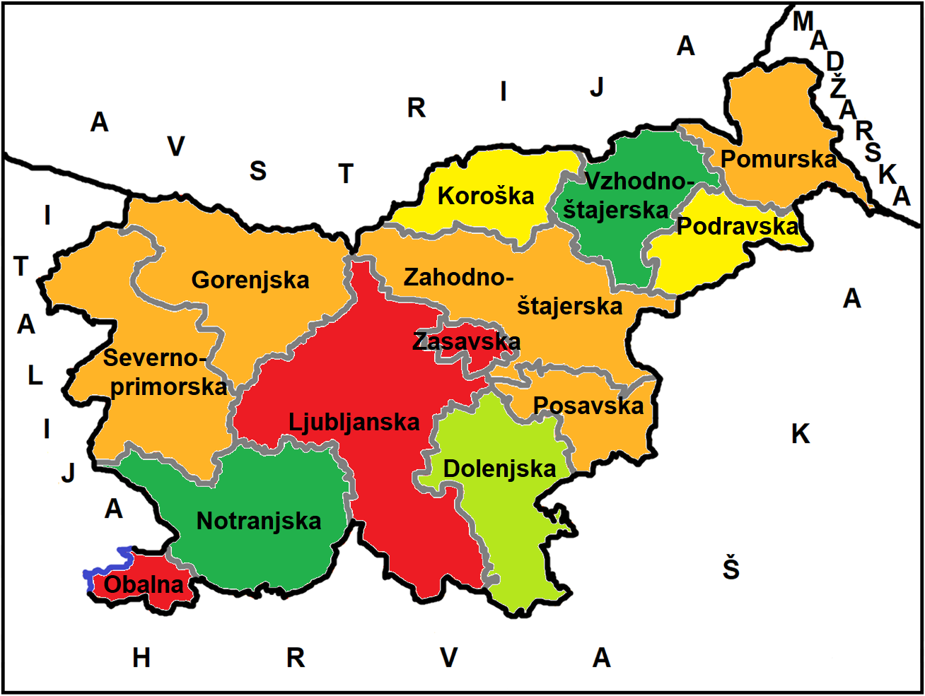

Slika 3: Ogroženost regij v RS zaradi poplav.

Legenda:

|  |  |  |  |  |
| --- | --- | --- | --- | --- |
|  |  |  |  |  |
| Zelo majhna | Majhna | Srednja | Velika | Zelo velika |

Občinski načrt zaščite in reševanja ob poplavah je izdelan za pojav poplav na območju posamezne občine. Občinske načrta zaščite in reševanja ob poplavah izdelajo naslednje občine v Gorenjski regiji:

* Občina Cerklje na Gorenjskem, Občina Jesenice, Mestna občina Kranj, Občina Radovljica, Občina Škofja Loka, Občina Tržič, Občina Železniki in Občina Žiri (razred ogroženosti 5) oziroma imajo na svojem območju območja pomembnega vpliva poplav (OPVP) izdelajo na podlagi tretjega odstavka 2.1 točke Državnega načrta zaščite in reševanja ob poplavah, verzija 4.0 načrt zaščite in reševanja ob poplavah v celoti;
* Občina Preddvor (razred ogroženosti 3) izdelata dele občinskega načrta zaščite in reševanja ob poplavah oziroma dokumente v katerih se določi način obveščanja, opazovanje in alarmiranja ter izvajanje zaščitnih ukrepov in nalog zaščite, reševanja in pomoči;
* Občina Bohinj, Občina Gorenja vas-Poljane in Občina Šenčur (razred ogroženosti 2). Za njih je priporočljivo, da izdelajo dele občinskega načrta zaščite in reševanja ob poplavah oziroma dokumente v katerih se določi način obveščanja, opazovanja in alarmiranja ter izvajanje zaščitnih ukrepov in nalog zaščite, reševanja in pomoči;
* Občina Bled, Občina Gorje, Občina Jezersko, Občina Kranjska Gora, Občina Naklo in Občina Žirovnica nimajo obveznosti izdelave načrta oziroma delov načrta, lahko pa po lastni presoji pristopijo k izdelavi.

Občine pri pripravi načrtov upoštevajo tudi možnost pojava hudourniških poplav ter opredelijo koncept odziva na tovrstne poplave. Izvajanje načrta ali dela načrta se, skladno z načelom postopnosti, dopolnjuje k regijskemu načrtu.

Občine, ki imajo na svojem območju velike vodne pregrade oziroma zadrževalnike in bi vodni val ob porušitvi take pregrade oziroma zadrževalnika dolvodno ogrožal območje občine, izdelajo ločen načrt zaščite in reševanja ob porušitvi vodne pregrade. Te občine so:

* Občina Bled,
* Občina Jesenice,
* Občina Preddvor,
* Občina Radovljica,
* Mestna občina Kranj,
* Občina Žirovnica.

V primeru, ko je aktiviran Regijski načrt ZiR ob poplavah za Gorenjsko regijo, občina skladno s potrebami in zmožnostmi, zagotavlja pomoč poplavno prizadetim območjem izven svojega območja v silah in sredstvih za zaščito, reševanje in pomoč na predlog Poveljnika CZ za Gorenjsko in v dogovoru z občino.

Regija: Gorenjska

|  |  |  |  |  |  |  |
| --- | --- | --- | --- | --- | --- | --- |
| Zap.  št. | Občina | Površina v km2 | Število ljudi | Gostota poseljen-osti | Razred ogroženosti občine | Spremembe zaradi OPVP |
|  | Bled | 72,3 | 7.969 | 110,2 | 1 | 1 |
|  | Bohinj | 333,7 | 5.123 | 15,4 | 2 | 2 |
|  | *Cerklje na Gorenjskem* | 78,0 | 6.568 | 84,2 | 5 | 5 |
|  | Gorenja vas-Poljane | 153,3 | 7.112 | 46,4 | 2 | 2 |
|  | Gorje | 116,2 | 2.841 | 24,4 | 1 | 1 |
|  | *Jesenice* | 75,8 | 20.325 | 268,1 | 5 | 5 |
|  | Jezersko | 68,8 | 6.68,0 | 9,7 | 1 | 1 |
|  | *Kranj* | 150,9 | 50.711 | 336,1 | 3 | 5 |
|  | Kranjska Gora | 256,3 | 5.256 | 20,5 | 1 | 1 |
|  | Naklo | 28,3 | 5.082 | 179,6 | 1 | 1 |
|  | Preddvor | 87,0 | 3.242 | 37,3 | 3 | 3 |
|  | *Radovljica* | 118,7 | 18.170 | 153,1 | 3 | 5 |
|  | Šenčur | 40,3 | 7.903 | 196,1 | 2 | 2 |
|  | *Škofja Loka* | 146,0 | 21.515 | 147,4 | 4 | 5 |
|  | *Tržič* | 1.55,4 | 14.688 | 94,5 | 4 | 5 |
|  | *Železniki* | 1.63,8 | 6.771 | 41,3 | 5 | 5 |
|  | *Žiri* | 49,3 | 4.796 | 97,3 | 5 | 5 |
|  | Žirovnica | 42,7 | 4.254 | 99,6 | 1 | 1 |
| **18.** | **S K U P A J** | **2.136,8** | **192.994** | **90,3** | **4** | **4** |

Preglednica 2: Ogroženost občin zaradi poplav v Gorenjski regiji. Občine, ki imajo na svojem območju OPVP, so napisane s poševno pisavo.

Organizacije, ki opravljajo vzgojno-izobraževalno (vrtci; osnovne šole, srednje šole, višje in visoke šole), socialno (dnevno varstveni centri), zdravstveno (zdravstveni domovi, bolnišnice) ali drugo dejavnost, ki obsega tudi oskrbo ali varovanje 30 ali več oseb (domovi za starostnike, ipd.), načrtujejo oziroma izdelajo v primeru, da so na poplavnem območju načrt zaščite in reševanja ob poplavah skladno z občinskimi načrti zaščite in reševanja ob poplavah ter načrti dejavnosti resornega ministrstva.

Bolnišnice tudi načrtujejo skladno z Regijskim načrtom zaščite in reševanja ob poplavah za Gorenjsko regijo, izvedbo potrebnih zaščitnih ukrepov in nalog zaščite, reševanja in pomoči.

Pristojni organi in službe občinske uprave po potrebi izdelajo načrte dejavnosti kot dodatek k občinskim načrtom zaščite in reševanja ob poplavah ali Regijskem zaščite in reševanja ob poplavah za Gorenjsko regijo.

Rok za izdelavo in uskladitev posebnih prilog in dodatkov k temu načrtu se uskladi in izdela v šestih mesecih od sprejetja regijskega načrta.

|  |  |
| --- | --- |
| P – 300 | Evidenčni list o vzdrževanju načrta |
| D – 300 | Ocena ogroženosti zaradi poplav Gorenjske regije |

# 3. ZAMISEL IZVAJANJA ZAŠČITE, REŠEVANJA IN POMOČI

## 3.1. Koncept odziva ob poplavah

Koncept odziva ob poplavah temelji tako na:

* hidroloških poročilih in hidroloških opozorilih Agencije RS za okolje (v nadaljevanju: ARSO),
* napovedanih vodostajih in pretokih vodotokov,
* na izmerjenih oziroma dejanskih vodostajih in pretokih vodotokov ter
* ocenjenem in dejanskem obsegu posledic, ki jih poplava lahko povzroči na ljudeh, živalih, objektih, kulturni dediščini in okolju.

ARSO na podlagi meritev in modelskih napovedi opozarja pred poplavami rek, jezer in morja. ARSO v procesu opozarjanja izdaja hidrološka poročila in opozorila v besedni in grafični obliki, ki opisujejo oziroma grafično prikazujejo trenutne hidrološke razmere in napoved za tekoči in naslednji dan. Predvsem ob napovedanih intenzivnejših, obsežnejših in dolgotrajnejših padavinah in pričakovanih poplavah, ko ARSO napove rumeno, oranžno ali rdečo stopnjo nevarnosti pred poplavami, lahko nosilci načrtovanja začnejo z operativnimi aktivnostmi priprav na poplavni dogodek. Status opozorila imajo le tisti predvideni poplavni dogodki, za katere je oziroma bo izdano hidrološko opozorilo z oranžno ali rdečo stopnjo ogroženosti. Dogodki z rumeno stopnjo ogroženosti so že vključeni v dnevno hidrološko poročilo. Hidrološko poročilo ARSO objavlja na svoji spletni strani in ga dnevno pošilja v CORS.

Pri odzivu na poplavo, se uporabljajo štiri stopnje **intervencijskih vrednosti** vodostajev in pretokov vodotokov. Vrednosti vodostajev in pretokov vodotokov so vidne v aplikaciji Monitoring voda v sistemu SMOK (Sistem Monitoringa, Opazovanja in Kontrole). Stopnje intervencijskih vrednosti vodostajev in pretoka vodotokov pri odzivu ob poplavah so:

* **Naraščanje vodotokov in/ali gladine jezer** (v nadaljnjem besedilu: vodotokov) *–* pretok ali vodostaj vodotokov je presegel vrednosti v aplikaciji Monitoring voda v sistemu SMOK, pri katerih nadaljnje naraščanje vodotokov pomeni vse večjo možnost razlivanja izven strug vodotokov. ARSO stanje oziroma napoved tovrstnih razmer izdaja v dnevnem hidrološkem poročilu z zeleno (brez posebnosti) ali rumeno stopnjo ogroženosti (razlivanje), in sicer v besedni in grafični obliki. ARSO navedeno hidrološko poročilo pošlje na CORS, ta pa ReCO Kranj.

Glede na napoved prične Center za obveščanje RS (v nadaljevanju: CORS) in ReCO Kranj stalno spremljati podatke o padavinah ter o vodostajih in pretokih vodotokov, predvsem tistih, ki so presegli zgoraj navedene vrednosti. Na občinski ravni se lahko, tudi glede na razmere na terenu, sprejme odločitev o vzpostavitvi opazovanja vodotokov na terenu. To velja zlasti za hudourniške vodotoke.

* **Razlivanje vodotokov** –pretok ali vodostaj vodotokov presega vrednosti prvih razlivanj zunaj strug vodotokov v aplikaciji Monitoring voda v sistemu SMOK in spremlja možnost hitrega naraščanja hudourniških vodotokov. ARSO stanje oziroma napoved tovrstnih razmer izdaja v dnevnem ali večkrat dnevnem hidrološkem poročilu z rumeno stopnjo ogroženosti (razlivanje). ARSO glede na vremenske in hidrološke razmere lahko začne redno izdajati hidrološka opozorila v primeru nadaljnjega naraščanja vodotokov. CORS in ReCO Kranj nadaljujeta stalno spremljanje podatkov o padavinah, vodostajih in pretokih vodotokov.

Navadno so poplavljene površine neposredno ob vodotokih ali hudournikih, kmetijske površine, izpostavljeni deli prometnic in prometnih objektov in drugi posamezni objekti. Obveščata se javnost in prebivalstvo ter dajejo se navodila za preventivni umiku predmetov in dobrin iz kleti oziroma za njihov dvig v višja nadstropja. Na lokalni ravni se vzpostavi višja raven pripravljenosti za ukrepanje, na primer vpoklic nekaterih delavcev na delovno mesto, določitev pripravljenosti na domu, opozarjanje gasilskih enot in koncesionarjev na možnost poplav, določitev pregleda in priprave opreme za ukrepanje ob poplavah itn. Občinske sile in sredstva za ZRP so v pripravljenosti za ukrepanje, in če je treba, izvajajo intervencije ob poplavah. Če izvajanje nalog ZRP presega obseg intervencije, lahko poveljnik CZ občine sprejme odločitev o aktiviranju občinskega načrta zaščite in reševanja ob poplavah. Po aktiviranju občinskega načrta vse aktivnosti ZRP vodi in usklajuje poveljnik CZ občine. Koncept odziva na hudourniške poplave razdelajo občine v občinskih načrtih zaščite in reševanja.

* **Poplave** – pretok ali vodostaj vodotokov je močno povišan in lahko še narašča. Obseg poplavnih površin ob vodotokih in kmetijskih površin je večji, poplavljene in neprevozne so ceste lokalnega ali regionalnega pomena. Voda ogroža ali poplavi posamezne gospodarske ali stanovanjske objekte, ponekod lahko v nekoliko večjem obsegu.ARSO stanje oziroma napoved tovrstnih razmer izdaja v hidroloških opozorilih z oranžno stopnjo ogroženosti (poplava).

Lahko je aktiviran občinski načrt zaščite in reševanja ob poplavah. Občinske sile in sredstva za ZRP izvajajo ukrepe in naloge ZRP ob poplavah. Aktivnosti ZRP vodi in usklajuje poveljnik CZ občine. Obveščata se javnost in prebivalstvo, alarmirajo se prizadeti prebivalci, aktivirajo se sile in sredstva za ZRP, določijo se zaščitni in drugi ukrepi, zbirajo informacije in posredujejo podatki, izvajajo nalog in zaščitni ukrepi ZRP ter spremlja se stanje.

Ob pojavu poplav v več občinah na območju Gorenjske regije in ko posamezne občine z lastnimi silami in sredstvi za ZRP ne obvladujejo razmer, se, če je treba, vključijo regijske sile in sredstva za ZRP. Aktivira se Regijski načrt zaščite in reševanja ob poplavah za Gorenjsko regijo. Aktivnosti ZRP v takem primeru vodi in usklajuje Poveljnik CZ za Gorenjsko.

* **Obsežne poplave** – pretok ali vodostaj vodotokov presega vrednosti, pri katerih so poplavljene obsežnejše površine ob vodotokih, večji strnjeni deli naselij ali cela naselja**.** Poplava lahko traja dalj časa. ARSO stanje oziroma napoved tovrstnih razmer izdaja v hidroloških opozorilih z rdečo stopnjo ogroženosti (obsežna poplava).

Poleg občinskih načrtov zaščite in reševanja ob poplavah se aktivira tudi Regijski načrti zaščite in reševanja ob poplavah za Gorenjsko regijo. Občinske in regijske sile in sredstva za ZRP izvajajo ukrepe in naloge ZRP ob poplavah. Aktivnosti ZRP vodi in usklajuje Poveljnik CZ za Gorenjsko.

Poveljnik CZ RS oceni situacijo in sprejme odločitev o aktiviranju državnega načrta glede na razmere in zahteve prizadetih občin in Gorenjske regij ter glede na napoved razvoja dogodkov. Obveščata se javnost in prebivalstvo, alarmirajo se prizadeti prebivalci, aktivirajo sile za ZRP, določijo zaščitni in drugi ukrepi, zbirajo informacije in posredujejo podatki, izvajajo naloge in zaščitni ukrepi ZRP, aktivirajo dodatne sile za ZRP iz območij, ki so poplavno manj prizadeta ali neprizadeta, proučijo se potrebe po pomoči iz tujine in, če je treba, se zaprosi zanjo, spremlja se stanje in konec aktivnosti. Ob pojavu obsežnih poplav na kateremkoli vodotoku oziroma ko pride do poplav na območju dveh ali več regij se aktivira državni načrt. Po aktiviranju državnega načrta so v ukrepanje ob poplavah poleg občinskih in regijskih vključene tudi državne sile in sredstva za ZRP. Aktivnosti ZRP v tem primeru vodi in usklajuje poveljnik CZ RS.

Hidrološka opozorila ARSO z barvnimi kodami in stopnjami nevarnosti niso v celoti primerljiva z intervencijskimi vrednostmi vodostajev in pretokov vodotokov v aplikaciji Monitoring voda v sistemu SMOK (Sistem Monitoringa, Opazovanja in Kontrole). Zlasti to velja za začetno fazo poplav oziroma ob upoštevanju dejstva, da aplikacija Monitoring voda v sistemu SMOK vedno prikazuje trenutne hidrološke razmere, hidrološka opozorila ARSO z barvnimi kodami in stopnjami nevarnosti pa praviloma vsebujejo tudi predvidene hidrološke razmere (navadno od 24 do 36 ur pred dogodkom, ob hudourniških poplavah pa le nekaj ur pred dogodkom).

Podlaga za koncept odziva na poplave na vseh ravneh (občinski, regijski, državni) so intervencijske vrednosti posameznih vodotokov v aplikaciji Monitoring voda v sistemu SMOK. Poleg aplikacije SMOK, ki služi kot orodje in pomoč odločevalcem pri odzivu na poplave pa se lahko uporabijo tudi drugi razpoložljivi podatki.

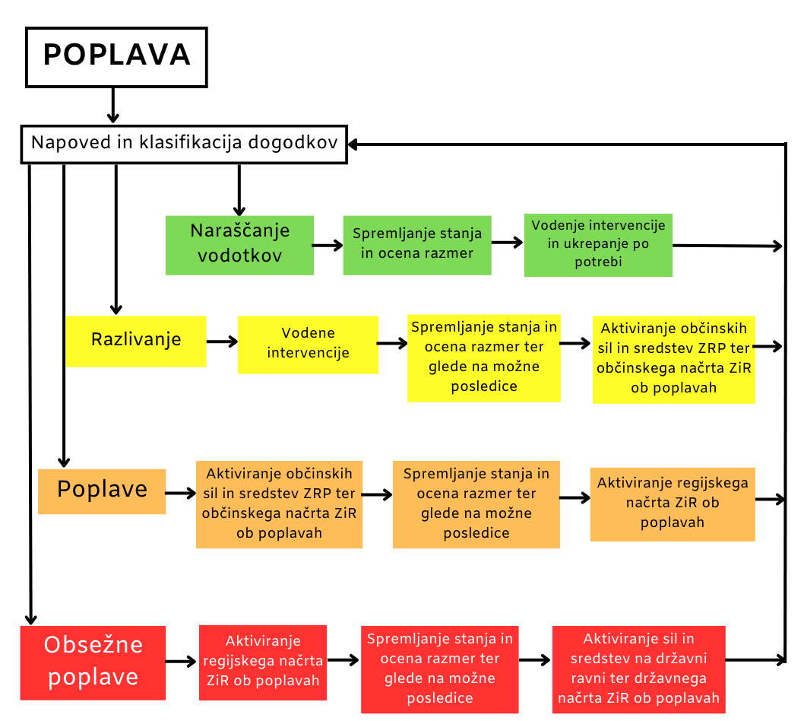

Slika 4: Koncept odziva ob poplavah

## 3.2. Temeljne podmene načrta

Temeljne podmene Regijskega načrta zaščite in reševanja ob poplavah za Gorenjsko regijo so:

1. Regijski načrt zaščite in reševanja ob poplavah za Gorenjsko regijo je izdelan za pojav obsežnih poplav, ki nastanejo zaradi naravnih pojavov na kateremkoli vodotoku v Gorenjski regiji oziroma za pojav poplav na območju dveh ali več občin in kadar lokalne sile in sredstva za ZRP ne zadoščajo za učinkovito izvajanje zaščitnih ukrepov in nalog ZRP.
2. Varstvo pred poplavami, kot je opredeljeno s tem načrtom, zagotavljajo v okviru svojih pristojnosti Ministrstvo za okolje in prostor, Direkcija RS za vode, Sektor območja zgornje Save in Sektor območja srednje Save, ki zagotavljata obvezno gospodarsko javno službo na področju urejanja voda (koncesionarji), elektrarne, podjetja za vzdrževanje cest. Prav tako varstvo pred poplavami v okviru svojih pristojnosti oziroma pravic in dolžnosti zagotavljajo državljani in drugi prebivalci Republike Slovenije kot posamezniki, društva in nevladne organizacije, javne reševalne službe, podjetja, zavodi in druge organizacije, katerih dejavnost je pomembna za ZRP, ter občine in regijski organi, skladno s svojimi pristojnostmi, usposobljenostjo in opremljenostjo.
3. V Regijskem načrtu zaščite in reševanja ob poplavah za Gorenjsko regijo se predvidijo ukrepi in naloge ZRP za zaščito ljudi, živali, premoženja, kulturne dediščine in okolja, ki so lahko ogroženi zaradi poplav.
4. Poplave lahko ogrožajo ljudi, živali, premoženje, kulturno dediščino in okolje neposredno zaradi delovanja vodnega vala, zaradi poškodb objektov in naprav, namenjenih proizvodnji, predelavi, uporabi, prevozu, pretovarjanju, skladiščenju in odstranjevanju nevarnih snovi. Poplave lahko povzročijo tudi poškodbe ali porušitve mostov in druge prometne infrastrukture, poškodbe na vodni infrastrukturi in strugah vodotokov, poškodbe na električnih, plinskih in drugih napeljavah ter poškodbe na stanovanjskih in poslovnih stavbah itn. Naštete objekte morajo lastniki oziroma upravljavci na prizadetem območju pogledati takoj po poplavah. V občinskih načrtih zaščite in reševanja ob poplavah se določijo organizacije, ki s svojo dejavnostjo pomenijo nevarnost za nastanek nesreče in morajo pri izdelavi načrtov zaščite in reševanja upoštevati možne verižne nesreče.
5. Organi pristojni za izdelavo načrtov zaščite in reševanja ob poplavah na občinski ravni, zagotovijo, da so prebivalci, ki živijo na poplavno ogroženih območjih pravočasno in objektivno obveščeni o pričakovanih nevarnostih poplave, o ravnanju pred, med in po poplavi, o izvajanju osebne in vzajemne pomoči ter preventivnih ukrepov, načrtih in ukrepih za zmanjšanje in odpravo posledic ter o posledicah poplav.
6. Ob doseženih in preseženih intervencijskih vrednostih vodotokov, ki predstavljajo obsežne poplave lahko Gorenjska regija za pomoč zaprosi Štab CZ RS.

## 3.3. Uporaba načrta

Regijski načrt zaščite in reševanja ob poplavah za Gorenjsko regijo se aktivira, ko pride do:

* obsežnih poplav na kateremkoli vodotoku v Gorenjski regiji oziroma
* poplav na območju dveh ali več občin v Gorenjski regiji.

Koncept odziva na hudourniške poplave razdelajo občine v občinskih načrtih oziroma delnih načrtih zaščite in reševanja ob poplavah.

Pred aktiviranjem Regijskega načrta zaščite in reševanja ob poplavah za Gorenjsko regijo so, skladno z načelom postopnosti, že aktivirani občinski načrti oziroma delni načrti zaščite in reševanja ob poplavah v občinah, katere so prizadele poplave.

Poveljnik CZ za Gorenjsko na podlagi ocene stanja in obsega posledic, zahtev prizadetih občin ter predvidenega razvoja dogodkov, sprejme odločitev o aktiviranju Regijskega načrta zaščite in reševanja ob poplavah za Gorenjsko regijo. Odločitev o aktiviranju načrta sprejme Poveljnik CZ za Gorenjsko s sklepom.

Ko prenehajo razlogi za uporabo Regijskega načrta zaščite in reševanja ob poplavah za Gorenjsko regijo, odločitev o tem prav tako s sklepom sprejme Poveljnik CZ za Gorenjsko.

|  |  |
| --- | --- |
| D – 19 | Vzorec sklepa o aktiviranju Regijskega načrta ZiR ob nesreči |
| D – 20 | Vzorec sklepa o preklicu izvajanja zaščitnih ukrepov in nalog ZRP |

# 4. SILE IN SREDSTVA ZA ZAŠČITO, REŠEVANJE IN POMOČ TER VIRI ZA IZVAJANJE NAČRTA

## 4.1. Organi in organizacije, ki sodelujejo pri izvedbi nalog iz regijske pristojnosti

### 4.1.1. Organi regije

* Izpostava URSZR Kranj,
* Policijska uprava Kranj (PU Kranj),
* Osnovno zdravstvo Gorenjske (OZG),
* Splošna bolnišnica Jesenice (SP Jesenice) in Klinika Golnik ter Psihiatrična bolnišnica Begunje,
* Nacionalni inštitut za javno zdravje, Območna enota Kranj (NIJZ, OE Kranj),
* Nacionalni laboratorij za zdravje, okolje in hrano, Območna enota Kranj (NLZOH, OE Kranj),
* Center za socialno delo Gorenjska s enotami (E Jesenice, E Kranj, E Radovljica, E Škofja Loka in E Tržič,
* Območni urad Uprave RS za varno hrano, veterinarstvo in varstvo rastlin Kranj, (OU UVHVVR Kranj),
* Direkcija RS za vode, Sektor območja zgornje Save,
* Kmetijsko gozdarska zbornica Slovenije, Kmetijsko gozdarski zavod Kranj,
* Zavod za gozdove Slovenje, Območna enota Bled in Območna enota Kranj,
* Direkcija RS za infrastrukturo in Gorenjska gradbena družba, d.d.,
* Elektro Gorenjska, d.d in Elektro Ljubljana, d.d.,
* Geoplin d.o.o. Ljubljana, Plinovodi d.o.o.,
* Zavod za varstvo kulturne dediščine Slovenije, Območna enota Kranj in Območna enota Ljubljana,
* Upravne enote (UE Jesenice, UE Kranj, UE Radovljica, UE Škofja Loka, UE Tržič),
* pristojne inšpekcijske službe.

|  |  |
| --- | --- |
| P – 2 | Podatki o zaposlenih na Izpostavi URSZR Kranj |
| P – 27 | Pregled zdravstvenih domov, zdravstvenih postaj in reševalnih postaj |
| P – 28 | Pregled splošnih in specialističnih bolnišnic |
| P – 50 | Seznam odgovornih oseb Zavoda za gozdove Slovenije-ZGS, OE Bled in OE Kranj |
| P – 51 | Seznam dežurnih številk in odgovornih oseb PIC-Prometno informacijski center za državne ceste |
| P – 52 | Seznam odgovornih oseb Inšpektoratov RS |
| P – 53 | Seznam odgovornih oseb NLZOH, OE Kranj |
| P – 54 | Seznam odgovornih oseb ARSO |
| P – 56 | Seznam odgovornih-kontaktnih oseb MNZ, PU Kranj in LPE |
| P – 57 | Seznam vodilnih in odgovornih oseb DRSI in GGD Kranj |
| P – 59 | Seznam vodilnih in odgovornih oseb DARS, d.d. in IT-ITS d.d. ACB Hrušica |
| P – 69 | Pregled odgovornih oseb Zavoda za varovanje kulturne dediščine RS, OE Kranj |
| P – 71 | Seznam hidrogeologov |
| P – 72 | Seznam odgovornih oseb NIJZ, OE Kranj |
| P – 74 | Seznam dežurnih služb in distributerjev za plin in plinovodna omrežja |
| P – 75 | Seznam dežurnih služb, upravljavcev elektro distribucijskega omrežja, elektrarn in hidroelektrarn |
| P – 77 | Seznam odgovornih oseb Triglavskega narodnega parka (TNP) |

### 4.1.2. Sile za zaščito, reševanje in pomoč regije

4.1.2.1. Organi, enote in službe Civilne zaščite regije

* Poveljnik CZ za Gorenjsko,
* namestnik poveljnika CZ za Gorenjsko,
* Štab CZ za Gorenjsko,
* tehnično reševanje, oddelek za iskanje zasutih v ruševinah,
* tehnično reševanje, oddelek za tehnično reševanje,
* tehnično reševanje, oddelek za prečrpavanje vode,
* tehnično reševanje, ekipa za tehnično reševanje s specialnimi delovnimi stroji,
* tehnično reševanje, ekipa za reševanje na vodi in iz vode,
* oddelek za radiološko, kemično in biološko izvidovanje,
* ekipe za prvo pomoč,
* RKS OZ Jesenice,
* RKS OZ Kranj,
* RKS OZ Radovljica,
* ekipe za popolnitev ReCO,
* logistični center,
* služba za podporo,
* informacijski center,
* komisije za popis ter oceno poškodovanosti objektov ob naravnih in drugih nesrečah (URSZR ustanovi do 100 komisij, katerih člani imajo lahko status pripadnikov CZ),
* regijska komisija za ocenjevanje škode po naravnih in drugih nesrečah,
* prikolica za množične nesreče (v upravljanju JZ GARS Kranj in NMP Kranj),
* prikolica za dekontaminacijo (v upravljanju JZ GARS Kranj).

4.1.2.2. Gasilska enote

* gasilske enote širšega pomena (JZ GARS Jesenice, JZ GARS Kranj, PGD Bled, PGD Bohinjska Bistrica, PGD Dobračeva, PGD Škofja Loka),
* poklicne in prostovoljne gasilske enote.

4.1.2.3. Prostovoljne sile društev in drugih nevladnih organizacij

* gasilske enote širšega pomena,
* PGD Bled,
* PGD Bohinjska Bistrica,
* PGD Dobračeva,
* PGD Škofja Loka,
* prostovoljna gasilska društva iz gasilskih zvez gorenjske,
* KZS – enota za iskanje in reševanje s psi,
* ZRPS – ekipi reševalnih psov,
* Društva Gorske reševalne službe (10),
* PRS – reševalni postaji Bled in Kranj,
* JRS – reševalni center Kranj,
* ZTS in ZSKSS – ekipa za postavitev zasilnih prebivališč,
* Rdeči križ Slovenije Območna združenja (RKS OZ Kranj, RKS OZ Radovljica, RKS OZ Jesenice, RKS OZ Škofja Loka in RKS OZ Tržič),
* Poizvedovalna služba Rdečega križa Slovenije (RKS),
* Ekipe prve pomoči, ki jih za URSZR organizirajo RKS OZ Kranj, RKS OZ Radovljica, RKS OZ Jesenice, RKS OZ Škofja Loka in RKS OZ Tržič,
* Enota Radioamaterji,
* Slovenski Karitas.

4.1.2.4. Poklicne sile

* gasilske enote širšega pomena;
* Gasilsko reševalno službo Kranj (JZ GARS Kranj),
* Gasilsko reševalna služba Jesenice (JZ GARS Jesenice),
* Osnovno zdravstvo Gorenjske (OZG);
* ZD Bled oziroma NMP Bled in Gorje,
* ZD Bohinj oziroma NMP Bohinj,
* ZD Jesenice oziroma NMP Jesenice, Kranjska Gora in Žirovnica,
* ZD Kranj oziroma NMP Kranj, Cerklje na Gorenjskem, Jezersko, Naklo, Preddvor in Šenčur,
* ZD Radovljica oziroma NMP Radovljica,
* ZD Škofja Loka oziroma NMP Škofja Loka, Gorenja vas-Poljane Železniki in Žiri,
* ZD Tržič oziroma NMP Tržič in
* SB Jesenice in Klinika Golnik ter Psihiatrična bolnišnica Begunje.

Poveljnik CZ za Gorenjsko lahko zaprosi za pomoč tudi:

* Enote, službe in centre za ZRP, ki jih organizirajo državni organi in drugi:
* Nastanitveni center in mobilni stacionarij,
* Enoto za identifikacijo oseb,
* Mobilno enoto za meteorologijo in hidrologijo (MEMH),
* Ekološki laboratorij z mobilno enoto (ELME),
* Mobilno enoto ekološkega laboratorija (MEEL),
* Mobilno enoto za radiologijo ZVD,
* Enoto za zaščito in reševanje ob nesrečah s klorom ter drugimi jedkimi snovmi,
* Enoto za reševanje ob rudniških nesrečah,
* Mobilni center za obveščanje,
* Službe za pomoč pri odpravi posledic nesreče z nevarnimi snovmi,
* Javno zdravstveno službo,
* Veterinarske organizacije s koncesijo,
* Službo CZ za psihološko pomoč.

|  |  |
| --- | --- |
| P – 1 | Podatki o poveljniku, namestniku poveljnika in članih Štaba CZ |
| P – 3 | Pregled sil za ZRP |
| P – 4 | Podatki o organih, službah in enotah CZ |
| P – 7 | Pregled javnih in drugih služb, ki opravljajo dejavnosti pomembne za ZRP |
| P – 10 | Pregled gradbenih organizacij |
| P – 11 | Pregled gasilskih enot s podatki o poveljnikih in namestnikih poveljnikov |
| P – 12 | Pregled gasilskih enot širšega pomena in njihovih pooblastil s podatki o poveljnikih in namestnikih poveljnikov |
| P – 24 | Pregled enot, služb in drugih operativnih sestavov društev in drugih nevladnih organizacij, ki sodelujejo pri reševanju |
| P – 25 | Pregled človekoljubnih organizacij |
| P – 26 | Pregled organizacijskih enot Centra za socialno delo Gorenjska |
| P – 29 | Pregled veterinarskih organizacij |
| P – 58 | Seznam podjetij za odvoz nevarnih snovi |
| P – 65 | Pregled javnih služb za prevoz živalskih odpadkov |
| P – 67 | Podatki odgovornih oseb Uprave za obrambo, poveljstev in enot Slovenske vojske |

### 4.1.3. Komisije za ocenjevanje škode

V primeru poplav, ko je nastala večja materialna škoda je potrebno takoj pristopiti k ocenjevanju uporabnosti poškodovanih objektov in ocenjevanju povzročene škode:

* Uporabnost poškodovanih objektov takoj pričnejo ocenjevati komisije za popis ter oceno poškodovanosti objektov ob naravnih in drugih nesrečah (URSZR ustanovi do 100 komisij, katerih člani imajo lahko status pripadnikov CZ).
* Ocenjevanje škode po naravni ali drugi nesreči je aktivnost, ki se po možnosti izvaja istočasno s popisom ter oceno poškodovanosti objektov po poplavi. Na podlagi predhodne ocene škode, ki jo občine podajo na Izpostavo URSZR Kranj, ta pa zbir za regijo pošlje na URSZR, na podlagi tega URSZR izda sklep o ocenjevanju škode. Škodo najprej na svojem območju ocenijo občinske komisije za ocenjevanje škode po naravnih in drugih nesrečah, potrdi pa jo regijska komisija za ocenjevanje škode po naravnih ali drugih nesrečah.

|  |  |
| --- | --- |
| P – 32 | Seznam članov komisije za popis ter oceno poškodovanih objektov ob naravnih in drugih nesrečah (URSZR) |
| P – 33 | Seznam članov komisije za ocenjevanje škode po naravnih in drugih nesrečah |

### 4.1.4. Sile za zaščito, reševanje in pomoč občin

Za izvajanje zaščitnih ukrepov in nalog ZRP so na območju Gorenjske regije organizirane sile za ZRP v lokalnih skupnostih v skladu z Uredbo o organiziranju opremljanju in usposabljanju sil za zaščito, reševanje in pomoč (Ur. list RS, št. 92/07, 54/09, 23/11 in 27/16) in Pravilnikom o kadrovskih in materialnih formacijah enot, služb in organov Civilne zaščite (Ur. list RS, št. 104/08). Poleg sil za ZRP lokalnih skupnosti bi imele v primeru poplav pomembno vlogo tudi druge občinske javne službe in podjetja. Njihova vloga in naloge se opredelijo v občinskih načrtih oziroma delnih načrtih ZiR ob poplavah.

V primeru, da razpoložljive sile in sredstva za ZRP ne bodo zadostovala za odpravljanje posledic poplav bi bilo potrebno manjkajoče sile in sredstva pridobiti z zunanjo pomočjo iz drugih regij, angažiranjem Slovenske vojske in pomočjo iz tujine.

## 4.2. Materialno-tehnična sredstva za izvajanje načrta

Za izvajanje ZRP v primeru poplav se uporabljajo obstoječa sredstva, ki se jih zagotavlja na podlagi predpisanih meril za organiziranje, opremljanje in usposabljanje sil za ZRP. O pripravljenosti in aktiviranju sredstev iz popisa za potrebe regijskih enot in služb CZ ter drugih sil za ZRP odloča Poveljnik CZ za Gorenjsko oziroma njegov namestnik.

Materialno-tehnična sredstva se načrtujejo za:

* zaščitno in reševalno opremo ter orodje (sredstva za osebno in skupno zaščito, opremo, vozila ter tehnična in druga sredstva, ki jih potrebujejo strokovnjaki, reševalne enote, službe in reševalci),
* materialna sredstva za ZRP iz državnih blagovnih rezerv,
* drugo, če je potrebno.

|  |  |
| --- | --- |
| P – 6 | Pregled osebne in skupne opreme ter sredstev pripadnikov enot za ZRP |
| P – 8 | Pregled materialnih sredstev iz državnih rezerv za primer naravnih in drugih nesreč |
| P – 9 | Pregled materialnih sredstev iz državnih blagovnih rezerv za primer naravnih in drugih nesreč |
| P – 78 | Pregled specialne opreme za reševanje ob nesrečah |

## 4.3. Predvidena finančna sredstva za izvajanje načrta

Finančna sredstva se načrtujejo za sodelujoče sile zaščite, reševanja in pomoči ter se uporabijo v primeru aktiviranja načrta v skladu z Merili za kritje stroškov intervencije.

Intervencijski stroški so stroški neodložljivih nalog zaščite, reševanja in pomoči ter nujnih del s katerimi se rešujejo človeška življenja, premoženje in kulturna dediščina ter vzpostavijo osnovni pogoji za življenje na območju, ki ga je prizadela naravna ali druga nesreča.

Med intervencijske stroške ob poplavah prištevamo:

* stroške prevoza, prehrane in namestitve reševalcev oziroma pripadnikov sil za ZRP,
* stroške nadomestil oziroma refundacije plače in povračil stroškov med opravljanjem nalog ZRP,
* stroške goriva, maziva, stroške poškodovane in uničene opreme in nujnih popravil itn.

Intervencijski stroški se izkazujejo le za čas trajanja intervencije. Stroški se prikazujejo in dokazujejo na podlagi dokumenta, ki dokazuje nujnost izvedbe aktivnosti (odredba poveljnika CZ občine ali Poveljnika CZ za Gorenjsko) ter ustreznih listin o izvedenem plačilnem prometu (računi), kar je treba dokazovati v postopku morebitne dodelitve sredstev državnega proračuna.

Stroške intervencije, ki izhajajo iz nalog gasilstva krije občina. Stroški intervencije se krijejo iz proračuna RS, če je bila intervencija izven občine izvršena na podlagi aktiviranja Državnega načrta zaščite in reševanja ob poplavah oziroma na podlagi odločitve Poveljnika CZ za Gorenjsko ali Poveljnika CZ RS.

Stroški intervencije drugih enot, služb, društev in organizacij, ki opravljajo naloge ZRP se krijejo v skladu s sklenjenimi pogodbami in s pravili državnih pomoči.

V primeru povračila stroškov intervencije, Izpostava URSZR Kranj na zahtevo URSZR zbere, ugotavlja, oceni, uskladi in verificira intervencijske stroške na vseh ravneh (regijska, občinska). Po zaključeni intervenciji URSZR za Vlado RS pripravi poročilo o izvedenih aktivnostih in intervencijskih ter drugih stroških, ki so zaradi poplave ob intervenciji izven občine na prizadetem območju, nastali na podlagi aktiviranja Državnega načrta zaščite in reševanja ob poplavah oziroma na podlagi odločitve Poveljnika CZ za Gorenjsko ali Poveljnika CZ RS. Postopek povrnitve intervencijskih stroškov je zapisan v skupnem dodatku D-13 Vzorec obrazca za povrnitev stroškov občinam ob nesreči.

|  |  |
| --- | --- |
| D – 1 | Načrtovana finančna sredstva za izvajanje načrta |
| D – 13 | Vzorec obrazca za povrnitev stroškov občinam ob nesreči |

# ****5. OPAZOVANJE, OBVEŠČANJE IN ALARMIRANJE****

## ****5.1. Opazovanje in napovedovanje vodostajev in pretokov rek in vodostajev jezer****

Poplave je v večini primerov mogoče predvideti. S spremljanjem in modeliranjem hidrometeoroloških razmer se lahko z določeno zanesljivostjo predvidijo čas in območja, kjer bi lahko vodotoki prestopili bregove. Za spremljanje nevarnosti poplav so najpomembnejši podatki o vodostajih in pretokih vodotokov, prav tako pa tudi podatki o napovedani in dejanski količini padavin. Na občinski ravni se lahko po potrebi organizira opazovanje vodotokov na terenu.

URSZR je zgradila sistem za spremljanje opazovalnega omrežja, t. i. sistem SMOK, v katerega je vključena tudi aplikacija Monitoring voda, ki spremlja pretoke ter vodostaje vodotokov in morja, in v katerem so določene intervencijske vrednosti vodostajev in pretokov vodotokov. Sistem črpa podatke iz merilnih sistemov o stanju voda ARSO ter jih prikazuje in dopolnjuje z lastnimi podatki. Sistem SMOK je dostopen na spletni strani: <http://smok.sos112.si>.

CORS in ReCO Kranj s pomočjo aplikacije Monitoring voda v sistemu SMOK spremljajo vrednosti posameznih vodotokov in pretokov vodotokov. Aplikacija Monitoring voda v sistemu SMOK vedno prikazuje trenutne hidrološke razmere za razliko od hidroloških opozoril, ki praviloma vsebujejo tudi predvidene hidrološke razmere.

ARSO na podlagi meritev in modelskih napovedi opozarja pred poplavami rek, jezer in morja. ARSO v procesu opozarjanja izdaja hidrološka opozorila in pri tem uporablja opozorilne vrednosti za vodostaje in pretoke vodotokov, ki veljajo za okolico posameznih vodomernih postaj iz opazovalne mreže ARSO. Opozorilne vrednosti so razdeljene na štiri stopnje nevarnosti: zelena, rumena, oranžna in rdeča (glej D-301 Hidrološka opozorila – stopnje nevarnosti in šifrant). Hidrološka opozorila z barvnimi kodami in stopnjami nevarnosti (rumena, oranžna, rdeča) ARSO posreduje na CORS. Takšna opozorila lahko ARSO izda že pred poplavo kot tudi med samim poplavnim dogodkom.

ARSO spremlja hidrološko stanje v Republiki Sloveniji in sodeluje s sosednjimi državami pri izmenjavi podatkov o stanju voda na njihovem ozemlju. Kadar so napovedane prekoračitve opozorilnih vrednosti vodostajev oziroma pretokov vodotokov in vodostaja morja, najpozneje pa, ko so te vrednosti presežene, se začne izredno spremljanje in obveščanje o nevarnih hidroloških razmerah in izdaja hidroloških opozoril o nevarnosti poplav.

Regijski center za obveščanje Kranj (ReCO Kranj) je o nevarnosti poplav oziroma poplavah lahko obveščen na naslednje načine:

* preko Centra za obveščanje Republike Slovenije (CORS),
* od pristojnih občinskih organov in služb (članov štaba CZ občine, poverjenikov za CZ, poveljnikov gasilskih društev idr.),
* od občanov na številko 112.

Člani štabov CZ občin, poverjeniki za CZ, poveljniki gasilskih društev in drugi pripadniki sil za zaščito, reševanje in pomoč si ob močnem dolgotrajnem deževju, ko vodotoki pričnejo naraščati večkrat ogledajo situacijo na terenu in svoja opažanja posreduje na ReCO Kranj.

|  |  |
| --- | --- |
| D – 301 | Hidrološka opozorila – stopnje nevarnosti in šifrant (ARSO) |

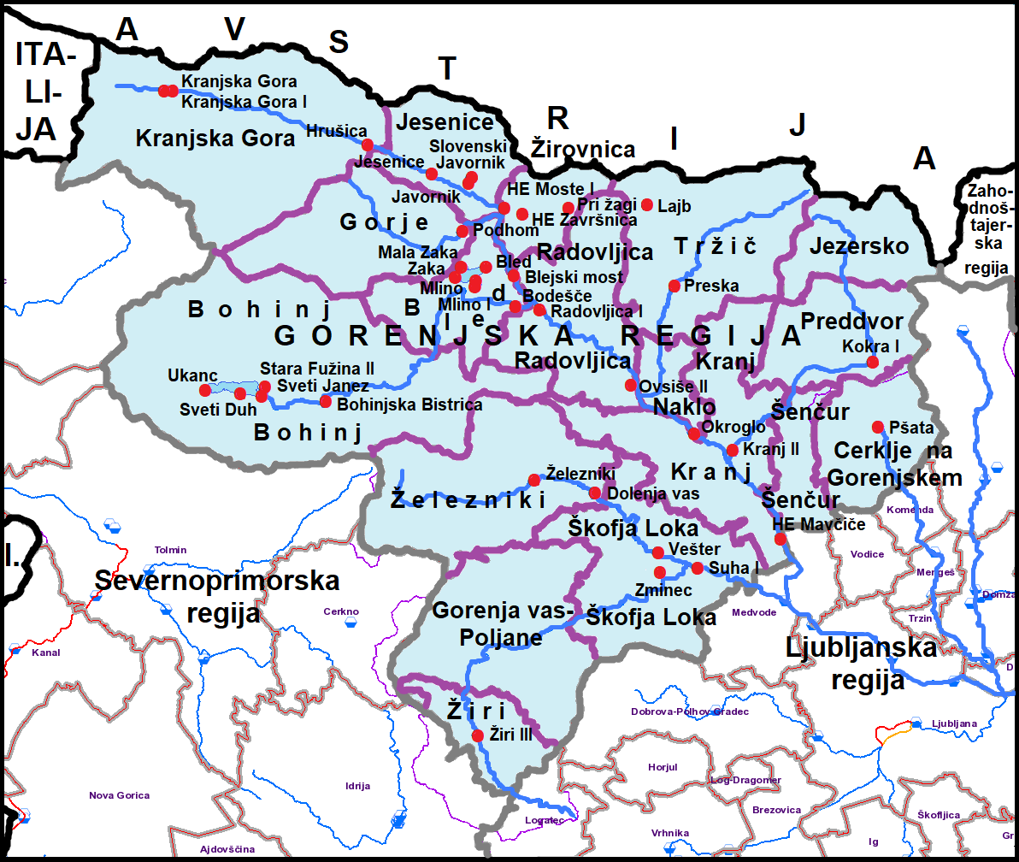

Slika 5: Mreža vodomernih postaj v Gorenjski regiji (Vir: Direkcija RS za vode).

Legenda:

|  |  |  |  |  |
| --- | --- | --- | --- | --- |
|  |  |  |  |  |
| Državna meja | Regijska meja | Občinska meja | Vodotok | Vodomerna postaja |

## ****5.2. Obveščanje pristojnih organov in služb na ravni Gorenjske regije****

Računalniška mreža ARSO, na kateri se podatki avtomatskih merilnih postaj (meteoroloških in vodomernih) obnavljajo vsakih 10 minut, je povezana z informacijsko-komunikacijskim sistemom URSZR. Prek skupnih prognostičnih sistemov so vključeni podatki o stanju voda v porečju Mure v sosednji Avstriji in povodju Soče v Furlaniji Julijski Krajini.

ARSO s hidrološkim opozorilom o vsaki zaznani nevarnosti za nastanek poplav ali o poplavah obvesti Center za obveščanje RS. Izmenjava informacij in podatkov o nevarnosti poplav med ARSO in CORS poteka po protokolu o medsebojni izmenjavi informacij o poplavnem dogodku.

Hidrološko opozorilo ARSO vsebujejo podatke o:

* vodotokih, ki so presegli opozorilne vrednosti pretokov in/ali vodostajev ARSO,
* pričakovanem času nastanka poplav in razvojem poplavnih dogodkov,
* območju nastanka in obsegu poplav,
* grafični prikaz stanja in napovedi poplav s stopnjami nevarnosti z barvno kodo.

CORS o obsežnih poplavah, ki lahko prizadenejo oziroma so prizadele urbana območja, ogrozile življenje ljudi in lahko ali so povzročile večjo materialno škodo oziroma zaradi poplav v Gorenjski regiji obvesti ReCO Kranj.

ReCO Kranj takoj ko dobi podatke o poplavah, ki lahko prizadenejo oziroma so prizadele urbana območja, ogrozile življenje ljudi in lahko ali so povzročile večjo materialno škodo oziroma zaradi poplav v Gorenjski regiji od CORS oziroma drugega vira obvešča:

* pristojno gasilsko enoto in pristojno osrednjo gasilsko enoto,
* pristojnega gasilskega poveljnika občine in poveljnika gasilske zveze,
* vodjo Izpostave URSZR Kranj ali namestnika,
* vodjo ReCO Kranj ali namestnika,
* skrbnika Regijskega načrta zaščite in reševanja ob poplavah za Gorenjsko regijo,
* poveljnika CZ za Gorenjsko ali namestnika,
* regijskega gasilskega poveljnika,
* Operativno komunikacijski center, Policijske uprave Kranj (OKC, PU Kranj),
* Župana oziroma drugo odgovorno osebo v ogroženi oziroma prizadeti lokalni skupnosti (Podatki o odgovornih osebah, ki se jih obvešča o nesreči),
* Inšpektorat Republike Slovenije za varstvo pred naravnimi in drugimi nesrečami, Izpostavo Gorenjske (IRSVNDN, Izpostava Gorenjska),
* Cestno podjetje Kranj,
* DARS, d.d., ACB Hrušica,
* Slovenske železnice, d.o.o., PE Vodenja prometa, Sekcija prometa Ljubljana, Nadzorna postaja Jesenice,
* Elektro Gorenjska, d.d. ali Elektro Ljubljana, d.d.,
* CORS-v primeru, da ni obveščen.

Ko poveljnik CZ za Gorenjsko sprejme odločitev o aktiviranju Regijskega načrta zaščite in reševanja ob poplavah za Gorenjsko regijo, o tem obvesti ReCO Kranj. Po obvestilu ReCO Kranj o aktiviranju načrta obvesti vse, ki imajo naloge po tem načrtu.

|  |  |
| --- | --- |
| P – 15 | Podatki o odgovornih osebah, ki se jih obvešča o nesreči |
| P – 17 | Seznam prejemnikov informativnega biltena |
| D – 50 | Načrt dejavnosti ReCO Kranj |

### 5.2.1. Obveščanje prebivalcev na ogroženem območju

Obveščanje prebivalcev na ogroženem območju mora biti usklajeno z obveščanjem splošne javnosti.

Za obveščanje prebivalcev o stanju na ogroženem območju so pristojne občine, ki načine in oblike obveščanja podrobneje razdelajo v občinskih načrtih zaščite in reševanja ob poplavah ter z njimi seznanijo prebivalce. Informacije o razmerah na ogroženem območju, izvajanju preventivnih ukrepov ter osebne in vzajemne zaščite in o izvajanju zaščitnih ukrepov in nalog ZRP, občine posredujejo prek osrednjih in lokalnih medijev in na druge, krajevno običajne načine. Navodila ogroženim prebivalcem o zaščitnih ukrepih so odvisna od nevarnosti. Občine lahko objavijo posebno telefonsko številko na kateri lahko občani dobijo informacije v zvezi z nesrečo. Ob visokih vodah, ko je prizadetih več občin, lahko informacijski center organizirajo tudi regije.

Informacijski center, ki ga po potrebi ustanovi Izpostava URSZR Kranj v sodelovanju z Osnovnim zdravstvo Gorenjske (OZG), Policijo upravo Kranj, Centrom za socialno delo Gorenjska, pristojnim RKS OZ in po potrebi tudi s predstavniki v poplavah najbolj prizadetih občin, preko medijev objavi posebno telefonsko številko, kjer so na voljo informacije o poplavah in njenih posledicah.

|  |  |
| --- | --- |
| P – 18 | Seznam medijev, ki bodo posredovala obvestila o izvedenem alarmiranju in napotke za izvajanje zaščitnih ukrepov |
| P – 64 | Telefonska številka, na kateri lahko občani dobijo informacije o nesreči |
| D – 5 | Priporočilo o organiziranju in delovanju informacijskega centra |

### 5.2.2. Obveščanje splošne javnosti

Ljudje, ki živijo na poplavnih območjih, morajo biti seznanjeni s poplavno nevarnostjo. Javnost mora biti o nevarnosti poplav pravočasno, objektivno in korektno obveščena, tako o obsegu poplav in njenih posledicah kot tudi o aktivnostih za odpravo posledic.

ARSO ves čas zagotavlja in posreduje podatke o hidrometeoroloških razmerah. Prvo sporočilo za javnost in vsa nadaljnja sporočila o poplavi oblikuje na državni ravni in jih posreduje v objavo ARSO.

Za obveščanje javnosti o izvajanju nalog ZRP iz državne pristojnosti za območje Gorenjske regije izvajajo Poveljnik CZ za Gorenjsko, vodja Izpostave URSZR Kranj in drugi državni organi, ki imajo svoje organizacijske enote v regiji, v skladu s svojimi pristojnostmi. Za dodatne informacije se prav tako lahko na regijski ravni objavijo posebne telefonske številke.

Naloge na področju obveščanja javnosti organizira Izpostava URSZR Kranj. V ta namen in kadar je to potrebno v sodelovanju s Štabom CZ za Gorenjsko in drugimi državnimi organi:

* organizira in vodi novinarske konference,
* pripravlja skupna sporočila za javnost,
* navezuje stike z redakcijami medijev in novinarji ter skrbi, da imajo na razpolago informativna in druga gradiva in da so jim dostopni informacijski viri,
* spremlja poročanje medijev.

Obveščanje javnosti ob nesrečah poteka v medijih, ki morajo po predpisih na zahtevo državnih organov, javnih podjetij in zavodov brez odlašanja brezplačno objaviti nujno sporočilo, povezano z resno ogroženostjo življenja, zdravja ali premoženja ljudi, kulturne in naravne dediščine ter varnosti države.

V takih primerih so za takojšnje posredovanje sporočil državnih organov za javnost pristojni:

* Televizija Slovenija,
* Radio Slovenija,
* Slovenska tiskovna agencija,
* po potrebi drugim medijem regijskega pomena (Radio Triglav, Radio Gorenc, Radio Sora, GTV-Gorenjska televizijo).

|  |  |
| --- | --- |
| D – 8 | Navodilo za obveščanje ob nesreči |
| D – 18 | Vzorec obrazca za obveščanje dežel in županij sosednjih držav |

## 5.3. Alarmiranje prebivalcev na ogroženem območju

Ob nevarnosti nastanka poplav na naseljenem območju, ko so zaradi pričakovane višine vodnega vala lahko ogrožena življenja ljudi je treba takoj začeti izvajati določene zaščitne ukrepe. Ogrožene prebivalce se na bližajočo nevarnost poplave opozori z alarmiranjem.

Alarmiranje obsega postopke od opozarjanja na nevarnost poplav, alarmiranja do prenehanja nevarnosti poplav s pomočjo zvočnih signalov ter aktiviranje določenih enot, služb in operativnih sestav za ZRP.

Alarmiranje izvede ReCO Kranj na zahtevo:

* vodje intervencije,
* Poveljnika CZ občine ali njegovega namestnika,
* Vodje Izpostave URSZR Kranj,
* Poveljnika CZ za Gorenjsko ali njegovega namestnika,
* Župana oziroma druge odgovorne osebe občine.

ReCO Kranj mora takoj po znaku za preplah posredovati obvestilo o vzroku proženja alarma po radiu, televiziji, svetovnem spletu in CORS-u, oziroma na drug predviden način o vrsti nevarnosti in napotke za osebno in vzajemno zaščito ter napotke za izvajanje zaščitnih ukrepov. Napotke oziroma besedilo za posredovanje občanom operater zahteva od poveljnika CZ občine ali odgovornih oseb, ki so zahtevale proženje sirene. Podrobneje se postopek alarmiranja načrtuje v občinskih načrtih zaščite in reševanja.

Postopki za osebno in vzajemno zaščito se predvidijo v Standardnem operativnem postopku (SOP) v ReCO Kranj.

V primeru, da je alarmni znak dan v dveh ali več občinah, operater v ReCO Kranj obvesti župane oziroma druge odgovorne osebe v občinah v katerih je bil prožen alarm.

Prav tako operater v ReCO Kranj v primeru, da poplave ogrožajo sosednjo regijo in so bile na tem območju prožene sirene o tem obvesti operaterja sosednjega regijskega centra za obveščanje (ReCO Ljubljana, ReCO Nova Gorica).

Če je alarmni znak dan v obmejnem območju, ReCO Kranj obvesti o vzroku proženja alarma CORS, ki o tem obvesti pristojne službe v sosednji državi.

|  |  |
| --- | --- |
| D – 74 | Navodilo o obveščanju prebivalstva po izvršenem alarmiranju |
| D – 302 | Standardni operativni postopek ob poplavah |

# 6. AKTIVIRANJE SIL IN SREDSTEV ZA ZAŠČITO, REŠEVANJE IN POMOČ

## **6.1. Aktiviranje organov vodenja in njihovih strokovnih služb**

Po obvestilu o nevarnosti nastanka poplav in prvih poročilih o posledicah poplave na določenem območju Gorenjske regije, poveljnik CZ za Gorenjsko presodi trenutne razmere in oceni situacijo. Na podlagi razsežnosti in posledic poplav ter zahtev prizadetih občin po pomoči ter napovedi za naprej (višina vodostaja, pretoki, količina padavin), poveljnik CZ za Gorenjsko sprejme odločitev o aktiviranju Regijskega načrta zaščite in reševanja ob poplavah za Gorenjsko regijo v celoti ali delno, kar lahko pomeni tudi aktiviranje regijskih organov, pristojnih za operativno in strokovno vodenje ZRP ter uporabo regijskih sil in sredstev za ZRP.

Pri izvajanju zaščite, reševanja in pomoči organi vodenja upoštevajo načelo postopnosti uporabe sil in sredstev ter stvarne in krajevne pristojnosti za izvedbo določenih ukrepov in nalog ZRP.

Glede na oceno stanja, hidrološka opozorila, razsežnost poplav in napovedi dogodkov poveljnik CZ za Gorenjsko lahko aktivira oziroma skliče:

* Štab CZ za Gorenjsko,
* Namestnika poveljnika CZ za Gorenjsko,
* Službo CZ za podporo delovanja štaba,
* Zaposlene na Izpostavi URSZR Kranj in ReCO Kranj,
* Poveljnike in namestnike poveljnikov CZ občin,
* Komisije za ocenjevanje škode po naravnih in drugih nesrečah, zaradi priprave predhodne ocene škode.

## 6.2. Aktiviranje sil za zaščito, reševanje in pomoč na regijski ravni

O aktiviranju regijskih enot CZ in drugih regijskih sil in sredstev za ZRP odloča Poveljnik CZ za Gorenjsko oziroma njegov namestnik. Enote, službe in druge operativne sestave sil za ZRP, ki se lahko aktivirajo preko pozivnikov aktivira ReCO Kranj, ostale pa aktivira Izpostava URSZR Kranj, v skladu z načini in postopki aktiviranja in mobilizacije sil in sredstev za ZRP v Gorenjski regiji, kot so razdelani v Dokumentih o aktiviranju in mobilizaciji sil za ZRP Gorenjske regije (Načrt obveščanja, aktiviranja in mobilizacije enot, služb in organov CZ Gorenjske regije).

O pripravljenosti in aktiviranju sil za ZRP iz drugih regij odloča na podlagi izkazanih potreb občin in na podlagi predloga Poveljnika CZ za Gorenjsko Poveljnik CZ RS.

Aktiviranje in uporaba državnih zrakoplovov za nujne naloge ZRP ob poplavah za nujno medicinsko pomoč, prevoz obolelih in poškodovanih do zdravstvene službe oziroma med bolnišnicami se izvaja skladno s predpisi in dokumenti o uporabi zrakoplovov za izvajanje nalog ZRP ob naravnih in drugih nesrečah.

Predlog za aktiviranje in uporabo Slovenske vojske lahko poda Poveljnik CZ RS in sicer na podlagi lastne odločitve ali na predlog župana, poveljnika CZ občine ali njegovega namestnika ali Poveljnika CZ za Gorenjsko ali njegovega namestnika. Po pridobitvi soglasja Vlade RS oziroma ministra za obrambo, Poveljnika CZ RS posreduje predlog oziroma odločitev preko CORS v Operativni center Slovenske vojske (OC SV). Na podlagi izdanega ukaza načelnik Generalštaba SV aktivira OC SV ustrezno poveljstvo, enote ali službe SV.

Za zagotavljanje varnosti se aktivira policija, ki zavaruje območje nesreče, ureja cestni promet za intervencijska vozila, zavaruje izvajanje posameznih zaščitnih ukrepov in izvaja nadzor nad upoštevanjem začasne in stalne prometne signalizacije na kritičnih odsekih, izvaja iskanje pogrešanih oseb, identifikacijo oseb in druge naloge iz svoje pristojnosti.

Zahtevo za aktiviranje **regijskih** ali državnih sil in sredstev za ZRP lahko podajo:

* vodja intervencije,
* župan,
* poveljnik CZ občine oziroma njegov namestnik,
* poslovodni organ gospodarske družbe, zavoda ali druge organizacije, ki mora skladno s predpisi o varstvu pred naravnimi in drugimi nesrečami izdelati načrt ZiR ob poplavah,
* vodja Izpostave URSZR Kranj ali njegov namestnik.

Poveljnik CZ RS ali njegov namestnik lahko odloči v primeru potrebe in na podlagi dogovora z prizadeto občino tudi o aktiviranju enot, služb in drugih operativnih sestavov v Gorenjski regiji ali prizadeti občini. Aktiviranje izvrši ReCO Kranj, ki mora o tem obvestiti Poveljnika CZ za Gorenjsko ali njegovega namestnika oziroma poveljnika CZ občine ali njegovega namestnika.

Izpostava URSZR Kranj na zahtevo Poveljnika CZ RS vpokliče tudi pripadnike CZ državnih enot in služb CZ, oziroma pripadnike drugih državnih sil za ZRP, ki imajo stalno prebivališče na območju Gorenjske regije.

Sile za ZRP (državne in regijske enote), ki odidejo na prizadeto območje, se zberejo na svojih zbirališčih in se napotijo v logistične centre prizadetih regij, kjer se jim na podlagi zahtev občin prizadetega območja se določi njihovo delovišče in izdajo delovni nalogi.

|  |  |
| --- | --- |
| P – 5 | Seznam zbirališč sil za ZRP |
| P – 60 | Dokumenti o aktiviranju in mobilizaciji sil za ZRP Gorenjske regije |
| D – 14 | Vzorec odredbe o aktiviranju sil in sredstev za ZRP |
| D – 15 | Vzorec delovnega naloga |

Poveljnik CZ za Gorenjsko na zahtevo poveljnikov CZ občin ali vodij intervencijskih enot in služb zbere in presodi potrebe po materialnih in finančnih sredstvih. O tem obvesti Poveljnika CZ RS, ki nato po presoji obvesti pristojne za uporabo:

* materialnih sredstev iz državnih blagovnih rezerv za pomoč prizadetim ob naravni nesreči,
* materialna sredstva iz rezerv za primer naravnih in drugih nesreč.

O uporabi materialnih sredstev iz državnih blagovnih rezerv za pomoč prizadetim ob poplavi odloča Vlada RS na predlog ministra pristojnega za preskrbo in Poveljnika CZ RS ali njegovega namestnika oziroma pristojnega ministra. O uporabi sredstev iz rezerv za primer naravnih in drugih nesreč odloča Poveljnik CZ RS ali njegov namestnik.

O mednarodni pomoči, odloča Vlada RS ali Poveljnik CZ RS ali njegov namestnik, če z meddržavnim sporazumom ni drugače določeno.

**Izpostava URSZR Kranj in Štab CZ za Gorenjsko** sodelujeta pri zbiranju potreb po materialnih in finančnih sredstvih na podlagi prošenj za pomoč iz prizadetih občin ter pri organizaciji razdelitve pomoči na prizadetem območju.

Prispela pomoč iz drugih regij se zbira v Regijskem logističnem centru Kranj od koder se organizira razdelitev na prizadeta območja. O izdani materialni pomoči se vodi evidenca izdane materialne pomoči.

## 6.3. Zagotavljanje pomoči v materialnih in finančnih sredstvih

Materialna pomoč Gorenjske regije ob poplavah lahko obsega:

* pomoč v zaščitni in reševalni opremi,
* pomoč v sredstvih za začasno nastanitev in oskrbo ljudi,
* posredovanje pri zagotavljanju specialne opreme, ki je na ogroženem območju ni mogoče dobiti (gradbena mehanizacija, naprave za prečiščevanje vode, električni agregati itn.),
* pomoč v hrani, pitni vodi, zdravilih, obleki, obutvi in podobno.

|  |  |
| --- | --- |
| P – 61 | Stanje zalog lovilnih vodnih pregrad (baraž) |
| D – 23 | Zahtevek za uporabo zmogljivost SV za naloge ZRP |
| D – 71 | Zmogljivosti Slovenske vojske za potrebe ZRP |

### 6.3.1. Regijski logistični center CZ za Gorenjsko

Prevzem in razdelitev pomoči sta razdelana v Načrtu organizacije in delovanja Regijskega logističnega centra CZ za Gorenjsko. Prispela pomoč se zbira v Regijskem logističnem centru CZ za Gorenjsko, od koder se organizira razdelitev na prizadeta območja.

Regijski logistični center CZ za Gorenjsko je objekt 37, ki se nahaja na južnem delu vojašnice Kranj (poleg stavbe AMZS) in je tehnično varovan.

V primeru hujše nesreče se Regijski logistični center CZ za Gorenjsko uporablja za:

* skladiščenje in razdeljevanje opreme in sredstev iz zaloge materialnih sredstev za ZRP (državne zaloge) za primer naravnih in drugih nesreč,
* zbiranje, skladiščenje in razdeljevanje človekoljubne pomoči.

### 6.3.2. Logistični center za sprejem mednarodne pomoči

Mednarodno pomoč usklajuje URSZR. Reševalne enote in službe, strokovnjaki in materialna pomoč iz drugih držav se zbira v Regijskem logističnem centru CZ za Gorenjsko in od tam posreduje na ogrožena območja.

Izpostava URSZR Kranj v primeru obsežnih poplav na območju RS (območje Gorenjske regije ni prizadeto), organizira na Letališču Jožeta Pučnika Ljubljana logistični center za sprejem pomoči iz tujine. Center se organizira na zahtevo Poveljnika CZ RS.

Logistični center za sprejem pomoči iz tujine ima naslednje naloge:

* sprejema reševalne enote in službe iz drugih držav,
* sprejema strokovnjake iz drugih držav,
* sprejema materialno in humanitarno pomoč iz drugih držav.

Prispela mednarodna pomoč se ne skladišči v logističnem centru za mednarodno pomoč, ampak se po možnosti, takoj v skladu z odločitvami Poveljnika CZ RS pošlje v regijske logistične centre na prizadetih območjih.

|  |  |
| --- | --- |
| P – 16 | Pregled kontaktnih organov drugih držav in mednarodnih organizacij, dežel in županji sosednjih držav |
| D – 3 | Načrt organizacije in delovanja Regijskega logističnega centra Kranj ter prevzema in razdelitve mednarodne pomoči na letališčih |

## 6.4. Mednarodna pomoč

Za mednarodno pomoč v silah in sredstvih lahko zaprosi Vlada RS ali Poveljnik CZ RS, če z meddržavnimi sporazumi ni drugače določeno. Po sprejeti odločitvi, da Slovenija zaprosi za mednarodno pomoč, URSZR oziroma CORS pošlje zaprosilo sosednjim in drugim državam, skladno z dvostranskimi sporazumi, Evropski uniji prek mehanizma Unije na področju Civilne zaščite (Centru za usklajevanje nujnega odziva – ERCC) ter mednarodnim organizacijam, skladno z mednarodnimi sporazumi.

Sprejem mednarodne pomoči usklajuje URSZR, glede na potrebe pa lahko obsega:

* storitve strokovnjakov,
* pomoč reševalnih enot in služb,
* uporabo zaščitne in reševalne opreme ter sredstev,
* materialno pomoč (živila, pitno vodo, obleko, obutev, zdravila in druga sredstva, ki so namenjena brezplačni razdelitvi prizadetemu prebivalstvu kot pomoč za lajšanje posledic nesreče),
* uporabo letališč, prometnih sredstev in drugih možnosti na ozemlju in v zračnem prostoru druge države znotraj zagotavljanja mednarodne pomoči.

Posamezni strokovnjaki, reševalne enote in službe ter materialna pomoč iz drugih držav se glede na odločitev Poveljnika CZ RS zbirajo v državnem logističnem centru v Ljubljani in regijskih logističnih centrih.

Izpostava URSZR Kranj in občine silam in sredstvom ZRP iz tujine zagotavljajo podporo države prejemnice mednarodne pomoči (Host Nation Support – HNS). Za te aktivnosti lahko angažirajo tudi pripadnike CZ in druge sile za ZRP iz svoje pristojnosti (prevajalci, lokalni vodniki, radijske komunikacije, če je možno nastanitev in prehrano, gorivo in drugo skladno z razmerami, usmeritvami URSZR in dogovori.

|  |  |
| --- | --- |
| D – 12 | Podpora države gostiteljice mednarodni pomoči ob naravnih in drugih nesrečah v Republiki Sloveniji (postopkovnik) |

# 7. UPRAVLJANJE IN VODENJE

## 7.1. Organi in njihove naloge

Vodenje sil za zaščito, reševanje in pomoč je urejeno z Zakonom o varstvu pred naravnimi in drugimi nesrečami. Po tem zakonu se varstvo pred naravnimi in drugimi nesrečami organizira in izvaja kot enoten sistem na lokalni, regionalni in državni ravni.

Posamezni organi na regijski ravni imajo ob poplavah naslednje naloge:

### 7.1.1. Izpostava URSZR Kranj

* opravlja upravne in strokovne naloge ZRP iz svoje pristojnosti,
* spremlja nevarnosti,
* organizira komunikacijski sistem za delovanje regijskih sil za ZRP, ter usmerja delovanje ReCO Kranj,
* zagotavlja informacijsko podporo organom vodenja na regijski ravni,
* obvešča pristojne organe o nesreči,
* opozarja prebivalce na neposredno nevarnost z javnim alarmiranjem,
* zagotavlja prostorske, telekomunikacijske in druge pogoje za delo Poveljnika CZ za Gorenjsko in štaba CZ za Gorenjsko,
* izdeluje ocene ogroženosti in načrtuje ukrepe za preprečevanje ter zmanjšanje posledic,
* zagotavlja logistično podporo pri delovanju regijskih sil za ZRP, organizira delo, zagotavlja pogoje za delovanje regijske komisije za ocenjevanje škode;
* skrbi za delovanje Regijskega logističnega centra CZ za Gorenjsko,
* poziva pripadnike CZ in pripadnike drugih sil za ZRP v regiji,
* po potrebi organizira informacijski center,
* po potrebi organizira logistični center za sprejem mednarodne pomoči,
* zbira, obdeluje in posreduje podatke o nesrečah ter drugih dogodkih (ReCO Kranj).

|  |  |
| --- | --- |
| D – 2 | Načrt Izpostave URSZR Kranj za zagotovitev prostorskih in drugih pogojev za delo poveljnika CZ in Štaba CZ |
| D – 51 | Načrt dejavnosti Izpostave URSZR Kranj |

### 7.1.2. Poveljnik CZ za Gorenjsko

* oceni posledice nesreče in potrebo po vključitvi regijskih sil za ZRP,
* aktivira Regijski načrt ZiR ob poplavah za Gorenjsko regijo,
* predlaga in odreja oziroma ovrednoti predloge o izvajanju zaščitnih ukrepov, sprejme odločitev o njihovem izvajanju,
* operativno-strokovno vodi dejavnost CZ in glede na nastale razmere skrbi za povezavo in usklajeno delovanje vseh sil za ZRP,
* usklajuje izvajanje operativnih ukrepov in dejavnost regijskih organov,
* predlaga in odreja zaščitne ukrepe,
* nadzoruje izvajanje nalog,
* spremlja stanje na prizadetem območju,
* obvešča Poveljnika CZ RS o posledicah in stanju na prizadetem območju ter poteku izvajanja ZRP,
* daje mnenje in predloge v zvezi s pripravami in delovanjem sil za ZRP ter mnenje in predloge za odpravo škode ob nesreči,
* usklajuje mednarodno pomoč v silah in sredstvih za ZRP na območju regije,
* po potrebi določa vodje intervencij,
* vodi pripravo končnega poročila o nesreči in z njim seznani URSZR in Poveljnika CZ RS,
* opravlja druge naloge iz svoje pristojnosti.

### 7.1.3. Štab CZ za Gorenjsko

* izdela oceno situacije, oceno posledic nesreče, presoja razvoj razmer in ogroženosti, oceno potrebnih sil in sredstev, vodenje karte in sprotno spremljanje razmer na terenu,
* nudi Poveljniku CZ za Gorenjsko strokovno pomoč pri vodenju ZRP,
* opravlja strokovno-operativne naloge ZRP ob nesreči,
* pripravlja strokovne ukrepe in navodila za delo na območju nesreče,
* zagotavlja logistično podporo regijskim silam za ZRP,
* opravlja administrative in finančne zadeve,
* izvaja oglede na terenu in pripravlja poročila,
* pripravlja obvestila za obveščanje javnosti,
* izdela poročilo o nesreči.

|  |  |
| --- | --- |
| D – 58 | Opomnik za delo poveljnika CZ in članov Štaba CZ za Gorenjsko |

### 7.1.4. Policijska uprava Kranj

* varuje življenja, osebno varnost in premoženje ljudi ter vzdržuje javni red in mir na območju, ki ga je prizadela poplava,
* zavaruje ogroženo območje,
* preprečuje, odkriva in preiskuje kazniva dejanja in prekrške, odkriva in prijema storilce kaznivih dejanj in prekrškov, druge iskane osebe ter jih izroča pristojnim organom,
* nadzira in ureja promet v skladu s stanjem prometne infrastrukture ter omogoča interveniranje silam za ZRP,
* varuje državno mejo in izvaja mejni nadzor ter policijske naloge v zvezi s tujci,
* z letalsko enoto policije sodeluje pri opravljanju policijskih, humanitarnih, oskrbovalnih, izvidovalnih in drugih nalog pomembnih za ZRP,
* sodeluje pri identifikaciji mrtvih,
* obvešča Generalno policijsko upravo o mrtvih in poškodovanih tujcih,
* po potrebi organizira mobilni operativno-komunikacijski center,
* varuje določene osebe, objekte, organe in okoliše,
* obvešča javnost o izvedenih nalogah s svojega delovnega področja,
* preko Ministrstva za notranje zadeve obvešča Ministrstvo za zunanje zadeve o umrlih tujcih,
* opravlja druge naloge iz svoje pristojnosti.

Do začetka dela Operativnega štaba Policijske uprave Kranj, interveniranje vodi Operativno komunikacijski center Policijske uprave Kranj.

Predstavnik PU Kranj, ki je hkrati član Štaba CZ za Gorenjsko, je zadolžen za koordinacijo med Štabom CZ za Gorenjsko in Policijo.

|  |  |
| --- | --- |
| D – 52 | Načrt dejavnosti PU Kranj |

### 7.1.5. Osnovno zdravstvo Gorenjske

* organizira in izvaja medicinsko oskrbo na terenu in v zdravstvenih ustanovah,
* koordinira sile in sredstva zdravstva na Gorenjskem in posreduje pri zagotavljanju pomoči iz drugih regij,
* izvaja druge ukrepe in naloge iz svoje pristojnosti.

### 7.1.6. Splošna bolnišnica Jesenice

* izvaja nujno specialistično zdravstveno pomoč, ki jo zagotavljajo splošne in specialistične bolnišnice,
* po potrebi reorganizira delovanje bolnišnice za delo ob množičnih nesrečah,
* sprejme poškodovane in ranjene v nadaljnjo zdravljenje,
* izvaja druge ukrepe in naloge iz svoje pristojnosti.

### 7.1.7. Zdravstveni inšpektorat RS, Območna enota Kranj

* sodeluje pri izvajanju zaščitnih ukrepov za izvajanje inšpekcijskega nadzora nad zdravstveno higienskim stanjem začasnih nastanitvenih objektov, sanitarno zdravstvenimi pogoji zdravstvene oskrbe, oskrbe s pitno vodo, vzgojno-izobraževalnega in vzgojno-varstvenega dela,
* izvaja nadzor nad preprečevanjem in obvladovanjem nalezljivih bolezni ter odreja ukrepe skladno z zakonom o nalezljivih boleznih,
* izvaja inšpekcijski nadzor nad sanitarno-zdravstvenimi razmerami v začasnih bivališčih oziroma začasnih namestitvah in odreja ukrepe za obvladovanje nalezljivih bolezni (v sodelovanju z NIJZ in NLZOH),
* izvaja inšpekcijski nadzor nad pokopom umrlih zaradi nalezljive bolezni,
* izvaja inšpekcijski nadzor nad upravljavci sistemov za oskrbo s pitno vodo in preverja, ali upravljavci izpolnjujejo obveznosti za zagotavljanje zdravstveno ustrezne pitne vode,
* ob strokovni podpori NIJZ in NLOZH opravlja druge naloge iz svoje pristojnosti,
* opravlja druge naloge iz svoje pristojnosti.

### 7.1.8. Nacionalni inštitut za javno zdravje, Območna enota Kranj

* izvaja ukrepe za obvladovanje nalezljivih bolezni in drugih nevarnosti za zdravje ljudi,
* izvaja epidemiološko spremljanje nalezljivih bolezni in ocenjujejo tveganje za javno zdravje,
* izvaja standardne operativne postopke za obvladovanje posameznih nalezljivih bolezni,
* opredeljuje potrebe po laboratorijski diagnostiki mikroorganizmov, ki povzročajo nalezljive bolezni,
* komunicira in posreduje informacije v ReCO Kranj in usklajeno s centralno komunikacijo tudi strokovni javnosti na posameznem področju,
* izvaja ukrepe za vzpostavitev izolacije in karantene,
* izvaja navodila o vodenju evidenc obolelih, cepljenju in odvzemu vzorcev,
* izvaja operativni načrt cepljenja,
* opravlja druge naloge iz svoje pristojnosti.

### 7.1.9. Nacionalni laboratorij za zdravje, okolje in hrano, Območna enota Kranj

* higienska in zdravstvena ekološka dejavnost in celovita problematika okolja,
* mikrobiološka diagnostična dejavnost, preiskave in aktivnosti s področja javno zdravstvene mikrobiologije raziskovalno dejavnost,
* mikrobiološke analize živil, vod in drugih vzorcev okolja,
* kemijske analize živil, vod in drugih vzorcev okolja,
* izvaja dezinfekcijo (razkuževanje), dezinsekcijo (uničevanje insektov), in deratizacijo (uničevanje glodavcev),
* opravlja druge naloge iz svoje pristojnosti.

### 7.1.10. Upravne enote

* urejajo državljanska stanja-izdajajo javne listine,
* pripravljajo obvestila za medije o načinu in možnostih za pridobitev ustrezne javne listine,
* predvidijo lahko potrebe po izdaji listin za število možnih evakuiranih oseb,
* predvidijo možnost daljšega delovnega in odpiralnega časa ali posebnih odprtih okenc za reševanje problematike evakuiranih oseb,
* opravljajo druge naloge iz svojega področja.

### 7.1.11. Center za socialno delo Gorenjska

* sodeluje pri vzpostavitvi pregleda nad stanjem na terenu predvsem z vidika načrtovanja in nudenja psihosocialne pomoči prizadetim v nesreči,
* sodeluje pri koordiniranju evakuacije in usklajujejo nastanitev in oskrbo za ranljive skupine prebivalcev (otroci, invalidi, starostniki, kronični bolniki in drugi ogroženi posamezniki) v začasna in nadomestna bivališča,
* evidentira rizične/ranljive posameznike in skupine prebivalcev,
* organizira in koordinira pomoč rizičnim/ranljivim posameznikom, ki so ostali na svojem domu (pomoč na domu in dostava hrane),
* zagotavlja psihosocialno podporo prebivalcem (empatično oporo s pogovorom, tolažbo, sočustvovanjem, krepitev moči, informiranjem …),
* izvaja socialnovarstvene storitve, predvsem prvo socialno pomoč (poudarek je na seznanitvi z oblikami pomoči, ki so na voljo), tudi osebno pomoč in pomoč družini za dom,
* proaktivno navezuje in vzdržuje stike s posamezniki v večji stiski in jih usmerjajo v dodatne oblike formalne pomoči,
* izplačuje denarne prejemke (pravice iz javnih sredstev-prioritetno denarno socialno pomoč, starševska nadomestila),
* organizira in vzpodbujajo skupnostne akcije na terenu (za otroke, starejše, skupine za medsebojno podporo in spodbujanje samopomoči),
* opravlja druge naloge iz svoje pristojnosti.

### 7.1.12. Območni urad Uprave RS za varano hrano, veterinarstvo in varstvo rastlin Kranj

* sodeluje pri določanju ukrepov v zvezi z živalmi, živili živalskega izvora in krmo,
* izvaja poostren izredni uradni nadzor na področju varnosti živil živalskega izvora in krme ter na področju zdravstvenega varstva in zaščite živali,
* odreja ukrepe imetnikom živali ter nosilcem dejavnosti za zagotavljanje varne hrane in krme ter za zagotavljanje zdravstvenega varstva in zaščite živali,
* sodeluje pri izvajanju zaščitnih ukrepov za izvajanje inšpekcijskega nadzora nad oskrbo s hrano in javne prehrane,
* opravlja druge naloge iz svoje pristojnosti.

### 7.1.13. Inšpektorat RS za kmetijstvo, gozdarstvo, lovstvo in ribištvo, Območna enota Kranj

* opravlja naloge inšpekcijskega nadzora nad izvajanjem predpisov s področij kmetijstva, varstva kmetijskih zemljišč, delovanja agrarnih skupnosti, promocije kmetijskih in živilskih proizvodov, vina ter drugih proizvodov iz grozdja in vina,
* opravlja tudi kontrolo v postopkih izvajanja ukrepov iz pristojnosti Agencije Republike Slovenije za kmetijske trge in razvoj podeželja,
* na področju gozdarstva, lovstva in varstva prostoživečih živalskih vrst, sladkovodnega in morskega ribištva izvaja inšpekcijski nadzor nad izvajanjem predpisov,
* izvaja uradni nadzor na področju kakovosti, označevanja in varnosti vina in drugih proizvodov iz grozdja in vina, razvoja podeželja, ukrepov kmetijske politike, zootehnike, na področju identifikacije in registracije živali, nad izvajanjem rejskih programov ter delovanjem selekcijskih središč, delovanjem javnih služb v kmetijstvu in na področju dobre kmetijske prakse,
* nadzor izvaja tudi nad prometom z organskimi in mineralnimi gnojili in njihovo uporabo ter nad prometom s sredstvi za izboljšanje tal in njihovo uporabo na obdelovalnih in pašnih površinah, na področju živalskih stranskih proizvodov in pridobljenih proizvodov, ki niso namenjeni za prehrano ljudi,
* nadzira tudi uporabo biološko razgradljivih odpadkov, varstvo voda in kmetijskih zemljišč pred onesnaževanjem z nitrati iz kmetijskih virov ter soobstoj gensko spremenjenih kmetijskih rastlin,
* opravlja druge naloge iz svoje pristojnosti.

### 7.1.14. Inšpektorat RS za okolje in prostor, Območna enota Kranj

* hkrati izvaja nadzor nad izvajanjem predpisov s stanovanjskega področja in geodetske dejavnosti ter s področij varstva okolja in ohranjanja narave, upravljanja voda, industrijskega onesnaževanja in gensko spremenjenih organizmov,
* opravlja tudi upravne in strokovne naloge na področju čezmejnega pošiljanja odpadkov razen radioaktivnih odpadkov,
* opravlja druge naloge iz svoje pristojnosti.

### 7.1.15. Agencija Republike Slovenije za okolje

* vzpostavi pregled nad stanjem vodotokov in izvede nujne sanacijske ukrepe (npr. plazovi v strugah, podrti mostovi ipd.),
* spremlja in analizira podatke o vodnem režimu na območju RS in vzdržuje državni poplavni alarmni sistem z obveščanjem v stvarnem času,
* analizira podatke o poplavah in daje strokovno pomoč Poveljniku CZ RS in Štabu CZ RS,
* skrbi za mrežo vodomernih postaj,
* skrbi za povezavo slovenskih vodomernih postaj s sistemi sosednjih držav,
* spremlja in analizira meteorološke, seizmološke in hidrološke razmere v RS ter obvešča javnost in prednostne uporabnike o njih,
* opravlja druge naloge iz svoje pristojnosti.

### 7.1.16. Direkcija Republike Slovenije za vode

* opravljajo strokovne, upravne in razvojne naloge na področju upravljanja voda v skladu s predpisi, ki urejajo vode na državni ravni,
* zagotavljajo tudi možnost za učinkovito izvajanje javnih služb in vodenja investicij ter sodelovanja s stroko in deležniki,
* opravlja druge naloge iz svoje pristojnosti.

7.1.16.1. Urad za upravljanje z vodami

* vodijo in organizirajo sektorje in oddelke ter jih usmerjajo k povezanemu načinu dela na področju upravljanja voda v pristojnosti Direkcije za vode. To zajema upravne, strokovne in druge naloge na področju upravljanja in urejanja voda,
* skrbijo za tekoče delo na postopkih, programskem delu in drugih vsebinah urada na področju upravljanja voda,
* sodelujejo z drugimi organi, predvsem pri vsebinah s področja voda, pri pripravi zakonskih in podzakonskih predpisov s področja upravljanja voda, v mednarodnih povezavah s področja upravljanja voda v soglasju z ministrstvom, ter s pristojnimi inšpekcijskimi služba,
* opravlja druge naloge iz svoje pristojnosti.

7.1.16.2. Sektor območje zgornje Save in Sektor območja srednje Save

* izvajajo naloge urejanju voda in načrtovanja,
* spremljajo stanje voda, vodnih in priobalnih zemljišč, vodnega režima in vodne infrastrukture,
* urejajo vodne pravice in upravne oziroma ostale postopke,
* opravlja druge naloge iz svoje pristojnosti.

## 7.2. Operativno vodenje

Dejavnosti za ZRP na območju občin operativno vodijo poveljniki CZ občin s pomočjo štabov CZ občin. Poveljnik CZ za Gorenjsko spremlja stanje in izvajanje ZRP na prizadetem območju ter na zahtevo poveljnika CZ občine skladno z načelom postopnosti organizira potrebno pomoč v silah in sredstvih za ZRP.

V primeru, da občina ne razpolaga z ustreznimi silami, poveljnik CZ prizadete občine zaprosi za pomoč v silah in sredstvih za ZRP Poveljnika CZ za Gorenjsko.

Če pride do nesreče večjega obsega, kjer je prizadetih več občin v regiji, dejavnosti za ZRP skupnega pomena organizira in vodi Poveljnik CZ za Gorenjsko.

Štab CZ za Gorenjsko, ki ga ob nesreči po odločitvi skliče Poveljnik CZ za Gorenjsko v popolni ali operativni sestavi organizira svoje delo na obstoječem sedežu, ki je v prostorih Izpostave URSZR Kranj, Nazorjeva 1, Kranj. V primeru poškodovanosti objekta, poškodovanosti komunikacij ali je zaradi drugih razlogov onemogočeno delo štaba CZ za Gorenjsko, se preseli na rezervno lokacijo v prostore JZ GARS Kranj, Bleiweisova 34, Kranj.

Poveljnik CZ za Gorenjsko, ko skliče Štab CZ za Gorenjsko v popolni ali operativni sestavi lahko organizira naslednje delovne procese:

* operativno načrtovanje,
* organiziranje in izvajanje reševalnih intervencij, ki so v regijski pristojnosti,
* zagotavljanje informacijsko-komunikacijske podpore občinskim štabom CZ,
* zagotavljanje logistične podpore regijskim silam za ZRP,
* pomoč občinskim silam za ZRP,
* opravljanje administrativnih in finančnih zadev.

Logistično podporo tem silam, ki obsega zagotavljanje zvez, opreme, materiala, prevoza, informacijske podpore, prehrane, zdravstvenega in drugega varstva, zagotavlja Regijski logistični center CZ za Gorenjsko s službo za podporo.

Pristojni poveljnik CZ lahko za posamezne reševalne akcije določi vodje intervencije. Njihova naloga je, da na mestu reševanja:

* oceni stanje na kraju nesreče,
* določi lokacijo od kod intervenirajo reševalne enote,
* določi metode in vrstni red reševalnih posegov,
* razporedi reševalce na delovna mesta,
* določi mesto za triažo poškodovanih oziroma mesto, od koder jih reševalna vozila odpeljejo v zdravstvene ustanove,
* zbira potrebe po pomoči (reševalnih vozilih, reševalcih, potrebni opremi in zamenjavi enot),
* preda dolžnost naslednjemu vodji intervencije.

Intervencijska vozila in vozila s prednostjo imajo ob naravnih in drugih nesrečah v času intervencij prednost vožnje pred drugimi vozili.

|  |  |
| --- | --- |
| D – 68 | Pojasnilo v zvezi z intervencijskimi vozili in vozili s prednostjo |

## 7.3. Organizacija zvez

Pri neposrednem vodenju intervencije in drugih akcij ZRP se uporabljajo sistem radijskih zvez zaščite in reševanja (ZA-RE, ZA-RE PLUS) ter sistem osebnega klica. Sistem zvez ZA-RE se obvezno uporablja pri vodenju intervencij ter drugih zaščitnih in reševalnih akcij. Informacijsko-komunikacijska središča tega sistema so v centrih za obveščanje, prek katerih se zagotavlja povezovanje uporabnikov v javne in zasebne funkcionalne informacijsko – komunikacijske sisteme.

Pri prenosu podatkov in govornem komuniciranju se lahko uporablja vsa razpoložljiva telekomunikacijska in informacijska infrastruktura, ki temelji na različnih medsebojno povezanih omrežjih v skladu z Zakonom o varstvu pred naravnimi in drugimi nesrečami in Zakonom o telekomunikacijah. Prenos podatkov in komuniciranje med organi vodenja, reševalnimi službami in drugimi izvajalci ZRP poteka s storitvami oziroma zvezami kot so:

* **sistemi in omrežja:**
* radijske zveze – sistem ZA-RE, ZARE DMR in ZA-RE PLUS, letalske radijske postaje,
* sistem osebnega klica ZARE,
* paketni radio za prenos podatkov in druge zveze, ki jih uporablja Zveza radioamaterjev Slovenije,
* sistem javne stacionarne telefonije,
* sistem javne mobilne telefonije,
* prenosne bazne postaje mobilne telefonije,
* sistem zvez, ki jih uporablja Slovenska vojska,
* sistem zvez TETRA, ki jih uporablja Policija,
* internet zaščite in reševanja,
* internet/svetovni splet.
* **storitve:**
* govorne komunikacije,
* prenos podatkov – kratka sporočila,
* prenos podatkov – kratka sporočila – pozivanje – sistem osebnega klica,
* prenos podatkov – elektronska pošta,
* prenos podatkov – telefaks.

Pristojni poveljnik CZ oziroma vodja intervencije zagotavlja ob naravni ali drugi nesreči operaterjem sistema javne stacionarne in mobilne telefonije dostope do komunikacijskih objektov, ki so na območjih nesreče (intervencije) v okvari, in sicer do odprave napak ter ponovnega začetka delovanja.

### 7.3.1. Sistem zvez ZA-RE

Pri neposrednem vodenju dejavnosti za ZRP se uporabljata sistem radijskih zvez zaščite in reševanja (ZA-RE), ki ima podsistem radijskih zvez in podsistem osebnega klica. Sistem zvez ZA-RE se obvezno uporablja pri vodenju intervencij ter drugih zaščitnih in reševalnih akcijah, ter je namenjen vsem izvajalcem nalog v okviru sistema zaščite in reševanja (uporabljajo ga pripadniki enot in služb CZ, gasilci, gorski reševalci, jamarji, potapljači, kinologi idr.). Telekomunikacijsko središče sistema ZA-RE je v Gorenjski regiji v ReCO Kranj. Prek njega se zagotavlja povezovanje uporabnikov v javne in zasebne funkcionalne telekomunikacijske sisteme.

Sistem radijskih zvez ZA-RE je koncipiran tako, da je možno uporabiti določeno število semidupleksnih kanalov (število je določeno s številom repetitorjev, ki so dosegljivi vsem R/p – ročne, mobilne, stacionarne na območju regije) in celoten nabor simpleksnih kanalov, ki so na razpolago v celotnem sistemu. Omejitve obstajajo zaradi konfiguracije terena, tehničnih lastnosti radijskih zvez in zasedenosti kanalov. ReCO Kranj ureja in usklajuje zveze ter posameznim reševalnim službam določa delovne (simpleksne) kanale.

Na območju Gorenjske regije deluje sedem repetitorjev (Brvoge, Dobrča, Dovška baba, Krvavec, Koprivnik v Žireh, Lubnik in Vogel). V primeru poplav ni pričakovati na lokacijah repetitorjev večjih poškodb oziroma okvar. Večji izpad repetitorja se lahko nadomesti z mobilnim repetitorjem z agregatom. Trenutno sta v Gorenjski regiji na voljo dva mobilna repetitorja ZA-RE (upravljavca GZ Bled-Bohinj in PGD Kokrica), pričakujemo še tretjega iz državnega logističnega centra Roje.

Ob omejeni uporabi sistema zvez ZA-RE zaradi razgibane konfiguracije terena je možno postaviti praviloma v treh urah mobilni repetitor na določeno lokacijo. ReCO Kranj posreduje CORS zahtevo za namestitev mobilnega repetitorja na določeno lokacijo. Za namestitev državnega mobilnega repetitorja je pristojna URSZR. Po odločitvi Poveljnika CZ za Gorenjsko se lahko uporabi tudi mobilna repetitorja v upravljanju GZ Bled-Bohinj in PGD Kokrica.

Radijske zveze sistema ZA-RE se uporabljajo v skladu z navodilom za uporabo radijskih zvez ZA-RE.

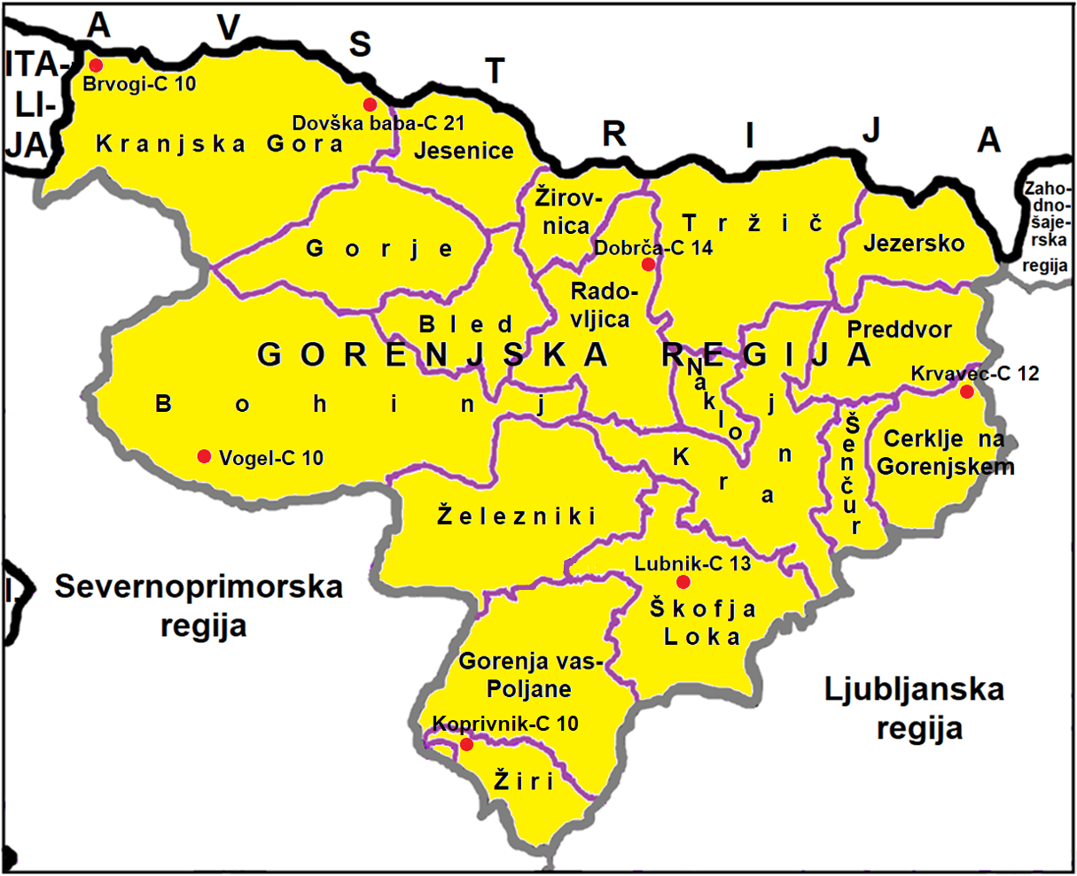

Slika 6: Repetitorske postaje s kanali sistema ZA-RE v Gorenjski regiji.

Legenda:

|  |  |  |  |
| --- | --- | --- | --- |
|  |  |  |  |
| Državna meja | Regijska meja | Občinska meja | Repetitorska postaja |

V izgradnji je digitalni sistem DRO-DMR za potrebe zaščite in reševanja in se bo po izgraditvi povezal s sistemom TETRA v enovit sistem državnih organov DRO.

7.3.1.1. Podsistem osebnega klica

V sistemu zvez ZA-RE deluje tudi podsistem osebnega klica (pozivniki oziroma »pagerji«). Ta omogoča pošiljanje pisnih sporočil imetnikom sprejemnikov osebnega klica. Na območju Gorenjske regije sporočila pošilja ReCO Kranj. Oddajniško mrežo sestavlja 7 oddajnikov zgornje mreže in 10 digitalnih repetitorjev spodnje mreže. V slučaju potrebe je možno nadomestiti tudi mobilni digitalni repetitor.

|  |  |
| --- | --- |
| P – 19 | Radijski imenik sistema zvez ZA-RE in ZA-RE+ |
| P – 63 | Seznam pozivnikov ZA-RE na Gorenjskem |
| D – 4 | Načrt zagotavljanja zvez ob nesreči |

# 8. ZAŠČITNI UKREPI TER NALOGE ZAŠČITE, REŠEVANJA IN POMOČI

Pri izvajanju zaščitnih ukrepov in nalog ZRP je glavna vloga regije na povezovanju ter koordinaciji nalog in aktivnosti med lokalnimi skupnostmi, drugimi organi in službami regijskega pomena in državnim nivojem (URSZR). Po potrebi se napoti v prizadeto občino tudi pomoč v kadrih - osebo za povezavo, ki pomaga občinski upravi pri izvajanju njihovih nalog.

Koordinacija aktivnosti in izvajanje nalog ZRP se izvaja predvsem z Gasilsko zvezo Gorenjske, Gasilskimi zvezami prizadetih občin, ter regijskimi enotami CZ.

## 8.1. Zaščitni ukrepi

Ob poplavah se predvsem izvajajo naslednji zaščitni ukrepi:

* prostorski, gradbeni in drugi tehnični ukrepi,
* evakuacija,
* sprejem in oskrba ogroženih prebivalcev,
* radiološka, kemična in biološka zaščita,
* zaščita kulturne dediščine.

### 8.1.1. Prostorski, urbanistični, gradbeni in drugi tehnični ukrepi

Prostorski, gradbeni in drugi tehnični ukrepi se začnejo izvajati takoj po prvih obvestilih o zviševanju vodostaja vodotokov. Obvezne javne gospodarske službe na področju urejanja voda (koncesionarji), (VGP Kranj, DRSV, Sektor območja zgornje Save, VGP Hidrotehnik, DRSV, Sektor območja srednje Save) upravljavci objektov (Savske elektrarne Ljubljana d.o.o. za vodni pregradi HE Moste in HE Mavčiče) in drugi pristojni organi (komunale službe in režijski obrati občin) poostrijo nadzor nad zadrževalniki vode, jezovi in nasipi, kjer obstaja nevarnost, da bi narasle vode lahko te objekte poškodovale.

Glede na stanje pravočasno predlagajo ukrepe (rušenje naravnih pregrad, gradnja in utrjevanje nasipov, gradnja zadrževalnikov, praznjenje umetnih akumulacij, odstranjevanje plavja iz struge, izkopi razbremenilnih kanalov za odvajanje poplavnih vod, ščitenje posameznih objektov s tesnjenjem odprtin in drugi ukrepi), katerih glavni namen je zavarovati ljudi in njihovo premoženje pred poplavami. Pri opravljanju nalog omenjena podjetja sodelujejo s pristojnim poveljnikom CZ.

Štabi CZ občinski, Štab CZ za Gorenjsko in enote Civilne zaščite, javne gospodarske službe na področju urejanja voda (koncesionarji) in druga podjetja morajo takoj ob pojavu nevarnosti nastopa visokih voda začeti izvajati operativne zaščitne ukrepe. Izvajajo se ukrepi dodatne obrambe nasipov, zapora ali ščitenje prometnic, ipd. Ti ukrepi so mogoči, če je opozorilo na nevarnost posredovano dovolj zgodaj.

V primeru, da poplava ogroža območje, kjer potekajo daljnovodi, operater v ReCO Kranj v sodelovanju s CORS posreduje pristojnemu sistemskemu operaterju električne energije oziroma pristojnemu distribucijskemu podjetju (ELES, d.o.o., Elektro Gorenjska d.d. in Elektro Ljubljana d.d.) zahtevo vodje intervencije po izklopu daljnovodov. Vodja intervencije pri odločitvi za izklop daljnovoda upošteva pomen posameznega daljnovoda za neprekinjeno oskrbo z električno energijo.

V regiji imamo dva sistemska operaterja električne energije oziroma distribucijski podjetji in sicer:

* Elektro Gorenjska pokriva naslednje občine: Občino Bled, Občino Bohinj, Občino Cerklje na Gorenjskem, Občino Gorje, Občino Jesenice, Občino Jezersko, Mestno občino Kranj, Občino Naklo, Občino Preddvor, Občino Radovljica, Občino Šenčur, Občino Škofja Loka, Občino Tržič, Občino Železniki in Občino Žirovnico;
* Elektro Ljubljana pa pokriva Občino Gorenja vas- Poljane in Občino Žiri.

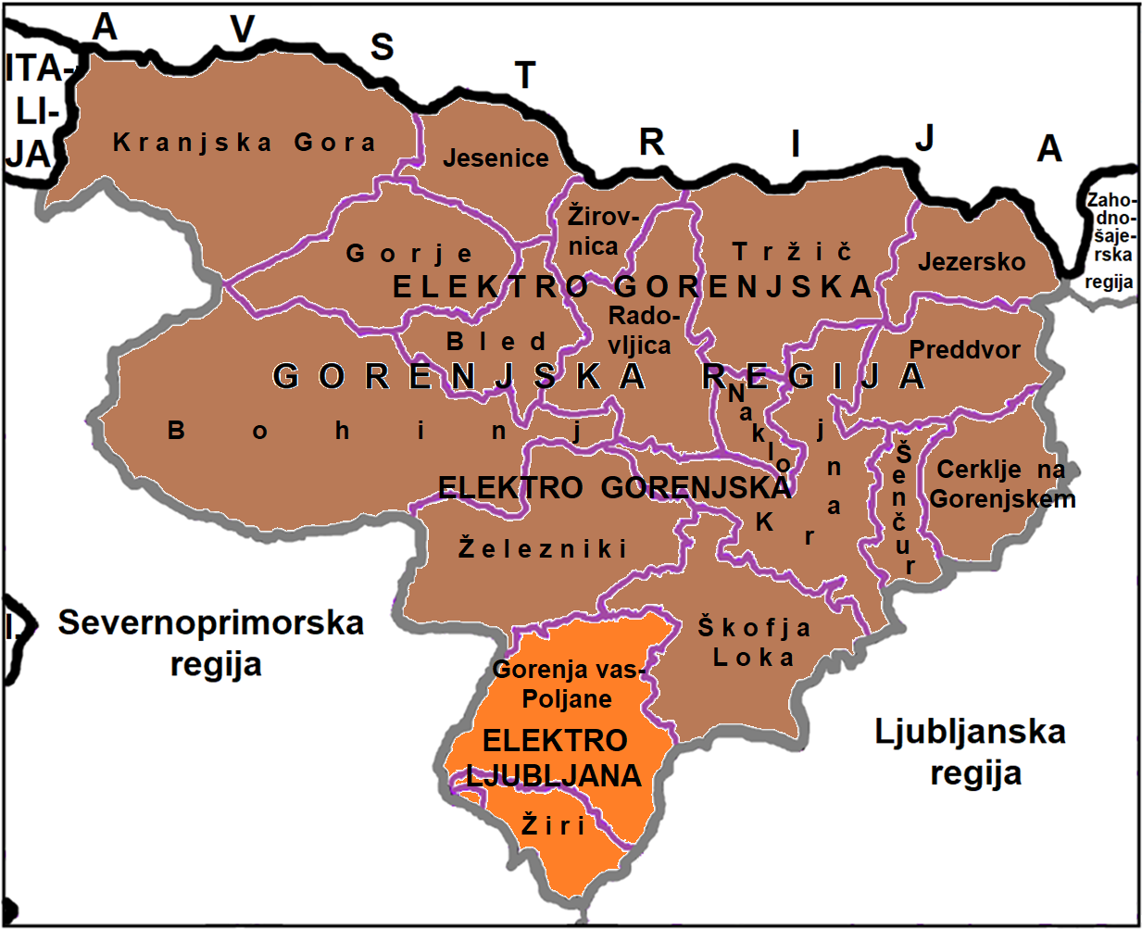

Slika 7: Elektro podjetja, ki pokrivajo Gorenjsko regijo.

Legenda:

|  |  |  |  |  |
| --- | --- | --- | --- | --- |
|  |  |  |  |  |
| Državna meja | Regijska meja | Občinska meja | Elektro Ljubljana | Elektro Gorenjska |

Ob poplavi, naloge zapore cest in zagotovitev obvozov izvedejo podjetja oziroma službe, zadolžene za vzdrževanje cest (komunalne službe in režijski obrati občin, Cestno podjetje Kranj d.o.o., DRSI, DARS d.d.). Policija izvaja nadzor in urejanje prometa na ogroženem območju. Slovenske železnice (SŽ) poskrbijo za potrebno varnost na železniški infrastrukturi. Skrbniki plovbnih območij prepovejo plovbo plovil celinske plovbe.

V Gorenjski regiji je tudi mednarodno Letališče Jožeta Pučnika Ljubljana, ki poplavno ni ogroženo. Fraport Slovenija, d.o.o. je kot upravljavec letališča dolžan v skladu s svojimi operativnimi postopki, v primeru nevarnosti uporabe manevrskih površin in ostalih infrastrukturnih objektov, letališče pravočasno zapreti s podano zahtevo za objavo NOTAM sporočila, v skladu s predpisi s področja zagotavljanja letalske varnosti na mednarodnih letališčih v Republiki Sloveniji.

Tehnično reševalna enota CZ regije, predvsem Ekipa za tehnično reševanje s specialnimi delovnimi stroji in Slovenska vojska z inženirskimi zmogljivostmi po potrebi sodeluje pri izvajanju interventnih del z gradbeno mehanizacijo, prevozih oseb in materiala ter izdelavi in postavitvi nadomestnih mostov.

|  |  |
| --- | --- |
| P – 23 | Pregled lokacij načrtovanih za potrebe ZiR v občinskih prostorskih aktih |
| D – 16 | Vzorec zapisnika o poškodovanosti gradbenih objektov in infrastrukture |

### 8.1.2. Evakuacija

Shema 1: Diagram poteka aktivnosti ob evakuaciji.

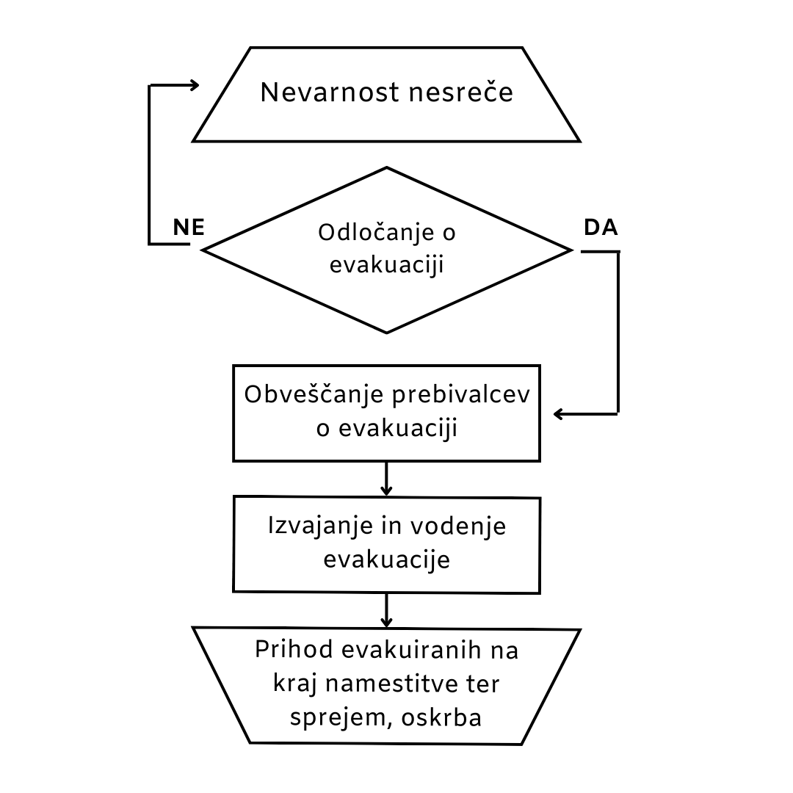

Evakuacija je organiziran umik prebivalcev z ogroženega na varnejše območje. Evakuacija ob poplavah se izvaja le, če z drugimi ukrepi ni mogoče zagotoviti varnosti ljudi in materialnih dobrin. Evakuacijo lahko odredi Vlada RS, župan ogrožene občine, v nujnih primerih pa tudi vodja intervencije ali pristojni poveljnik CZ (poveljnik CZ občine, Poveljnik CZ za Gorenjsko).

Evakuacija se izvaja pred nastopom poplavnega vala, najpogosteje v spodnjem delu vodotoka. Če je dovolj časa, se lahko poleg ljudi in živali evakuirajo tudi materialne dobrine. Na območjih, kjer je odrejena evakuacija se morajo prebivalci preseliti v določen kraj v času in na način, kot je določeno z načrti zaščite in reševanja oziroma z odločitvijo pristojnega organa. Občina na območje katere so prebivalci evakuirani, krije stroške v zvezi z njihovo nastanitvijo in oskrbo ter izobraževanjem, s tem da ji daje nadomestilo stroškov država oziroma tista občina, iz katere so evakuirani, v obsegu kot bi jih krili, če do evakuacije ne bi prišlo.

Evakuacijo načrtujejo in organizirajo občine skladno s svojimi načrti in delnimi načrti zaščite in reševanja. Evakuacijo izvaja štab CZ občine, oziroma podjetja (prevozna), zavodi (ZVKDS, OE Kranj in ZVKDS, OE Ljubljana) in druge organizacije ter prostovoljne humanitarne in druge nevladne organizacije (RKS OZ, Župnijski Karitas), ki so določene z občinskimi načrti zaščite in reševanja. Pri evakuaciji sodelujejo tudi enote CZ, gasilci, Policija in če je potreba tudi Slovenska vojska.

Z načrti evakuacije ob poplavah morajo biti vnaprej seznanjeni ogroženi prebivalci ter Policijska uprava Kranj, oziroma policijske postaje (PP Bled, PP Jesenice, PP Kranj, PP Kranjska Gora, PP Radovljica, PP Škofja Loka in PP Tržič) in policijske pisarne (PPi Bohinjska Bistrica, PPi Jesenice, PPi Žirovnica, PPi Cerklje, PPi Naklo, PPi Predvor, PPi Šenčur, PPi Mojstrana, PPi Gorenja vas-Poljane, PPi Železniki in PPi Žiri) v Gorenjski regiji, ki bodo sodelovale pri izvedbi evakuacije.

Občine ob načrtovanju evakuacije še posebno na območjih, kjer so na vodotokih jezovi, zadrževalniki vode in kjer v primeru, da se porušijo, ni veliko časa za evakuacijo opredelijo:

* območja iz katerih se evakuirajo prebivalci,
* zbirališča prebivalcev ob umiku iz zgradb,
* kdo sodeluje pri evakuaciji ljudi in živali,
* poti, kjer bo potekala evakuacija in obhodne poti,
* mesta za nastanitev evakuirancev,
* postopek evidentiranja evakuiranih prebivalcev,
* postopek razporejanja evakuirancev v nastanitvene enote,
* postopek sprejema, nastanitve in oskrbe,
* potrebno pomoč v materialnih in drugih sredstvih.

Evakuacijo na območju dveh ali več občin usmerja in usklajuje Poveljnik CZ za Gorenjsko.

Regija sodeluje z zagotavljanjem ustrezne opreme in sredstev iz državnih rezerv, ki je potrebna ob nastanitvi in oskrbi ogroženih.

|  |  |
| --- | --- |
| P – 20 | Pregled sprejemališč za evakuirane prebivalce |
| P – 21 | Pregled objektov, kjer je možna začasna nastanitev ogroženih prebivalcev in njihove zmogljivosti, ter lokacije primerne za postavitev zasilnih prebivališč |
| D – 9 | Zaščitni ukrep evakuacija – priporočilo |

### 8.1.3. Sprejem in oskrba ogroženih prebivalcev

Shema 2: Diagram poteka aktivnosti ob sprejemu in oskrbi ogroženih prebivalcev.

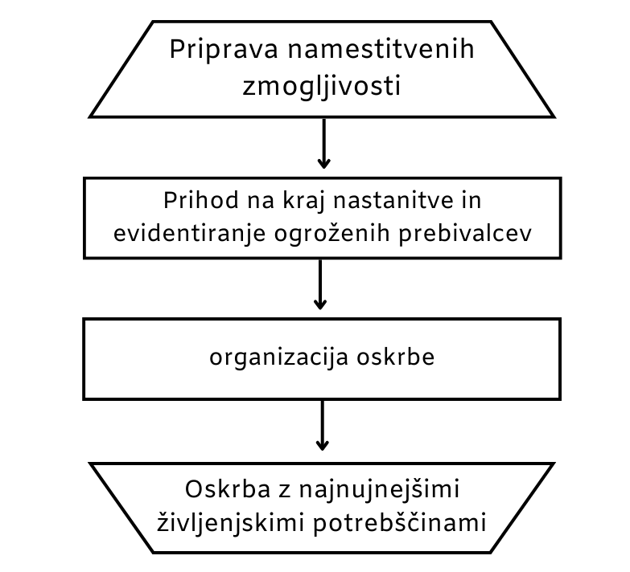

Prebivalcem, ki so zaradi poplave ostali brez doma ter sredstev za preživljanje in ki se zaradi ogroženosti zadržujejo zunaj svojega prebivališča so občine dolžne zagotoviti zatočišče in oskrbo z najnujnejšimi življenjskimi potrebščinami.

Sprejem in oskrba ogroženih ter prizadetih prebivalcev obsegata:

* evidentiranje ogroženih prebivalcev,
* urejanje sprejemališč,
* urejanje začasnih prebivališč (če je le mogoče se prebivalce namesti v zidane objekte oziroma v bivalnike, v nujnih primerih pa v šotore),
* nastanitev prebivalstva,
* oskrba z najnujnejšimi življenjskimi potrebščinami (pitno vodo, hrano, obleko, električno energijo, nujno zdravstveno oskrbo, psihološko pomočjo, obveščanjem in izobraževanjem šoloobveznih otrok),
* zbiranje in razdeljevanje humanitarne pomoči.

Sprejem in oskrbo ogroženih prebivalcev organizirajo občine, izvajajo pa jo občinske javne službe v sodelovanju z drugimi organizacijami, nastanitvene enote CZ, službe CZ za podporo, gospodarske družbe, zavodi in druge organizacije, ki razpolagajo z nastanitvenimi in prehrambnimi zmogljivostmi (šole, turistično-gostinska podjetja ipd.), enote tabornikov in skavtov, Rdeči križ Slovenije (OZ Jesenice, OZ Kranj, OZ Radovljica, OZ Škofja Loka in OZ Tržič) in druge človekoljubne organizacije (Župnijski Karitasi), Center za socialno delo Gorenjska (CSD Gorenjska) s svojimi enotami (E Jesenice, E Kranj, E Radovljica, E Škofja Loka in E Tržič) in druge socialne službe, ter občani v okviru sosedske pomoči. Pri izvajanju tega ukrepa sodelujejo tudi enote CZ ter že zgoraj navedene prostovoljne humanitarne in druge organizacije. Za izvajanje ukrepov sprejemanja, nastanitve in preskrbe ogroženih prebivalcev imajo poseben pomen stacionariji in nastanitvene enote Rdečega križa Slovenije ter njihovi pripadniki, ki se lahko ob nesreči aktivirajo za javno dobro in pomoč.

Regija sodeluje z zagotavljanjem ustrezne opreme in sredstev iz državnih rezerv, ki je potrebna ob nastanitvi in oskrbi ogroženih. Če potrebe po nastanitvi in oskrbi ogroženih prebivalcev presegajo možnosti posamezne občine, pri tem pomaga država.

|  |  |
| --- | --- |
| P – 22 | Pregled organizacij, ki zagotavljajo prehrano |
| D – 11 | Zaščitni ukrep Sprejem in oskrba ogroženih prebivalcev – priporočilo |
| D – 57 | Načrt organizacije in delovanja nastanitvene enote |

### 8.1.4. Radiološka, kemijska in biološka zaščita

Zaradi poškodb na objektih in napravah, v katerih se proizvajajo, uporabljajo, hranijo ali prevažajo nevarne snovi, lahko pride ob poplavah do nenadzorovanega uhajanja teh snovi v okolje, predvsem v poplavljene vode. Regijska enota za RKB-zaščito morajo takoj ob poplavah oziroma takrat, ko se nivo vode zniža, pregledati celotno prizadeto območje, ugotoviti prisotnost, vrsto in količino nevarnih snovi v okolju.

Ob obvestilu ob izlitju nevarne snovi v vodo oziroma ob informaciji, da je poplavljena voda onesnažena z nevarno snovjo se izvajajo zaščitni ukrepi in naloge ZRP določene z načrtom zaščite in reševanja za nesrečo z nevarnimi snovmi in naloge sistema mednarodnega obveščanja in alarmiranja (AEWS), kot to določa Donavska konvencija.

Shema 3: Diagram poteka aktivnosti ob radiološki, kemijski in biološki zaščiti.

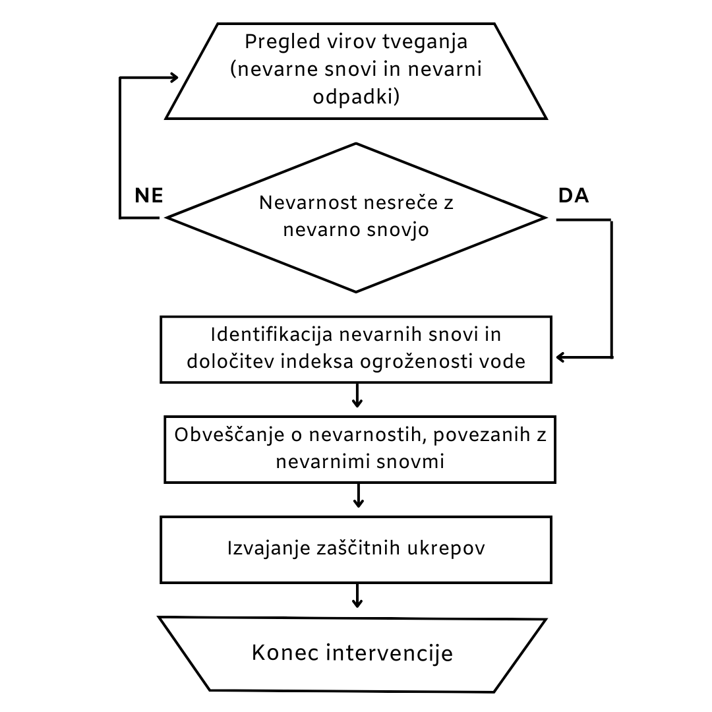

Radiološka, kemijska in biološka zaščita (v nadaljevanju: RKB-zaščita), obsega:

* izvidovanje nevarnih snovi v okolju (detekcija, identifikacija, dozimetrija, preprostejše analize),
* ugotavljanje in označevanje meja kontaminiranih območij,
* ugotavljanje prenehanja radiološke in kemijske nevarnosti,
* jemanje vzorcev za analize in preiskave,
* usmerjanje, usklajevanje in izvajanje zaščitnega ukrepa,
* izvajanje dekontaminacije ljudi in opreme.

RKB-zaščito organizirajo in pri izvajanju zaščitnega ukrepa sodelujejo gospodarske družbe, zavodi in druge organizacije, ki v svojem delovnem procesu uporabljajo, proizvajajo, prevažajo ali skladiščijo nevarne snovi (ATOTECH SLOVENIJA, proizvodnja kemičnih izdelkov, d.d., Podnart EUROSOL, d.o.o., Jesenice SŽ, ACRONI, d.o.o., Jesenice, SPG-SOL PLIN Gorenjska, d.o.o., Jesenice, MESSER SLOVENIJA, d.o.o., Kisikarna Škofja Loka in SOLCHEM, d.o.o, obrat Oblč Kranj), ter občine, skupaj z gasilskimi enotami širšega pomena (JZ GARS Jesenice, JZ GARS Kranj, PGD Bled, PGD Bohinjska Bistrica, PGD Dobračeva in PGD Škofja Loka), na območju katerih je sedež naštetih družb. Še posebej je zaradi velikih količin (uporaba v prometu in gospodinjstvih) treba izvajati nadzor nad iztekanjem nafte in naftnih derivatov ter preveriti stanje cistern za kurilno olje v individualnih zgradbah.

Lastniki in uporabniki objektov in naprav, ki so namenjeni javni oskrbi z vodo, proizvodnji, prometu in skladiščenju živil, zdravil in živinske krme, javni zdravstveni službi in izobraževanju otrok, morajo zagotoviti zaščitna sredstva in izvajati predpisane ukrepe za radiološko, kemijsko in biološko zaščito. V primeru poplav RKB-zaščita predstavlja tudi preprečevanje izliva in raznosa nevarnih in kužnih (fekalije) snovi v poplavno vodo ter ugotavljanje ustreznosti pitne vode, poplavljenih prehrambnih artiklov, prostorov in območij ter njihova dezinfekcija in varno odlaganje.

Ob pojavu poplav lahko pride do različnih nevarnosti za javno zdravje. NIJZ, OE Kranj na osnovi ocene tveganja predlaga ukrepe za varovanje zdravja s poudarkom na najbolj ranljivih skupinah populacije. V primeru izbruhov ali epidemije nalezljive bolezni pri ljudeh oziroma drugih nevarnostih za javno zdravje NIJZ, OE Kranj:

* naredi oceno tveganja za zdravje ljudi,
* predlaga, usmerja in usklajuje splošne in specifične proti epidemične oziroma druge ukrepe za varovanje zdravja,
* obvešča strokovno in splošno javnost o ukrepih,
* ugotavlja okužena in ogrožena območja,
* opredeljuje potrebe po vzorčenju in diagnostiki nalezljivih bolezni pri ljudeh in obremenjenosti s kemijskimi onesnaževali ob pomoči sil za ZRP in SV ter izvaja ustrezne varovalne (proti epidemične) ukrepe,
* predlaga izvedbo dekontaminacije, dezinfekcije, dezinsekcije in deratizacije, kar izvede NLZOH, OE Kranj ob pomoči sil za ZRP in SV.

ZIRS, OE Kranj z namenom varovanja javnega zdravja izvaja nadzor nad zdravstveno-higienskim stanjem začasnih bivališč (nastanitveni centri in drugi objekti) ob poplavah in evakuacijah, kjer je povečana koncentracija prebivalcev.

Za detekcijo in identifikacijo radioloških, kemijskih, bioloških ali drugih virov ogrožanja ob nesrečah z nevarnimi snovmi in drugih nesrečah Izpostava URSZR Kranj preko URSZR po potrebi aktivira tudi mobilno enoto z ekološkim laboratorijem (MEEL) in ekološki laboratorij z mobilno enoto (ELME) ter sodeluje s SV z zmogljivostmi enot JRKBO z mobilnim biološkim laboratorijem, vzorčevalno enoto.

Občine morajo v svojih načrtih ZiR ob poplavah bolj natančno opredeliti kje na svojem ozemlju imajo nevarne snovi (pregled virov nevarnih snovi), oceniti kakšna je nevarnost, da bi ob poplavah prišlo do nesreč z nevarnimi snovmi, razdelati kako bo potekalo obveščanje o nevarnostih, povezanih z nevarnimi snovmi, kateri in kako se bodo izvajali zaščitni ukrepi, ter določiti lokacije, kjer se bodo začasno zbirale nevarne snovi, do odvoza s strani pooblaščenega podjetja za odvoz in uničenje nevarnih snovi.

Po potrebi se v odkrivanje nevarnih snovi v okolju vključi tudi regijska enota – Oddelek za RKB izvidovanje. Enota izvaja detekcijo, identifikacijo, dozimetrijo, opravlja enostavnejše analize, jemlje vzorce na terenu ter ugotavlja in označuje mejo kontaminiranega območja. Za opravljanje zahtevnejših analiz in preiskav vključimo državno enoto ELME ali MEEL.

Za izvajanje RKB-zaščite URSZR organizira najmanj en oddelek za RKB-dekontaminacijo za delovanje na območju države in izven nje. V Gorenjski regiji je za izvajanje dekontaminacije zadolžena gasilska enota širšega pomena JZ GARS Kranj, ki ima v uporabi tudi državno prikolico z opremo za izvajanje dekontaminacije.

|  |  |
| --- | --- |
| P – 30 | Pregled stacionarnih virov tveganja zaradi nevarnih snovi |
| P – 66 | Pregled nevarnega blaga, ki se prevaža po železnici na območju Gorenjske regije |
| P – 68 | Pregled zaklonišč |
| P – 70 | Seznam dežurnih služb bencinskih servisov in distributerjev naftnih derivatov |
| D – 24 | RKB zaščita – Razdelava zaščitnega ukrepa za pomoč pri načrtovanju in izvajanju ukrepa |
| D – 70 | Zdravstvene smernice za ravnanje služb NMP v kemijskih nesrečah |

### 8.1.5. Zaščita kulturne dediščine

Shema 4: Diagram poteka aktivnosti ob zaščiti kulturne dediščine.

Zaščita kulturne dediščine obsega priprave in izvajanje ukrepov za zmanjšanje nevarnosti ter preprečevanje in zmanjšanje škodljivih vplivov poplav na kulturno dediščino. Priprave in zaščitne ukrepe izvajajo lastniki in uporabniki kulturne dediščine, strokovna služba za varstvo kulturne dediščine, občine in država. Pri izvajanju zaščite kulturne dediščine ob poplavah po potrebi sodelujejo tudi ustrezne enote in službe CZ, gasilske enote ter druge sile za ZRP.

Ministrstvo, pristojno za kulturo, vodi register nepremične kulturne dediščine, ki je uradna zbirka podatkov o nepremični kulturni dediščini na območju Republike Slovenije. Podatki, relevantni za zaščito in reševanje dediščine ob poplavah, so dostopni za pregledovanje na spletni strani <https://gisportal.gov.si/evrd>. Podatki iz registra so javni. Prevzem in uporaba digitalnih podatkov sta možna preko spletnih servisov in prenosa podatkov (shp format) na naslednjih povezavah:

* Prevzem podatkov (shp)

<https://podatki.gov.si/dataset/varstveni-rezimi-kulturne-dediscine-evrd>

* Spletni servisi:
* <https://gisportal.gov.si/arcgis/rest/services/MK/Evrd_servis/MapServer>
* <https://gisportal.gov.si/arcgis/services/MK/Evrd_servis/MapServer/WMSServer?request=GetCapabilities&service=WMS>
* <https://gisportal.gov.si/arcgis/rest/services/MK/Evrd_servis/FeatureServer>

Nepremična kulturna dediščina, ki je razglašena za kulturni spomenik, se označuje z znakom Haaške konvencije (slika 7).

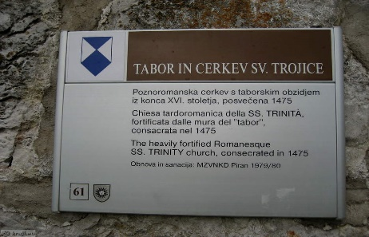

Slika 8: Označevanje nepremičnih kulturnih spomenikov

Stavbno kulturno dediščino je treba čim prej zavarovati tudi pred vremenskimi vplivi, premično pa premestiti v ustrezne objekte, kjer se lahko izvajajo tudi najnujnejša konzervatorska dela.

Občine morajo v svojih načrtih ZiR ob poplavah bolj podrobno opredeliti kako bodo z ustanovami s področja varstva kulturne dediščine (Zavod za varstvo kulturne dediščine Slovenije, Območna enota Kranj ali ZVKDS, OE Ljubljana) naredile pregled stanja kulturne dediščine in dokumentirale poškodbe, kako bodo potekala takojšnja varnostna dela in nujna konzervatorska dela.

ZVKDS, OE Kranj pokriva naslednje občine: Občino Bled, Občino Bohinj, Občino Cerklje na Gorenjskem, Občino Gorje, Občino Jesenice, Občino Jezersko, Mestno občino Kranj, Občino Kranjsko Goro, Občino Naklo, Občino Preddvor, Občino Radovljico, Občino Šenčur, Občino Tržič in Občino Žirovnico. ZVKDS, OE Ljubljana pa pokriva Občino Gorenja vas-Poljane, Občino Škofja Loko, Občino Železniki in Občino Žiri.

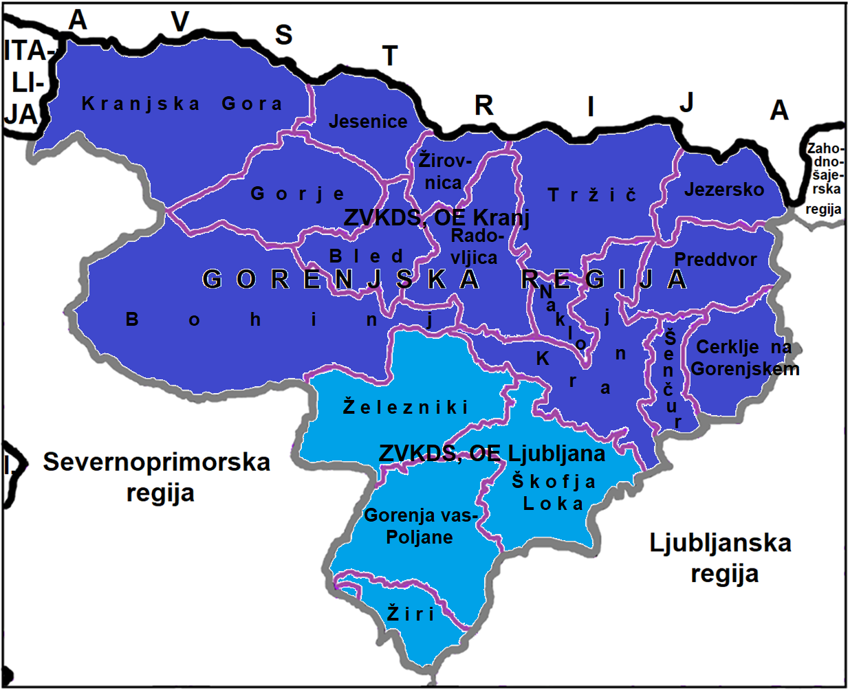

Slika 9: Območne enote Zavoda za varstvo kulturne dediščine Slovenije v Gorenjski regiji.

Legenda:

|  |  |  |  |  |
| --- | --- | --- | --- | --- |
|  |  |  |  |  |
| Državna meja | Regijska meja | Občinska meja | ZVKDS, OE Ljubljana | ZVKDS, OE Kranj |

Naloga regija je usklajevanje aktivnosti med občinami in ustanovami s področja varstva kulturne dediščine ter strokovnimi konzervatorskimi ekipami.

|  |  |
| --- | --- |
| P – 31 | Pregled kulturne dediščine |
| P – 62 | Pregled strokovnih komisij za varstvo kulturne dediščine |

## 8.2. Naloge zaščite, reševanja in pomoči

Ob poplavah se izvajajo predvsem naslednje naloge:

* tehnično reševanje ob poplavah,
* prva pomoč in nujna medicinska pomoč,
* veterinarska pomoč,
* zagotavljanje osnovnih pogojev za življenje.

### 8.2.1. Tehnično reševanje ob poplavah

Ob poplavah reševanje ljudi, živali in materialnih dobrin iz vode, iskanje pogrešanih in črpanje vode iz zalitih in poplavljenih objektov opravljajo lokalno pristojne gasilske enote, osrednje gasilske enote in gasilske enote širšega pomena, regijska tehnično-reševalne enote CZ ter regijska ekipa za reševanje na vodi in iz vode.

Ob poplavah se izvajajo gradnje in popravila vodne infrastrukture, pri tem pa sodelujejo obvezne javne gospodarske službe (VGP Kranj, DRSV, Sektor območja zgornje Save, VGP Hidrotehnik, DRSV, Sektor območja srednje Save) upravljavci objektov (Savske elektrarne Ljubljana d.o.o. za vodni pregradi HE Moste in HE Mavčiče) in drugi pristojni organi (komunale službe in režijski obrati občin), podjetja za vzdrževanje cest (komunalne službe in režijski obrati občin, Cestno podjetje Kranj d.o.o., DRSI, DARS d.d.), SŽ za popravilo železniške infrastrukture, gradbena podjetja (Gorenjska gradbena družba, d.d., Kranj) z ustrezno mehanizacijo in drugi. Pri izvajanju teh nalog po potrebi sodelujejo tudi enote SV.

### 8.2.2. Prva pomoč in nujna medicinska pomoč

Shema: Diagram poteka aktivnosti ob prvi pomoči in nujni medicinski pomoči.

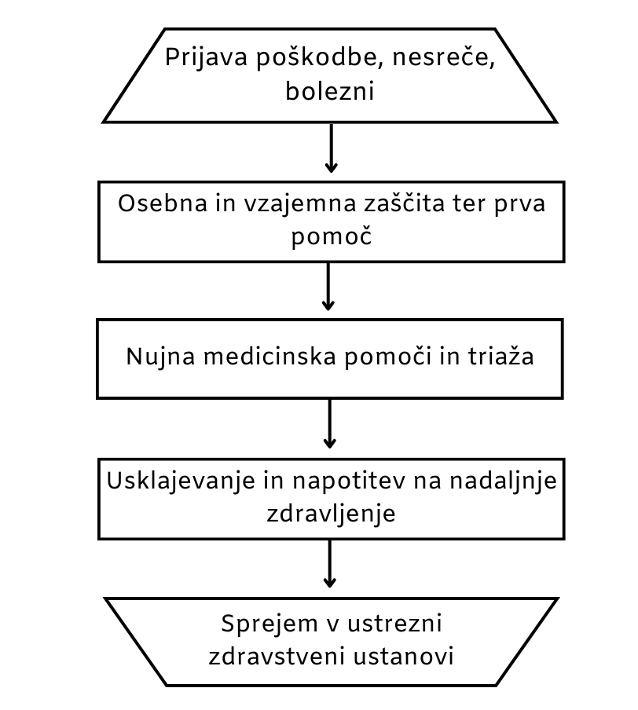

Ob poplavah se v okviru prve pomoči izvajajo le najnujnejši ukrepi za ohranitev življenja in varovanja zdravja ljudi na prizadetem območju. Prva pomoč se izvaja zunaj zdravstvenih ustanov, skupaj z reševanjem na kraju samem. Namen dajanja prve pomoči je, da poškodovani lahko čim prej in v kar najboljšem stanju pride do strokovne medicinske pomoči oziroma zdravljenja. Prvo pomoč ob poplavah po potrebi izvajajo ekipe prve pomoči CZ občin in regije, ki jih organizirajo RKS OZ Kranj, RKS OZ Radovljica, RKS OZ Škofja Loka in RKS OZ Tržič. Njihove naloge so nudenje prve pomoč poškodovanim in obolelim, sodelovanje pri prevozu in negi poškodovanih in obolelih in izvajanju sanitarno – higienskih in protiepidemičnih ukrepov. Pri izvajanju teh nalog po potrebi sodeluje tudi vojaška zdravstvena služba.

Manjše poškodbe si prizadeti prebivalci oskrbijo v okviru osebne in vzajemne zaščite.

Nujno medicinsko pomoč (NMP) ob poplavah izvajajo službe nujne medicinske pomoči, organizirane na primarni in sekundarni ravni zdravstvene dejavnosti skladno s smernicami za delovanje sistema nujne medicinske pomoči ob množičnih nesrečah (NMP Bled, NMP Bohinj, NMP Jesenice, NMP Kranj, NMP Radovljica, NMP Škofja Loka in NMP Tržič).

Naloge vseh ekip za izvajane NMP so:

* v najkrajšem možnem času nudenje pacientu NMP,
* zagotoviti neprekinjeno NMP,
* zagotoviti nujne prevoze poškodovanih in obolelih oseb,
* v najkrajšem možnem času prepeljati pacienta v javni zdravstveni zavod,
* upoštevati predpisane higienske in proti epidemične ukrepe, ki jih določi NIJZ in jih izvajajo različne službe. NIJZ, OE Kranj spremlja izvajanje teh ukrepov, ZIRS, OE Kranj pa vrši inšpekcijsko nadzorstvo,
* oskrba z zdravili in z medicinskimi pripomočki.

Ob poplavah lahko pride tudi do utopitev ljudi. Za reševanje iz vode in nujno medicinsko pomoč sta potrebna specifično znanje in oprema. Za reševanje iz vode so pripravljene in usposobljene posebne enote potapljačev, gasilcev in enote za reševanje na vodi in iz vode. Enote, ki rešujejo ljudi iz ali na vodi, naletijo tudi na mrtve. Te rešujejo enako kot žive. Če je le najmanjše upanje, da je poškodovanec živ, se mora takoj začeti z oživljanjem. Smrt mora v takih primerih obvezno ugotoviti in potrditi pooblaščeni zdravnik. Ob obsežnih poplavah in večjem številu mrtvih bi se poleg rednih služb, ki opravljajo identifikacijo mrtvih, aktivirala tudi enota za identifikacijo mrtvih pri Inštitutu za sodno medicino Medicinske fakultete v Ljubljani.

Preživeli ob obsežnih poplavah in svojci žrtev poplav zaradi psihične prizadetosti (strah, izguba doma in drugo) pogosto potrebujejo psihološko pomoč. Psihološko pomoč ob poplavah dajejo različni strokovnjaki (psihologi, terapevt, duhovniki in drugi). Za organizacijo psihološke pomoči ob poplavah so pristojne občine, ki jo organizirajo v sodelovanju s strokovnimi službami. V ta namen morajo občine v svojem načrtu ZiR ob poplavah opredeliti katere strokovne službe bodo organizirale psihološko pomoč in kje bo pomoč dostopna, ocenijo potrebno število strokovnjakov in jih evidentirati. Pri izvajanju teh nalog po potrebi sodelujejo tudi vojaški psihologi. V ta namen se lahko vnaprej pripravijo zgibanke prve psihološke pomoči preživelim v nesreči, z napotki, kako naj si pomagajo in kje lahko dobijo strokovno pomoč, če jo potrebujejo.

Naloga regije je, da ob pomanjkanju strokovnjakov le-te pridobi iz drugih sredin, po možnosti v okviru regije iz neprizadetih občin ali preko Štaba CZ RS.

Prostovoljni reševalci, poklicni gasilci in zaposleni v ReCO Kranj znotraj sistema varstva pred naravnimi in drugimi nesrečami so skladno s smernicami za psihološko pomoč reševalcem prav tako deležni takšne pomoči, če jo potrebujejo.

|  |  |
| --- | --- |
| P – 76 | Center za zastrupitve, Interna klinika UKC Ljubljana |
| D – 6 | Navodilo za izvajanje psihološke pomoči |
| D – 53 | Načrt dejavnosti OZG ob množičnih nesrečah |
| D – 54 | Načrt dejavnosti Splošne bolnišnice Jesenice |
| P – 56 | Načrt aktiviranja enote za identifikacijo oseb in navodilo za delo ekipe za identifikacijo mrtvih |
| D – 60 | Smernice za delovanje sistema NMP ob množičnih nesrečah |
| D – 61 | Navodilo prebivalcem o ukrepih za preprečevanje epidemij |
| D – 63 | Navodilo za uporabo pitne vode in dezinfekcijo |
| D – 66 | Navodilo za uporabo prikolice za reševanje ob množičnih nesrečah in razdelava navodila za uporabo prikolice za reševanje ob množičnih nesrečah za Gorenjsko |
| D – 69 | Varnost živil v izrednih razmerah |

### 8.2.3. Veterinarska pomoč

Shema 6: Diagram poteka aktivnosti ob veterinarski pomoči.

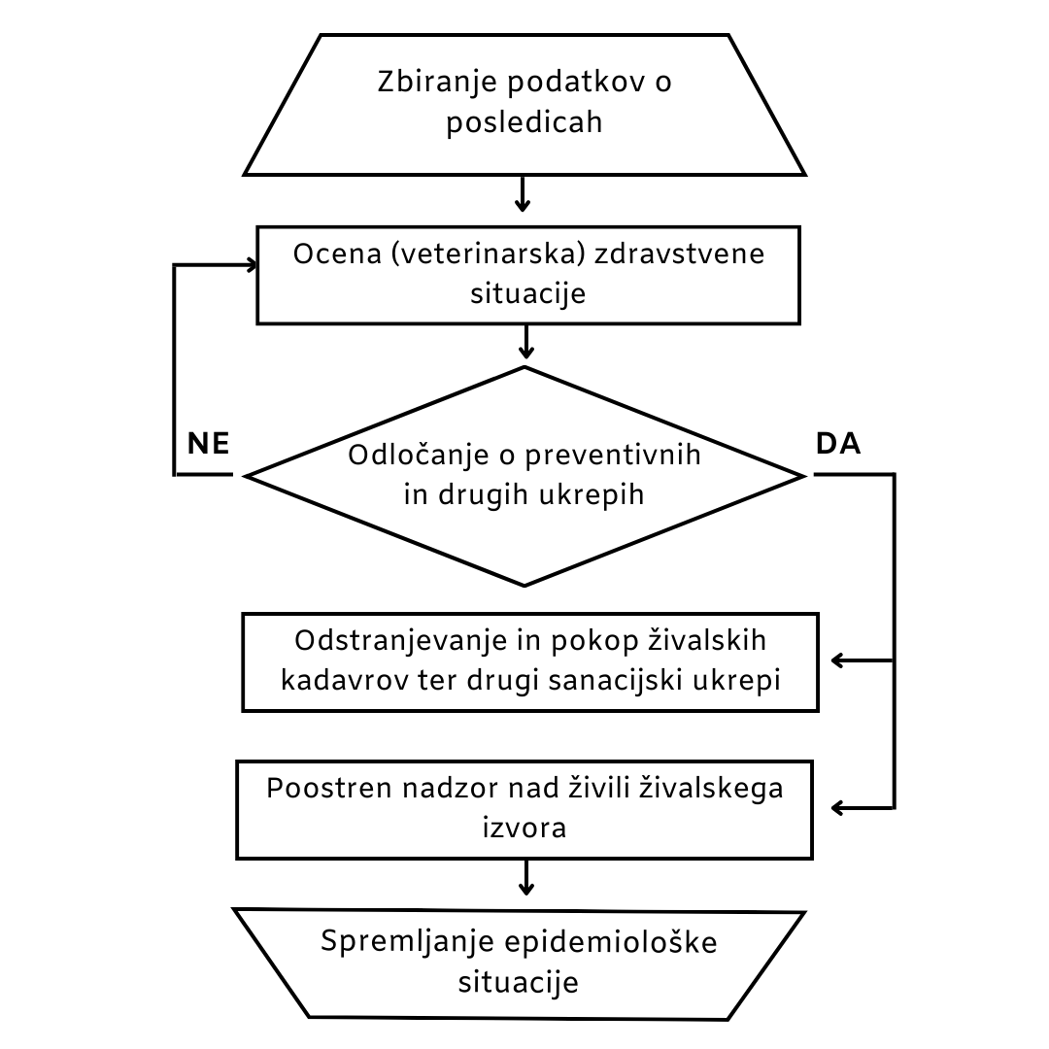

Veterinarska pomoč ob poplavah obsega:

* zbiranje podatkov o poškodovanih in poginulih živalih na poplavljenem območju,
* nujno veterinarsko pomoč poškodovanim in obolelim živalim (nujna veterinarska pomoč je poseg, s katerim se odpravi neposredna nevarnost za življenje živali),
* sodelovanje pri odstranjevanju živalskih trupel,
* poostren nadzor nad živili živalskega izvora,
* spremljanje epizootiološke situacije.

Naloge veterinarske pomoči se izvajajo na podlagi navodil, ki jih izda dežurni inšpektor Območnega urada Uprave Republike Slovenije za varno hrano, veterinarstvo in varstvo rastlin Kranj. Naloge prve (primarne) veterinarske pomoči izvajajo veterinarji oziroma veterinarske organizacije oziroma zavodi sami v okviru svojih načrtov. Po potrebi se aktivirajo ekipe za prvo veterinarsko pomoč CZ. Pri izvajanju nalog jim pomagajo prostovoljne gasilske enote lokalnih skupnosti, po odločitvi poveljnika CZ občine.

Naloge prve veterinarske pomoči izvajajo enote CZ za prvo veterinarsko pomoč, delavci OU UVHVVR Kranj, Nacionalni veterinarski inštitut in veterinarji oziroma veterinarske organizacije s koncesijo. Na območju Gorenjke regije na ravni regije, niti na ravni občin in na ravni večjih kmetijskih gospodarstev ni organiziranih in usposobljenih ekip za prvo veterinarsko pomoč.

V občinskih načrtih ZiR ob poplavah je potrebno bolj podrobno opredelit kako se zbirajo podatki o poškodovanih in poginulih živalih, kdo in kje izvaja zasilni zakol poškodovanih živali, kdo in kam se odstranjujejo živalska trupla, določiti lokacije za pokop kadavrov in postopek izvajanja drugih higienskih in proti higienskih ukrepov.

Regija usklajuje delo med prizadetimi občinami, veterinarskimi službami in gasilskimi enotami širšega pomena.

|  |  |
| --- | --- |
| P – 55 | Pregled lovskih in ribiških organizacij |

### 8.2.4. Zagotavljanje osnovnih pogojev za življenje

Shema 7: Diagram poteka aktivnosti ob zagotavljanju lovskih in ribiških organizacij.

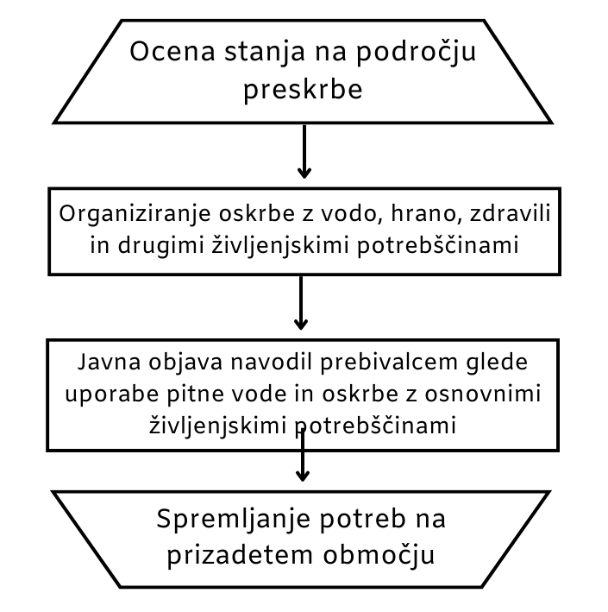

Zagotavljanje osnovnih pogojev za življenje ob poplavah obsega:

* nujno zdravstveno oskrbo ljudi in živali,
* nastanitev in oskrbo s pitno vodo, hrano, zdravili in drugimi osnovnimi življenjskimi potrebščinami,
* zagotavljanje razmer za osebno higieno,
* zagotavljanje delovanja nujne komunalne infrastrukture,
* oskrbo z električno energijo,
* zagotavljanje nujnih prometnih povezav,
* zagotavljanje nujnih telekomunikacijskih zvez,
* zagotavljanje in zaščito nujne živinske krme.

Da bi to zagotovili, je treba čim prej vzpostaviti delovanje infrastrukturnih objektov in naprav.

Za izvajanje nalog na področju zagotavljanja osnovnih pogojev za življenje so zadolžene javne službe in druge organizacije s področja infrastrukture ter po občinah poveljniki CZ občin.

Občine morajo v svojih načrtih ZiR ob poplavah bolj podrobno opredeliti kdo in kako hitro bo vzpostavil delovanje infrastrukturnih objektov in naprav, katere javne službe so za kaj zadolžene in katere druge organizacije s področja infrastrukture bodo ob poplavah tudi vključene v zagotavljanje osnovnih pogojev za življenje. Treba je načrtovati postopke sodelovanja med občino, javnimi službami in drugimi organizacijami.

Naloga regija je usklajevanje dela med občinami in organizacijami ter javnimi službami, ki so regijskega pomena (na primer med občinami in Elektro Gorenjska, med občinami in Gorenjsko gradbeno družbo idr.).

Osnovni pogoji za življenje bodo vzpostavljeni takrat, ko bodo izpolnjeni pogoji za preklic odrejenih zaščitnih ukrepov.

|  |  |
| --- | --- |
| D – 10 | Osnovni pogoji za življenje ob naravnih in drugih nesrečah – priporočilo |

# 9. OSEBNA IN VZAJEMNA ZAŠČITA

Osebna in vzajemna zaščita obsegata vse ukrepe prebivalcev za preprečevanje in ublažitev posledic poplav za njihovo zdravje in življenje ter varnost njihovega premoženja.

Med aktivnosti zmanjšanja poplavne ogroženosti uvrščamo poleg gradbenih (gradnja protipoplavne infrastrukture, redno vzdrževanje itn.) tudi negradbene ukrepe (ozaveščanje in informiranje javnosti, napovedovanje poplav itn.) Eden izmed mogočih ukrepov je tudi postavitev znaka za nevarnost poplav kot so npr. table s koto, ki označujejo višino poplave na območju z relativno veliko gostoto obiska lokalnega prebivalstva.

Za organiziranje, razvijanje in usmerjanje osebne in vzajemne zaščite so pristojne občine. V ta namen organizirajo svetovalno službo, ki jo opravljajo prostovoljci, zlasti psihologi, sociologi, socialni in zdravstveni delavci, strokovnjaki za civilno zaščito in drugi. Občine v svojih načrtih zaščite in reševanja predvidijo zaščitne in preventivne ukrepe ob poplavi ter natančneje opredelijo načine seznanitve in ozaveščanja prebivalcev glede pripravljenosti na poplave. Prebivalci morajo biti ozaveščeni in informirani o ukrepih oziroma pravilnem ravnanju in ukrepanju pred poplavo, ob napovedi poplave, med njo in po poplavi. To je še posebno pomembno, če živijo na območjih, kjer voda lahko zelo hitro naraste. V ta namen lahko občine objavijo posebno telefonsko številko, lahko tudi v okviru informacijskega centra. V bivalnem in delovnem okolju poverjeniki za CZ usmerjajo izvajanje osebne in vzajemne zaščite prebivalcev.

Napotki za izvajanje osebne in vzajemne zaščite ter preventivni ukrepi in navodila za ravnanje ob poplavi so objavljeni na spletni strani URSZR <http://www.sos112.si>.

Regija ob napovedi poplav preko rednih oziroma izrednih dnevno informativnih biltenov opozarja občine na nevarnosti poplav in jih opozori, da naj obvestijo občane kje so objavljeni napotki za ravnanje ob poplavi.

|  |  |
| --- | --- |
| D – 7 | Navodilo prebivalcem za ravnanje ob poplavah |

# 10. RAZLAGA POJMOV IN OKRAJŠAV

## 10.1. Pomen pojmov

**HIDROLOŠKO OPOZORILO** je napoved in/ali opis razmer na vodotokih v Sloveniji, ko so predvidena ali se že pojavljajo razlivanja izven strug ali obalne črte. Hidrološko opozorilo izda ARSO.

**HIDROLOŠKA POROČILO** je opis trenutnih in predvidenih hidroloških razmer v Sloveniji. Sestavljeno je iz besednega opisa hidrološkega stanj in napovedi ter grafičnega prikaza visokovodnih razmer, izda ju ARSO.

**OPOZORILNA VREDNOST VODOSTAJEV in PRETOKOV VODOSTAJEV ARSO** je višina vodne gladine v cm ali pretok v m³/s na vodomernih postajah državnega hidrološkega monitoringa, pri katerem se začnejo prva razlivanja izven strug ali obalne črte.

**INTERVENCIJSKE VREDNOSTI VODOSTAJEV in PRETOKOV VODOTOKOV** so tipične vrednosti vodostajev in pretokov vodotokov v aplikaciji Monitoring voda v sistemu SMOK, na podlagi katerih poteka koncept odziva ob poplavah.

**HIDROLOGIJA ali VODOZNANSTVO** je znanost, ki proučuje vode na kopnem (nad površjem, na površju in pod površjem).

**METEOROLOGIJA** je znanost o ozračju, ki raziskuje vremenske procese in napoveduje vreme. Osnovni namen rednega in sistematičnega spremljanja meteoroloških pojavov je pravočasno napovedovanje in obveščanje o vremenskih pojavih zaradi zaščite, obrambe in varovanja prebivalstva in dobrin ter zaradi čim bolj smotrnega izrabljanja z vremenom, podnebjem in vodami povezanih naravnih danosti.

**NEVARNOST** (naravna ali druga ustrezna) je danost za katerikoli neugoden pojav, ki je povezan z mogočo nesrečo in lahko povzroči neugodne učinke.

**RANLJIVOST** je stopnja škode ali posledic, ki bi lahko nastale zaradi potencialno škodljivega pojava oziroma nastopa nevarnosti.

**OGROŽENO OBMOČJE** je območje, kjer zaradi nevarnosti škodljivega delovanja voda – poplav in erozije, plazov ter ledu, pogojenih z naravnimi značilnostmi in obstoječe rabe prostora (stalne prisotnosti ljudi in objektov) obstaja potencial ogroženosti življenj in zdravja ljudi ter potencial materialne škode.

**POPLAVA** je naravni pojav, ki nastane zaradi izredno močnih padavin ali naglega taljenja snega ali medsebojnega skupnega delovanja. Je naravna nesreča, ko izredni vodni pretok povzroči občutno škodo ob razlitju vode iz struge po okolici.

**POPLAVNI VAL** se pomika po reki navzdol tem hitreje, čim hitreje le-ta narašča. Hitrost poplavnega vala je pri večjih nižinskih rekah od 2 – 5 km/h, pri nenadnih povodnjih hudourniškega značaja pa tudi čez 15 km/h. Ko vodotok prestopi bregove, se hitrost poplavnega vala hitro zmanjša.

**POREČJE** je območje, s katerega vse celinske vode odtekajo preko potokov, rek ali jezer v reko, jezero ali morje.

**VODNO OBMOČJE** je s predpisom določeno območje, ki obsega eno ali več sosednjih povodij, skupaj s pripadajočimi podzemnimi vodami ter obalnim morjem in je teritorialna podlaga za upravljanje z vodami.

**VODOSTAJ** je višina gladine vode v rečnem koritu in je izražen v centimetrih glede na koto »0« vodomera. Kota »0« vodomera, glede na katero se meri gladino vode, je postavljena tako, da imajo vodostaji najpogosteje pozitivne vrednosti.

**VODNI PRETOK** je tista množina vode, ki preteče skozi ovlažen rečni profil na vodomernem profilu v 1 sekundi. Izrazimo ga v m³/s (hitrostjo; Q=S*v=(m2)*(m/s)=( m³/s)), izračunamo pa tako, da površino ovlaženega profila pomnožimo s srednjo hitrostjo vode. Vodni pretok je povezan z višino vodostaja.

## 10.2. Razlaga okrajšav

|  |  |
| --- | --- |
| **ARSO** | Agencija Republike Slovenije za okolje |
| **CORS** | Center za obveščanje Republike Slovenije |
| **CSD** | Center za socialno delo |
| **CZ** | Civilna zaščita |
| **CZ RS** | Civilna zaščita Republike Slovenije |
| **DARS** | Družba za avtoceste v Republiki Sloveniji |
| **DRSI** | Direkcija Republike Slovenije za infrastrukturo |
| **E** | enota |
| **EADRCC** | Evroatlantskicenter za usklajevanje pomoči ob nesrečah (Euroatlantic Disaster Response Coordination Centre) |
| **ELES d.o.o.** | Sistemski operater prenosnega elektroenergetskega omrežja |
| **ELME** | Ekološki laboratorij z mobilno enoto |
| **EU – ERCC** | Evropska unija – Center za usklajevanje nujnega odziva (EU–Emergency Response Coordination Centre) |
| **GGD** | Gorenjska gradbena družba |
| **GRS** | Gorska reševalna služba |
| **HE** | Hidro elektrarna |
| **IRSVNDN** | Inšpektorat Republike Slovenije za varstvo pred naravnimi in drugimi nesrečami |
| **JRKBO** | Enota za jedrsko, radiološko, kemično in biološko obrambo |
| **JRS** | Jamarsko reševalna služba |
| **JZ GARS** | Javni zavod gasilsko reševalna služba |
| **KZS** | Kinološka zveza Slovenije |
| **MEEL** | Mobilna enota z ekološkim laboratorijem |
| **MNZ** | Ministrstvo za notranje zadeve |
| **MORS** | Ministrstvo za obrambo |
| **NATO** | Organizacija severnoatlantske pogodbe (North Atlantic Treaty Organisation) |
| **NIJZ** | Nacionalni inštitut za javno zdravje |
| **NLZOH** | Nacionalni laboratorij za zdravje, okolje in hrano |
| **NMP** | Nujna medicinska pomoč |
| **OC SV** | Operativni center Slovenske vojske |
| **OE** | Območna enota |
| **OKC PU** | Operativno-komunikacijski center policijske uprave |
| **OPVP** | Območje pomembnega vpliva poplav |
| **OU** | Območni urad |
| **OZ** | Območno združenje |
| **OZG** | Osnovno zdravstvo Gorenjske |
| **PE** | Poslovna enota |
| **PGD** | Prostovoljno gasilsko društvo |
| **PP** | Prva pomoč |
| **PRS** | Podvodna reševalna služba |
| **ReCO** | Regijski center za obveščanje |
| **RKB zaščita** | Radiološka, kemična in biološka zaščita |
| **RKS** | Rdeči križ Slovenije |
| **R/p** | Radijska postaja |
| **RS** | Republika Slovenija |
| **SEVESO zavezanci** | Obrati večjega ali manjšega tveganja za okolje uvrščeni na podlagi meril določenih v Uredbi o preprečevanju večjih nesreč in zmanjšanju njihovih posledic |
| **SIJA** | Sistem javnega alarmiranja |
| **SMOK** | Sistem monitoringa, opazovanja in kontrole |
| **SP** | Splošna bolnišnica |
| **SV** | Slovenska vojska |
| **UE** | Upravna enota |
| **URSZR** | Uprava Republike Slovenije za zaščito in reševanje |
| **UVHVVR** | Uprava za varno hrano, veterinarstvo in varstvo rastlin |
| **ZA-RE** | Radijske zveze v sistemu zaščite in reševanja |
| **ZD** | Zdravstveni dom |
| **ZiR** | Zaščita in reševanje |
| **ZIRS** | Zdravstveni inšpektorat Republike Slovenije |
| **ZRP** | Zaščita, reševanje in pomoč |
| **ZRPS** | Zveza reševalnih psov Slovenije |
| **ZSKSS** | Zveza slovenskih katoliških skavtinj in skavtov |
| **ZTS** | Zveza tabornikov Slovenije |
| **ZVKDS** | Zavod za varstvo kulturne dediščine Slovenije |

# 11. SEZNAM PRILOG IN DODATKOV

## 11.1. Skupne priloge

|  |  |
| --- | --- |
| P – 1 | Podatki o poveljniku, namestniku poveljnika in članih Štaba CZ |
| P – 2 | Podatki o zaposlenih na Izpostavi URSZR Kranj |
| P – 3 | Pregled sil za ZRP |
| P – 4 | Podatki o organih, službah in enotah CZ |
| P – 5 | Seznam zbirališč sil za ZRP |
| P – 6 | Pregled osebne in skupne opreme ter sredstev pripadnikov enot za ZRP |
| P – 7 | Pregled javnih in drugih služb, ki opravljajo dejavnosti pomembne za ZRP |
| P – 8 | Pregled materialnih sredstev iz državnih rezerv za primer naravnih in drugih nesreč |
| P – 9 | Pregled materialnih sredstev iz državnih blagovnih rezerv za primer naravnih in drugih nesreč |
| P – 10 | Pregled gradbenih organizacij |
| P – 11 | Pregled gasilskih enot s podatki o poveljnikih in namestnikih poveljnikov |
| P – 12 | Pregled gasilskih enot širšega pomena in njihovih pooblastil s podatki o poveljnikih in namestnikih poveljnikov |
| P – 15 | Podatki o odgovornih osebah, ki se jih obvešča o nesreči |
| P – 16 | Pregled kontaktnih organov drugih držav in mednarodnih organizacij, dežel in županij sosednjih držav |
| P – 17 | Seznam prejemnikov informativnega biltena |
| P – 18 | Seznam medijev, ki bodo posredovala obvestila o izvedenem alarmiranju in napotke za izvajanje zaščitnih ukrepov |
| P – 19 | Radijski imenik sistema zvez ZA-RE in ZA-RE+ |
| P – 20 | Pregled sprejemališč za evakuirane prebivalce |
| P – 21 | Pregled objektov, kjer je možna začasna nastanitev ogroženih prebivalcev in njihove zmogljivosti, ter lokacije primerne za postavitev zasilnih prebivališč |
| P – 22 | Pregled organizacij, ki zagotavljajo prehrano |
| P – 23 | Pregled lokacij načrtovanih za potrebe ZiR v občinskih prostorskih aktih |
| P – 24 | Pregled enot, služb in drugih operativnih sestavov društev in drugih nevladnih organizacij, ki sodelujejo pri reševanju |
| P – 25 | Pregled človekoljubnih organizacij |
| P – 26 | Pregled organizacijskih enot Centra za socialno delo Gorenjska |
| P – 27 | Pregled zdravstvenih domov, zdravstvenih postaj in reševalnih postaj |
| P – 28 | Pregled splošnih in specialističnih bolnišnic |
| P – 29 | Pregled veterinarskih organizacij |
| P – 30 | Pregled stacionarnih virov tveganja zaradi nevarnih snovi |
| P – 31 | Pregled kulturne dediščine |
| P – 32 | Seznam članov komisije za popis ter oceno poškodovanosti objektov ob naravnih in drugih nesrečah |
| P – 33 | Seznam članov komisije za ocenjevanje škode po naravnih in drugih nesrečah |
|  |  |
| P – 50 | Seznam odgovornih oseb Zavoda za gozdove Slovenije-ZGS, OE Bled in OE Kranj |
| P – 51 | Seznam dežurnih številk in odgovornih oseb PIC-Prometno informacijski center za državne ceste |
| P – 52 | Seznam odgovornih oseb Inšpektoratov RS |
| P – 53 | Seznam odgovornih oseb NLZOH, OE Kranj |
| P – 54 | Seznam odgovornih oseb ARSO |
| P – 55 | Pregled lovskih in ribiških organizacij |
| P – 56 | Seznam odgovornih-kontaktnih oseb MNZ, PU Kranj in LPE |
| P – 57 | Seznam vodilnih in odgovornih oseb DRSI in GGD Kranj / CP Kranj |
| P – 58 | Seznam podjetij za odvoz nevarnih snovi |
| P – 59 | Seznam vodilnih in odgovornih oseb DARS, d.d. in IT-ITS d.d. ACB Hrušica |
| P – 60 | Dokumenti o aktiviranju in mobilizaciji sil za ZRP Gorenjske regije |
| P – 61 | Stanje zalog lovilnih vodnih pregrad (baraž) |
| P – 62 | Pregled strokovnih komisij za varstvo kulturne dediščine |
| P – 63 | Seznam pozivnikov ZA-RE na Gorenjskem |
| P – 64 | Telefonska številka, na kateri lahko občani dobijo informacije o nesreči |
| P – 65 | Pregled javnih služb za prevoz živalskih odpadkov |
| P – 66 | Pregled nevarnega blaga, ki se prevaža po železnici na območju Gorenjske regije |
| P – 67 | Podatki odgovornih oseb Uprave za obrambo, poveljstev in enot Slovenske vojske |
| P – 68 | Pregled zaklonišč |
| P – 69 | Pregled odgovornih oseb Zavoda za varovanje kulturne dediščine RS, OE Kranj |
| P – 70 | Seznam dežurnih služb bencinskih servisov in distributerjev naftnih derivatov |
| P – 71 | Seznam hidrogeologov |
| P – 72 | Seznam odgovornih oseb NIJZ, OE Kranj |
| P – 74 | Seznam dežurnih služb in distributerjev za plin in plinovodna omrežja |
| P – 75 | Seznam dežurnih služb, upravljavcev elektro distribucijskega omrežja, elektrarn in hidroelektrarn |
| P – 76 | Center za zastrupitve, Interna klinika UKC Ljubljana |
| P – 77 | Seznam odgovornih oseb Triglavskega narodnega parka (TNP) |
| P – 78 | Pregled specialne opreme za reševanje ob nesrečah |

## 11.2. Posebne priloge

|  |  |
| --- | --- |
| P – 300 | Evidenčni list o vzdrževanju načrta |

## 11.3. Skupni dodatki

|  |  |
| --- | --- |
| D – 1 | Načrtovana finančna sredstva za izvajanje načrta |
| D – 2 | Načrt Izpostave URSZR Kranj za zagotovitev prostorskih in drugih pogojev za delo poveljnika CZ in Štaba CZ |
| D – 3 | Načrt organizacije in delovanja Regijskega logističnega centra Kranj ter prevzema in razdelitve mednarodne pomoči na letališčih |
| D – 4 | Načrt zagotavljanja zvez ob nesreči |
| D – 5 | Priporočilo o organiziranju in delovanju informacijskega centra |
| D – 6 | Navodilo za izvajanje psihološke pomoči |
| D – 7 | Navodilo prebivalcem za ravnanje ob poplavah |
| D – 8 | Navodilo za obveščanje ob nesreči |
| D – 9 | Zaščitni ukrep evakuacija-priporočilo |
| D – 10 | Osnovni pogoji za življenje ob naravnih in drugih nesrečah-priporočilo |
| D – 11 | Zaščitni ukrep Sprejem in oskrba ogroženih prebivalcev – priporočilo |
| D – 12 | Podpora države gostiteljice mednarodni pomoči ob naravnih in drugih nesrečah v Republiki Sloveniji (postopkovnik) |
| D – 13 | Vzorec obrazca za povrnitev stroškov občinam ob nesreči |
| D – 14 | Vzorec odredbe o aktiviranju sil in sredstev za ZRP |
| D – 15 | Vzorec delovnega naloga |
| D – 16 | Vzorec zapisnika o poškodovanosti gradbenih objektov in infrastrukture |
| D – 18 | Vzorec obrazca za obveščanje dežel in županij sosednjih držav |
| D – 19 | Vzorec sklepa o aktiviranju Regijskega načrta ZiR ob nesreči |
| D – 20 | Vzorec sklepa o preklicu izvajanja zaščitnih ukrepov in nalog ZRP |
| D – 21 | Topografska karta |
| D – 23 | Zahtevek za uporabo zmogljivost SV za naloge ZRP |
| D – 24 | RKB zaščita – Razdelava zaščitnega ukrepa za pomoč pri načrtovanju in izvajanju ukrepa |
|  |  |
| D – 50 | Načrt dejavnosti ReCO Kranj |
| D – 51 | Načrt dejavnosti Izpostave URSZR Kranj |
| D – 52 | Načrt dejavnosti PU Kranj |
| D – 53 | Načrt dejavnosti OZG ob množičnih nesrečah |
| D – 54 | Načrt dejavnosti Splošne bolnišnice Jesenice |
| D – 56 | Načrt aktiviranja enote za identifikacijo oseb in navodilo za delo ekip za identifikacijo mrtvih |
| D – 57 | Načrt organizacije in delovanja nastanitvene enote |
| D – 58 | Opomnik za delo poveljnika CZ in članov štaba CZ za Gorenjsko |
| D – 59 | Metodologija za ocenjevanje škode |
| D – 60 | Smernice za delovanje sistema NMP ob množičnih nesrečah |
| D – 61 | Navodilo prebivalcem o ukrepih za preprečevanje epidemij |
| D – 63 | Navodilo za uporabo pitne vode in dezinfekcijo |
| D – 66 | Navodilo za uporabo prikolice za reševanje ob množičnih nesrečah in razdelava navodila za uporabo prikolice za reševanje ob množičnih nesrečah za Gorenjsko |
| D – 68 | Pojasnilo v zvezi z intervencijskimi vozili in vozili s prednostjo |
| D – 69 | Varnost živil v izrednih razmerah |
| D – 70 | Zdravstvene smernice za ravnanje služb NMP v kemijskih nesrečah |
| D – 71 | Zmogljivosti Slovenske vojske za potrebe ZRP |
| D – 74 | Navodilo o obveščanju prebivalstva po izvršenem alarmiranju |

## 11.4. Posebni dodatki

|  |  |
| --- | --- |
| D – 300 | Ocena ogroženosti zaradi poplav Gorenjske regije |
| D – 301 | Hidrološka opozorila – stopnje nevarnosti in šifrant (ARSO) |
| D – 302 | Standardni operativni postopek ob poplavah |

## **11.5. Viri**

Komac B., Natek K., Zorn M. (2008). Geografski vidiki poplav v Sloveniji, Geografski inštitut Antona Melika ZRC SAZU.

Ministrstvo za okolje in prostor (2011). Predhodna ocena poplavne ogroženosti Republike.

Inštitut za vode Republike Slovenije (2012). Določitev in razvrstitev poplavno ogroženih območij v Sloveniji.

Ministrstvo za kmetijstvo in okolje (2013). Poročilo o določitvi območij pomembnega vpliva poplav v Republiki Sloveniji.

Ministrstvo za okolje in prostor (2015, dopolnjeno 2016). Ocena tveganja za poplave.

Uprava RS za zaščito in reševanje (2016). Ocena ogroženosti Republike Slovenije zaradi poplav.

Ministrstvo za okolje in prostor (2017). Načrt zmanjšanja poplavne ogroženosti.

Izpostava URSZR Kranj (2018). Ocena ogroženosti zaradi poplav Gorenjske regije.

Uprava RS za zaščito in reševanja (2019). Državni načrt zaščite in reševanja ob poplavah.

Občina Tržič (2020). Pripombe k načrtu.

Občina Naklo (2020). Pripombe k načrtu.

1. [*http://www.gov.si/assets/ministrstva/MOP/Dokumenti/Voda/NZPO/e56d7a6180/predhodna ocena poplavne ogroženosti 2019.pdf*](http://www.gov.si/assets/ministrstva/MOP/Dokumenti/Voda/NZPO/e56d7a6180/predhodna%20ocena%20poplavne%20ogroženosti%202019.pdf)